

Manual de Procesos

Quality Assurement POS(QA POS Integral)

Dueño del Documento: Enrique A. Trujillo Tinoco

Gerente Proyecto XPOS: Carlos Linares

Especialista Pruebas: Cesar Gillermo Aldaz

Número: MP-XXX

Número de Revisión: 1.0 Inicial

Fecha Liberación: 31/10/2020

Contenido

**1.** **QA POS Integral** 6

1.1. Control del Documento 6

1.2. Como está organizado este documento 7

1.3. Descripción 7

1.4. Alcance 7

1.5. Objetivos 8

1.6. Roles y Responsabilidades 8

1.6.1. Solicitante 8

1.6.2. Gerente de Proyecto XPOS 8

1.6.3. Responsable de calidad POS 9

1.6.4. Líder de pruebas QA POS 9

1.6.5. Ingeniero de pruebas Senior 9

1.6.6. Ingeniero de soporte POS 10

1.6.7. Desarrollo de Productos/Configuration Management 10

1.6.8. Proveedores de Insumos y Ambientes 10

1.6.9. Gobierno de versiones 10

1.6.10. Analista de Negocio 10

1.6.11. Arquitecto 10

1.6.12. CPN 10

1.6.13. Cliente 10

1.6.14. Product Owner 11

1.6.15. Scrum Master 11

1.6.16. Scrum Team 11

1.6.17. Flujo y Narrativa del Proceso DAN 11

1.6.18. Flujo de Dimensionamiento de Alto Nivel 11

1.6.19. Narrativa de Dimensionamiento de Alto Nivel 12

1.6.20. Flujo de Recibir y Analizar Solicitud de Pruebas Binarios 13

1.6.21. Narrativa de recibir y analizar solicitud de pruebas binarios 13

1.6.22. Flujo de Realizar Pruebas Binarios 15

1.6.23. Narrativa de Realizar Pruebas Binarios 15

1.6.24. Flujo Comunicar resultados pruebas Binarios 18

1.6.25. Narrativa comunicar resultados pruebas binarios 18

1.6.26. Flujo de recibir solicitud de pruebas piloto 19

1.6.27. Narrativa de recibir solicitud de pruebas piloto 19

1.6.28. Flujo preparar equipo para pruebas Piloto 22

1.6.29. Narrativa preparar equipo para pruebas Piloto 22

1.6.30. Flujo Realizar pruebas Piloto 23

1.6.31. Narrativa Realizar pruebas Piloto 24

1.6.32. Flujo Manejar Defectos Piloto 26

1.6.33. Narrativa Manejar Defectos Piloto 26

1.6.34. Flujo Notificar Resultados Piloto 28

1.6.35. Narrativa Notificar Resultados Piloto 28

1.6.36. Flujo y Narrativa del Proceso DINAMO 30

1.6.37. Flujo DINAMO 30

1.6.38. Narrativa de DINAMO 30

1.6.39. Flujo CELULA Pruebas Binarios 32

1.6.40. Narrativa CELULA pruebas Binarios 32

1.6.41. Flujo Recibir y Analizar Solicitud de Pruebas Binarios en CELULA 34

1.6.42. Narrativa Recibir y Analizar Solicitud de Pruebas Binarios en CELULA 34

1.6.43. Flujo Team Realiza Pruebas Binarios 36

1.6.44. Narrativa Team Realiza Pruebas Binarios 36

1.6.45. Flujo Comunicar resultados CELULA Pruebas Binarios 39

1.6.46. Narrativa Comunicar resultados CELULA Pruebas Binarios 39

1.6.47. Flujo CELULA Pruebas Piloto 40

1.6.48. Narrativa CELULA Pruebas Piloto 41

1.6.49. Flujo Recibir y Analizar Solicitud Pruebas Piloto CELULA 42

1.6.50. Narrativa Recibir y Analizar Solicitud Pruebas Piloto CELULA 42

1.6.51. Flujo Preparar equipo para pruebas Piloto CELULA 44

1.6.52. Narrativa Preparar equipo para pruebas Piloto CELULA 44

1.6.53. Flujo Realizar Pruebas Piloto CELULA 46

1.6.54. Narrativa Realizar Pruebas Piloto CELULA 46

1.6.55. Flujo Notificar Resultados Piloto CELULA 49

1.6.56. Narrativa Notificar Resultados Piloto CELULA 49

1.7. Matriz RACI 51

1.8. Flujo y Narrativa de los Procesos de Mantenimiento 52

1.9. Flujo Mantenimiento Alto Nivel 52

1.10. Narrativa Mantenimiento Alto Nivel 52

1.11. Flujo Administrar Backlog 53

1.12. Narrativa Administrar Backlog 53

1.13. Flujo Desarrollar Soluciones 58

1.14. Narrativa Desarrollar Soluciones 58

1.15. Flujo Probar Solución en QAD 64

1.16. Narrativa Probar Solución en QAD 64

1.17. Flujo Probar Solución en QAI 69

1.18. Narrativa Probar Solución en QAI 69

1.19. Flujo Administrar Listado de Cambios 72

1.20. Narrativa Administrar Listado de Cambios 72

1.21. Flujo Checklist en Gobierno de Versiones 75

1.22. Narrativa Checklist en Gobierno de Versiones 75

1.23. Flujo y Narrativa del Proceso RC1 77

1.23.1. Flujo de Solicitud de empaquetado RC1 77

1.23.2. Narrativa de Solicitud de empaquetado RC1 77

1.23.3. Flujo de Recibir y Analizar solicitud de Prueba RC1. 79

1.23.4. Narrativa de Recibir y Analizar Solicitud de Prueba RC1 79

1.23.5. Flujo de Preparar Equipo RC1 81

1.23.6. Narrativa de Preparar Equipo RC1 82

1.23.7. Flujo de Realizar Pruebas RC1 83

1.23.8. Narrativa de Realizar Pruebas RC1 83

1.23.9. Flujo de Manejar Defectos RC1 86

1.23.10. Narrativa de Manejar Defectos RC1 86

1.23.11. Flujo de Comunicar Resultados RC1 88

1.23.12. Narrativa de Comunicar Resultados RC1 88

1.23.13. Flujo y Narrativa del proceso Main 90

1.23.14. Flujo de Recibir y Analizar solicitud de Prueba Main 90

1.23.15. Narrativa de Recibir y Analizar solicitud de prueba Main 90

1.23.16. Flujo de Preparar Equipos Main 93

1.23.17. Narrativa de Preparar Equipos Main 93

1.23.18. Flujo de Realizar Pruebas Main 95

1.23.19. Narrativa de Realizar Pruebas Main 95

1.23.20. Flujo de Manejar Defectos Main 98

1.23.21. Narrativa de Manejar Defectos Main 98

1.23.22. Flujo de Comunicar Resultados Main 100

1.23.23. Narrativa de Comunicar Resultados Main 100

1.23.24. Flujo de Gestión de Prioridades Main 102

1.23.25. Narrativa de Gestión de Prioridades Main 102

1.24. Políticas RC1 103

1.24.1. Visto Bueno de Paquete RC1 103

1.24.2. Cambio de Alcance RC1 103

1.24.3. Finalización de Pruebas sin corrección de defectos RC1 104

1.25. Políticas Main 104

1.25.1. Visto Bueno de Paquete Main 104

1.25.2. Cambio de Alcance Main 104

1.25.3. Finalización de Pruebas sin corrección de defectos críticos Main 104

1.26. Herramientas 104

1.27. Indicadores 104

1.28. Glosario 105

1.29. Anexos 108

1.29.1. Solicitud de Pruebas 108

1.29.2. Ejemplo de Notificación de Estimación de Recursos y Tiempo 108

1.29.3. Ejemplo de solicitud de insumos para pruebas con CFE 108

1.29.4. Ejemplo de Asignación de Pruebas 108

1.29.5. Ejemplo de Solicitud de Imagen 108

1.29.6. Ejemplo Matriz de Pruebas 108

1.29.7. Ejemplo de Notificación de Defecto 108

1.29.8. Ejemplo de Reporte Parcial 109

1.29.9. Ejemplo de reporte final 109

1.29.10. Ejemplo de Notificación de Parche Fallido 109

1.29.11. Ejemplo de Notificación de QuickFix Pasado 110

# **QA POS Integral**

Esta sección provee una visión general de los servicios e interacciones relacionadas a la Administración de Cambios para OXXO.

### Control del Documento

Resumen de Cambios

|  |  |  |  |
| --- | --- | --- | --- |
| Versión | Fecha de la versión | Autor o Revisor | Naturaleza del cambio |
| 1.0 | 31/10/2020 | Carlos Linares | Versión Inicial |
| 1.1 | 18/12/2020 | Fausto Niño | Versión Actual |

Aprobadores del Documento

|  |  |
| --- | --- |
| Dueño del Documento OXXO | Enrique A. Trujillo Tinoco |
| Coordinador de Aseguramiento de Calidad | Fausto Daniel Niño Cantú |
| Coordinador de Calidad de XCPOS | Cesar Guillermo Aldaz García |
| Especialista de Procesos | José Luis González Perches |
| Especialista Fabrica de Testing | Euler González |
| Coordinador de Programa de Mejora | Cesar González |

Plan de Revisión del Documento

Las revisiones y actualizaciones para este documento serán definidas a continuación:

• Después de una revisión regular.

• Según sea necesario para corregir o mejorar el contenido de la información.

Cómo Encontrar la Última Versión de este Documento

La última versión de este documento se podrá obtener de la siguiente forma:

• Personal Grupo TI: Cesar Gonzalez

• Personal OXXO: Enrique A. Trujillo

Distribución y Notificación del Documento:

Definir un sitio donde se publicarán los documentos (URL)

### Como está organizado este documento

Este documento está organizado en los siguientes elementos:

• El Control de Documento provee información acerca de los cambios, aprobadores de cambios del documento, planes de revisión, cómo encontrar la última versión del documento y la distribución del documento.

• QA puede incluir los siguientes elementos:

* Descripción
* Alcance
* Objetivos
* Roles y Responsabilidades
* Flujo y Narrativa del Proceso
* Políticas
* Herramientas
* Glosario
* Anexos

### Descripción

Es el proceso encargado de ejecutar las pruebas del Reléase (Paquete) para garantizar la convivencia con otros pilotos y que esté libre de defectos, es la rama pre productiva a nivel nacional.

### Alcance

El proceso de QA incluye las siguientes actividades:

**Recibir y Analizar las solicitudes de pruebas (liberación del parche)**, esta actividad incluye solicitar las pruebas, recibir y analizar la información, recabar información complementaria, solicitar insumos y ambientes no productivos, estimar y comunicar los tiempos y recursos, y asignación de las pruebas.

**Preparar Equipo** para la ejecución de las pruebas, esta actividad incluye desde la solicitud la instalación de la imagen, la revisión y autorización de las solicitudes, la configuración de la imagen requerida y su instalación.

**Realizar Pruebas**, se configuran los parches, elaborar las matrices de prueba, ejecución de las pruebas, reportar los defectos encontrados y elaborar los reportes de avance para los cambios de turno y el resultado de las pruebas se actualiza en ALM.

**Manejar Defectos**, esta actividad incluye en crear y documentar los defectos encontrados en las pruebas realizadas

**Comunicar resultados**, esta actividad incluye notificar el resultado de las pruebas, consolidar los resultados y mandar un reporte final (Aprobado, Fallado y Detenido) y la actualización de los sistemas.

Nota: para pasar a el parche piloto debe tener el Vo.Bo. de QA donde ya se certificó la funcionalidad

### Objetivos

Certificar la convivencia entre las iniciativas y que no causen conflictos.

### Roles y Responsabilidades

Los roles involucrados en el proceso de QA y las responsabilidades asociadas a estos roles, se enlistan a continuación.

• Las responsabilidades incluyen lo estipulado a continuación, sin embargo, no están limitadas exclusivamente a lo mencionado dentro del texto.

• Los roles se entienden como agrupaciones lógicas para cumplir con tareas. No están intencionados para coincidir estructuras organizacionales particulares o roles de trabajo.

• Varios roles pueden ser desempeñados por el mismo individuo siempre y cuando exista una segregación propia de deberes.

• Un rol puede ser dividido entre varios individuos.

### Solicitante

El Solicitante es responsable de solicitar a QA las pruebas de los Reléase, este rol comúnmente lo realiza el área de Configuration Management (CM) o Gobierno de versiones.

Sus responsabilidades incluyen:

* Solicitar vía correo la ejecución de las pruebas
* Incluir en el correo todos los ID de los Changeset que forman parte del Reléase (parche) e incluir información necesaria para las pruebas
* Definir la base requerida para realizar las pruebas

### Gerente de Proyecto XPOS

El responsable de la operación de la plataforma XPOS, entre sus funciones es la de estar en contacto con el negocio para la priorización de los proyectos que se están ejecutando.

### Responsable de calidad POS

Es la persona responsable de gestionar las actividades de QA POS y del cumplimiento de las condiciones de calidad y tiempo de las pruebas.

Sus responsabilidades incluyen:

* Validación y autorización de las solicitudes de imagen
* Solicitar la preparación e instalación de la imagen para la ejecución de pruebas

### Líder de pruebas QA POS

Es la persona responsable de la atención de las solicitudes de prueba (liberación del parche) y de la gestión de los grupos de pruebas, este rol también lo ejecuta el responsable de turno.

Sus responsabilidades Incluyen:

* Recibir y analizar las solicitudes que llegan al área de QA POS
* Validar que las solicitudes tengan la información necesaria para su ejecución
* Conseguir la información complementaria de las solicitudes, en caso de que estas no estén completas.
* Solicitar los insumos y ambientes no productivos para la ejecución de las pruebas
* Comunicar estimación de tiempo y recursos
* Solicitar el alta del Reléase en ALM
* Asignación de recursos a los Changesets y regresiones
* Hacer los cortes y mandar los reportes de avance parcial en cada cambio de turno
* Enviar consolidado de los errores o defectos encontrados
* Mandar el reporte final de la ejecución de las pruebas
* Actualizar la herramienta de Service Desk y ALM

### Ingeniero de pruebas Senior

Es responsable de probar los Changesets y regresiones asignados, reportar los defectos presentados durante las pruebas y de actualizar el estatus de los casos de prueba.

Sus responsabilidades especificas incluyen:

* Solicitar la imagen de los equipos
* Configuración de la versión de software que se requiere probar en los equipos
* Elaboración de las matrices de prueba
* Ejecución de las pruebas
* Reportar los defectos
* Ajustar los casos de prueba de ser necesario
* Reportar los avances de las pruebas

### Ingeniero de soporte POS

Es responsable de generar e instalar las imágenes de los equipos para la ejecución de las pruebas

### Desarrollo de Productos/Configuration Management

Este rol es responsable de solucionar los defectos encontrados en el código durante los ciclos de prueba y las regresiones.

Sus responsabilidades especificas incluyen:

* Revisar evidencias de los defectos reportados
* Corregir los defectos
* Enviar aclaraciones de escenarios

### Proveedores de Insumos y Ambientes

Este rol es responsable de gestionar los insumos, interfases y ambientes no productivos solicitados para la ejecución de las pruebas. Entre las áreas que apoyan en este rol esta Web Methods, Soporte L1, Base de Datos, Proveedores externos de servicios.

### Gobierno de versiones

Este rol es responsable de gestionar los tiempos para QA POS y ejecución de las pruebas.

### Analista de Negocio

Con alto conocimiento de la plataforma de Negocio que estén atendiendo.

### Arquitecto

El mismo staff de arquitectos por plataforma impactada (POS)

### CPN

Consulto de Procesos de Negocio

### Cliente

Es quien hace la solicitud de la iniciativa que deberá contar con folio de OPFEMCO

### Product Owner

Define y prioriza el Backlog, es responsable del contenido, la rentabilidad del producto y las fechas de lanzamiento.

### Scrum Master

Facilita el proceso Scrum y la organización del equipo, elimina amenazas y facilita el intercambio de información, es responsable de la efectividad del equipo.

### Scrum Team

Estructurado horizontalmente y multifuncional, auto suficiente de sí mismo con autonomía para alcanzar la menta del proyecto.

### Flujo y Narrativa del Proceso DAN

El siguiente flujo aplica para los siguientes escenarios:

* DAN
* Análisis de Negocio
* Construcción

### Flujo de Dimensionamiento de Alto Nivel

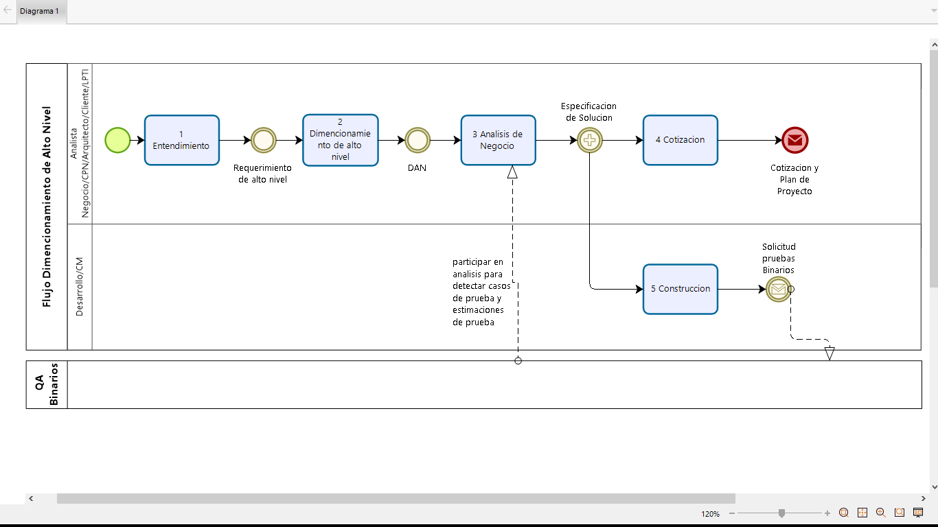

### Narrativa de Dimensionamiento de Alto Nivel

|  |  |
| --- | --- |
| Objetivo: | * Brindar al punto de venta a través de sus plataformas un medio de atención segmentado a iniciativas con bajo esfuerzo tecnológico y de mediano o alto impacto al negocio aprobadas por OPFEMCO |
| Roles | * Analista de Negocio * CPN * Arquitecto * Cliente * Responsable tecnología operativa * Desarrollo/CM * Líder de Proyecto TI * QA Binarios |
| Entradas: | * Requerimiento de Alto Nivel * DAN * Especificación de Solución |
| Salida: | * Cotización y plan de proyecto * Solicitud Pruebas Binarios |

|  |  |  |
| --- | --- | --- |
| Rol | Paso | Descripción |
| Analista de Negocio/ CPN/ Arquitecto/ Cliente | 1 | **Entendimiento**  1.El CPN atiende la iniciativa asignando a un Analista de Negocio y un Arquitecto de Solución.  2. El Analista de Negocio en conjunto con el Arquitecto de Solución realizan la entrevista con el Cliente,  identificando alcance e impacto de la iniciativa. |
| Analista de Negocio/ Responsable tecnología operativa/ Cliente | 2 | **Dimensionamiento de Alto Nivel**  1. Se identifica viabilidad de Bajo Esfuerzo POS TI.  2. Arquitecto Genera matriz de soluciones  3. El equipo de TI genera un dimensionamiento de Alto Nivel en tiempo y costo.  4. El Analista de Negocio concentra y presenta al CPN el DAN.  5. El CPN valida y presenta el DAN al Cliente. |
| Analista de Negocio/ Líder de Proyecto TI/ Cliente/ Arquitecto | 3 | **Análisis de Negocio**  Se realiza la identificación de requerimientos puntuales:  1. El analista se entrevista con cliente  2. Se documenta los nuevos requerimientos en la Especificación de Solución.  3. El arquitecto de Solución deberá constatar que no existen impactos en la arquitectura. |
| Líder de Proyecto TI | 4 | **Cotización**  Se realiza la cotización de la solución:  1. El Equipo de TI realiza la cotización de la Iniciativa.  El LPTI gestiona y consolida la cotización de la iniciativa.  2. El LPTI gestiona aprobación con el Cliente, mediante el contrato de inicio.  3. El LPTI genera el Plan del proyecto acordando los tiempos con el equipo de Trabajo TI. |
| Desarrollo/ CM | 5 | **Construcción**  Conforme los requerimientos de la solución se realiza la construcción:  1. El desarrollador revisa la Especificación de Solución con el objetivo de identificar los requerimientos necesarios  para la construcción de la solución.  2. El desarrollador realiza el diseño y construcción de la solución, plasmando la información requerida en la  Especificación Técnica y Manual Instalación.  3. El desarrollador realiza la verificación de la solución (Peer review y Code Review).  4. El LPTI gestiona el avance del proyecto con el RAS.  5. Envía solicitud de pruebas Binarios a QA |
|  |  | **Fin del proceso** |

### Flujo de Recibir y Analizar Solicitud de Pruebas Binarios

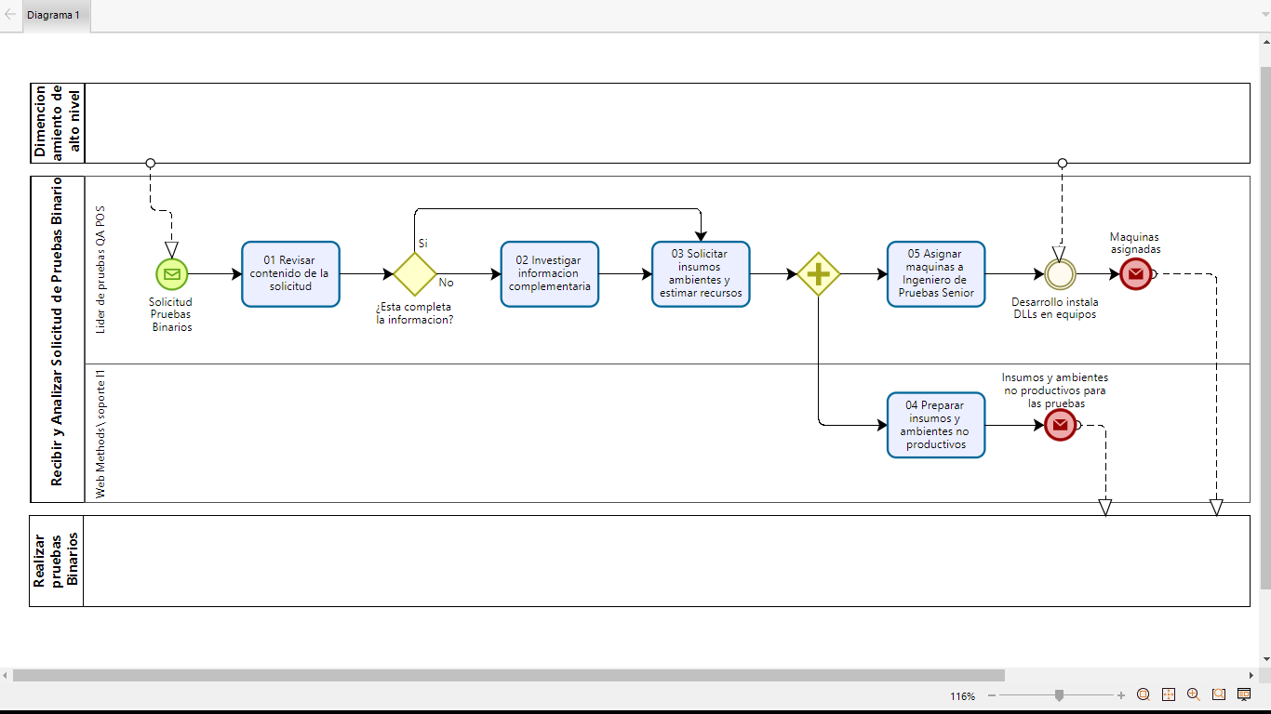

### Narrativa de recibir y analizar solicitud de pruebas binarios

|  |  |
| --- | --- |
| Objetivo: | * Asegura que las solicitudes cuenten con la información necesaria * Solicitar los Insumos y ambientes necesarios * Asignar los recursos |
| Roles | * Solicitante (Desarrolladores en Dimensionamiento de Alto Nivel) * Proveedores de Insumos y Ambientes No Productivos * Líder de Pruebas QA POS |
| Entradas: | * Solicitud de Pruebas vía Correo (Binarios) |
| Salida: | * Insumos y ambientes No Productivos para las Pruebas * Maquinas Asignadas |

|  |  |  |
| --- | --- | --- |
| Rol | Paso | Descripción |
| Líder de pruebas QA POS | 1 | **Revisar Contenido de la Solicitud**  Revisa el contenido de la solicitud y valida que se cuente con la siguiente información:   * Escenarios de prueba * Versión base de prueba * Especificaciones de las DLLs * Quien Prueba (QA POS) * Las versiones anteriores que deben de estar instaladas para realizar las pruebas   ¿Está la información completa?  Si: continúan en el paso 3  No: Continua en el paso 2 |
| Líder de pruebas QA POS | 2 | **Investigar Información complementaria**  Realiza sesión de trabajo con Desarrollo para conseguir la información requerida:   * Cambio realizado * Modulo en que se hizo el cambio * Pruebas que se deban de realizar * Identificar los insumos y ambientes necesarios * Se revisa si las maquinas deben de estar congeladas o descongeladas * Cualquier requerimiento adicional especifico se considera |
| Líder de pruebas QA POS | 3 | **Solicitar Insumos, Ambientes y estimar recursos**   * Solicita vía correo los insumos y ambientes no productivos que serán necesarios para la ejecución de las pruebas.   La solicitud de Insumos y Ambientes se realiza vía correo hacia los proveedores de insumos y ambientes (ej. Web Methods, Soporte L1, Base de Datos, Proveedores externos de servicios). |
| Proveedores de Insumos y Ambientes | 4 | **Preparar insumos y ambientes no productivos**  Gestionan la preparación de Insumos, ambientes e interfases requeridas para las pruebas.  Notifican el tiempo estimado en la que se tendrán los insumos solicitados.   * Entre los principales proveedores de Insumos y ambientes esta: WebMethods, Soporte L1, Base de Datos, Proveedores Externos. |
| Líder de pruebas QA POS | 5 | **Asignar Maquinas a Ingenieros de Pruebas Senior**  A la tabla enviada con los escenarios se le agrega una columna y se especifica la persona que ejecutará las pruebas.  Se solicita estimación de tiempo de pruebas.  En el mismo correo se anexa una tabla con los escenarios de pruebas y las personas asignadas para ejecutarlas. |
|  |  | **Fin del proceso** |

### Flujo de Realizar Pruebas Binarios

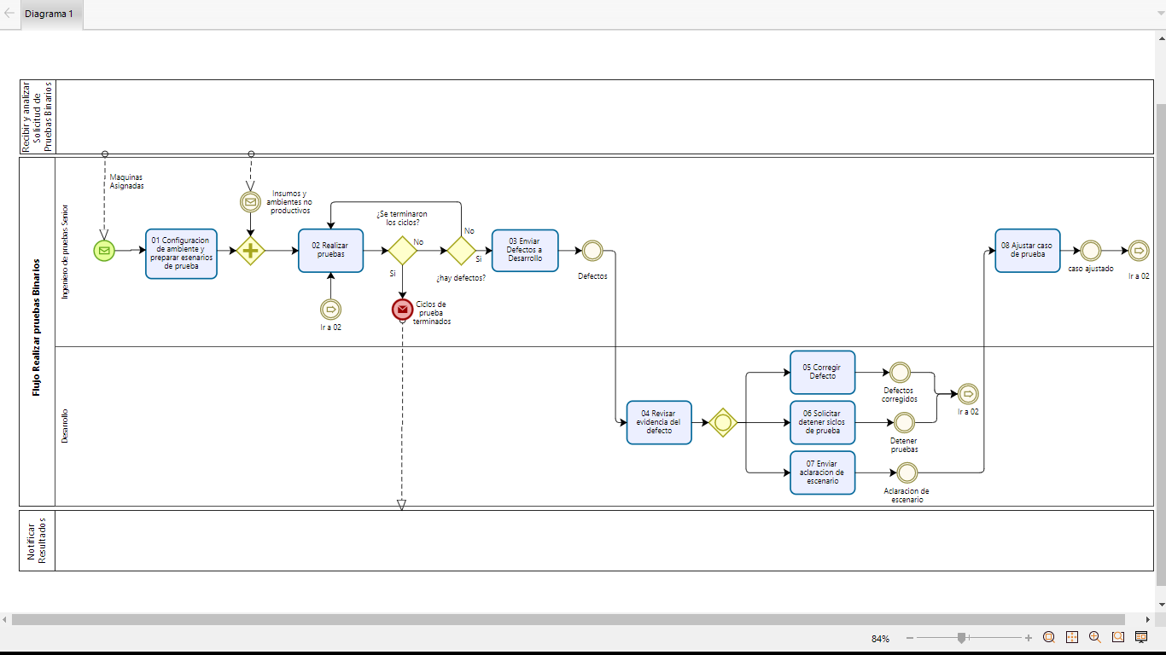

### Narrativa de Realizar Pruebas Binarios

|  |  |
| --- | --- |
| Objetivo: | * Los escenarios de la funcionalidad y sus impactos. |
| Roles | * Ingeniero de Pruebas Senior * Desarrollo |
| Entradas: | * Maquinas asignadas * Insumos y Ambientes no Productivos * Defectos corregidos * Casos de Prueba ajustados * Solicitud para detener las pruebas |
| Salida: | * Ciclos de Prueba Terminados * Defectos |

|  |  |  |
| --- | --- | --- |
| Rol | Paso | Descripción |
| Ingeniero de pruebas Senior | 1 | **Configurar Ambiente y preparar escenarios de prueba**  Realiza las siguientes actividades en preparación para las pruebas   * Se instala la versión base * Verifica que las conexiones estén apuntando a QA * Configura el ambiente de pruebas   Con la información recabada de desarrollo se preparan los casos de prueba. |
| Ingeniero de pruebas Senior | 2 | **Realizar Pruebas**  Inicia la ejecución de los casos de pruebas.  Como vayan avanzando con las pruebas se va actualizando la matriz de pruebas.  El resultado de las pruebas se actualiza en ALM.  En el caso de recibir una notificación **Defecto Corregido**:  Se ejecuta un **nuevo ciclo** de prueba.  Cuando hay un **“caso de prueba ajustado”** se regresa al caso de prueba para probarlo con las nuevas condiciones.  En caso de que se solicite **“Detener Pruebas”.**  Se detienen las pruebas y regresiones que estén en curso.  **Escenario 1**  ¿Se terminaron los ciclos de prueba? **No**  ¿Hay defectos? **Si**  Ir a la actividad **Enviar Defectos a Desarrollo**  **Escenario 2**  ¿Se terminaron los ciclos de prueba? **No**  ¿Hay defectos? No  Ir a la actividad **Realizar Pruebas**  **Escenario 3**  ¿Se terminaron los ciclos de prueba? **Si**  Ir a **Comunicar Resultados**  Continuamos en el paso 4 Revisar evidencia del defecto.  Excepciones  **Cancelar pruebas y notificar avance:** Se puede recibir una notificación por parte del **Gerente de Proyectos XPOS** para detener los ciclos y mandar el reporte de avance.  **Caso de prueba ajustado:** En respuesta de los defectos reportados Desarrollo puede enviar ajustar un caso de prueba en caso de que no se estén realizando los pasos debidos para realizar la prueba. |
| Ingeniero de Pruebas Senior | 3 | **Enviar defectos a Desarrollo**  Los defectos o errores encontrados durante las pruebas se manda correo anexando la evidencia. |
| Desarrollo | 4 | **Revisar Evidencias del defecto**  Revisa los defectos reportados y evidencias.  **Si se trata de un defecto crítico**: ir a la actividad Corregir Defecto  **Si el defecto es muy crítico y no se pueda solucionar**: ir a actividad solicita detener los ciclos de pruebas.  **Si se encuentra que las precondiciones del punto de venta o los casos de prueba están mal definidos o Si es un Falso Positivo** ir a Actividad Enviar aclaración de escenarios. |
| Desarrollo | 5 | **Corregir Defecto**  Se corrigen los defectos, se envía notificación defectos corregidos. |
| Desarrollo | 6 | **Solicitar detener ciclos de prueba**  En los casos que no se le pueda dar solución al defecto reportado y este impacta de forma importante la funcionalidad del punto de venta. Se manda una “**Solicitud para detener pruebas**”. En este escenario se reanudarán las pruebas con una nueva solicitud. |
| Desarrollo | 7 | **Enviar aclaración de escenario**  En este escenario el problema se encuentra en los pasos o condiciones para la ejecución del caso de prueba, en cuyo caso manda los ajustes necesarios para el caso de prueba.  **Continuar en Realizar Pruebas** |
| Ingeniero de pruebas Senior | 8 | **Ajustar caso de prueba**  Se hace los ajustes al caso de prueba según las especificaciones recibidas.  **Continuar en Realizar Pruebas** |
|  |  | **Fin del proceso** |

### Flujo Comunicar resultados pruebas Binarios

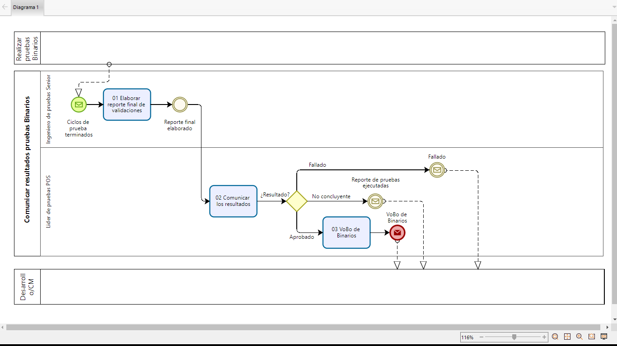

### Narrativa comunicar resultados pruebas binarios

|  |  |
| --- | --- |
| Objetivo: | * Comunicar los resultados de las pruebas ejecutadas en Binarios |
| Roles | * Ingeniero de Pruebas Senior * Líder de Pruebas POS |
| Entradas: | * Ciclo de Prueba Terminados |
| Salida: | * Reporte de pruebas Fallado * Reporte de Pruebas ejecutadas * Reporte Visto Bueno de pruebas Binarios |

|  |  |  |
| --- | --- | --- |
| Rol | Paso | Descripción |
| Ingeniero de Pruebas Senior | 1 | **Elaborar reporte final de validaciones**  Envía el reporte final cuando han concluido sus asignaciones al Líder de Pruebas POS en turno.  Se avanza a la actividad: Comunicar Resultados |
| Líder de Pruebas POS | 2 | **Comunicar Resultados**  Recopila los resultados de los ingenieros de Pruebas Senior y manda el estatus final de las pruebas binarios.  **Si el resultado es Exitoso**  Se envía reportede **pruebas Exitoso** a CM y Desarrollo, Notificando al Solicitante y la lista de distribución del correo de solicitud cuando el resultado final es aprobado (se obtiene un VoBo).  **Si el resultado es Fallido**  Se envía reportede **pruebas Fallido** a Desarrollo, notificando al solicitante y a la lista de distribución del correo original.  **Si el resultado es No concluyente**  Si durante la ejecución se solicita que se detengan las pruebas por parte del Gerente de Proyecto XPOS.  Se envía reportede **avance**, notificando al Solicitante y la lista de distribución del correo original.  Se comunica el resultado al Solicitante, por el mismo medio en que fueron solicitadas. |
| Líder de Pruebas POS | 3 | **VoBo Binarios**  Con el VoBo de las pruebas, Desarrollo/CM pueden generar el parche para iniciar pruebas Piloto/PFT. |
|  |  | **Fin del proceso** |

### Flujo de recibir solicitud de pruebas piloto

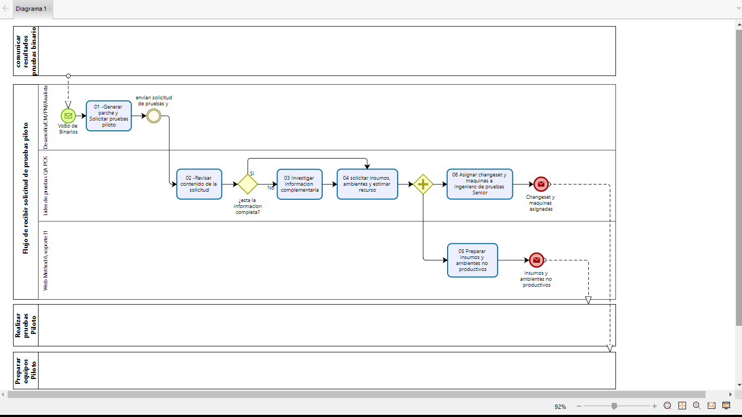

### Narrativa de recibir solicitud de pruebas piloto

|  |  |
| --- | --- |
| Objetivo: | * Asegurar que las solicitudes cuenten con la información necesaria * Solicitar los Insumos y ambientes necesarios * Asignar los recursos |
| Roles | * Solicitante (Desarrollo/CM/PM/Analista) * Proveedores de Insumos y Ambientes No Productivos * Líder de Pruebas QA POS |
| Entradas: | * Solicitud de Prueba vía Correo |
| Salida: | * Insumos y ambientes No Productivos para las Pruebas * Changeset y Maquinas Asignadas |

|  |  |  |
| --- | --- | --- |
| Rol | Paso | Descripción |
| Solicitante (Desarrollo/ CM/ PM/ Analista) | 1 | **Generar Parche y Solicitar Prueba**  Con el VoBo de las pruebas binarios, Desarrollo y CM generan el parche para las pruebas piloto.  Redactan un correo con los cambios que se van a liberar  Se anexa en la solicitud la siguiente información:   * Parche piloto * Versión base de prueba * Comentarios de cada Changeset * Quien lo va a probar (QA POS) * Versión a Instalar   El correo debe de ir dirigido al responsable de Calidad POS y copiando al Líder de pruebas QA POS en turno según el proyecto. |
| Líder de pruebas QA POS | 2 | **Revisar Contenido de la Solicitud**  Revisa el contenido de la solicitud y valida que se cuente con la siguiente información:   * Parche Piloto * Versión base de prueba * Especificaciones del Parche * Quien Prueba (QA POS) * Las versiones anteriores que deben de estar instaladas para probar el parche   Validar en TFS (Team Foundation Server) la información del Changeset.  ¿Está la información completa?  Si: continúan en el paso 4  No: Continua en el paso 3 |
| Líder de pruebas QA POS | 3 | **Investigar Información complementaria**  Realiza sesión de trabajo con Desarrollo y Configuration Management para conseguir la información requerida:   * Cambio realizado * Modulo en que se hizo el cambio * Pruebas que se deba de realizar * Identificar los insumos y ambientes necesarios * Se revisa si las maquinas deben de estar congeladas o descongeladas * Cualquier requerimiento adicional especifico se considera |
| Líder de pruebas QA POS | 4 | **Solicitar Insumos, Ambientes y estimar recursos**   * Solicita vía correo los insumos y ambientes no productivos que serán necesarios para la ejecución de las pruebas.   La solicitud de Insumos y Ambientes se realiza vía correo hacia los proveedores de insumos y ambientes (ej. Web Methods, Soporte L1, Base de Datos, Proveedores externos de servicios).   * Se solicita al administrador de ALM la creación del Reléase en esta herramienta |
| Proveedores de Insumos y Ambientes | 5 | **Preparar insumos y ambientes no productivos**  Gestionan la preparación de Insumos, ambientes e interfases requeridas para las pruebas.  Notifican el tiempo estimado en la que se tendrán los insumos solicitados.  Entre los principales proveedores de Insumos y ambientes esta: WebMethods, Soporte L1, Base de Datos, Proveedores Externos. |
| Líder de pruebas QA POS | 6 | **Asignar Changeset y maquinas a Ingenieros de Pruebas Senior**  A la tabla enviada con los Changesets se le agrega una columna y se especifica la persona que ejecutará las pruebas.  Se solicita estimación de tiempo de pruebas.  En el mismo correo se anexa una tabla con las regresiones y las personas asignadas para ejecutarlas. |
|  |  | **Fin del proceso** |

### Flujo preparar equipo para pruebas Piloto

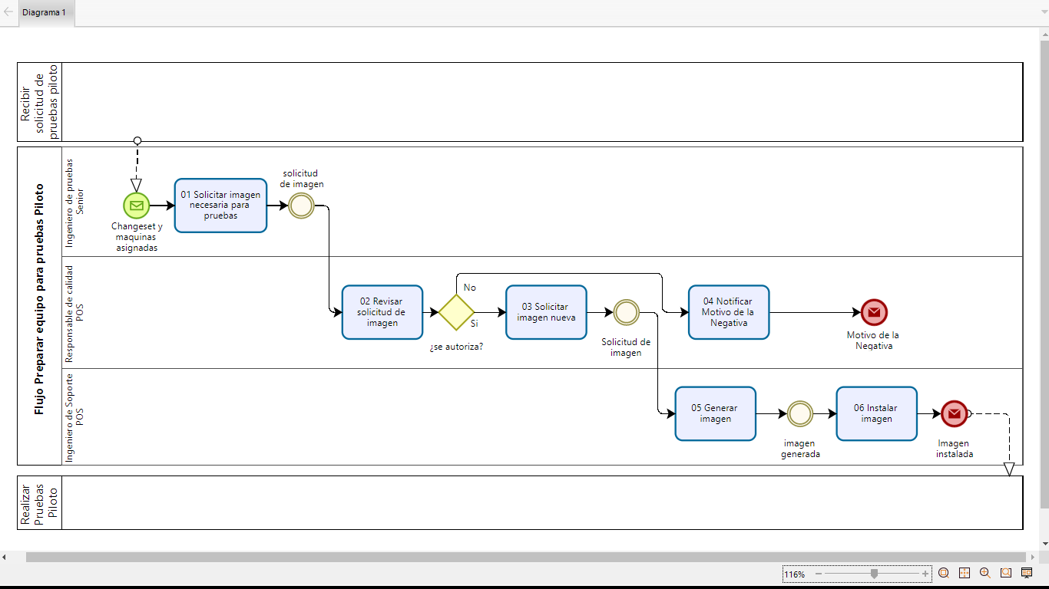

### Narrativa preparar equipo para pruebas Piloto

|  |  |  |  |
| --- | --- | --- | --- |
| Objetivo: | | * Asegurar que los Ingenieros de pruebas Senior que participan en las pruebas tengan la configuración y equipos necesarios para realiza las pruebas que les fueron asignadas. | |
| Roles | | * Ingeniero de pruebas Senior * Responsable de calidad POS * Ingeniero de soporte POS | |
| Entradas: | | * Correo de asignación (Changesets) y Maquinas Asignadas | |
| Salida: | | * Imagen instalada en equipo * Notificar motivo de la Negativa | |
|  |  | |  |
|  |  | |  |
| Rol | Paso | | Descripción |
| Ingeniero de pruebas Senior | 1 | | **Solicitar Imagen según ambiente**  Solicitar vía correo los atributos de la instalación de la imagen:   * Características del CPU del punto de venta (ej. G7, 4500) * el tipo de impresoras (ej. Epson) * Puerto (ej. USB, LPT) * Imagen (ej. Fase I, Fase II, o alguna especifica) * sí requieren una caja de procesos y ventas * sí ocupan la maquina congelada o descongelada   El correo debe de ir dirigido al Responsable Calidad POS |
| Responsable Calidad POS | 2 | | **Revisar Solicitud de Imagen**  Revisa el contenido de la solicitud y valida que se cuente con la siguiente información:   * Información del ambiente requerido   ¿Está la información completa?  Si: continúan en el paso 3  No: Continua en el paso 4 |
| Responsable de Calidad POS | 3 | | **Solicitar imagen nueva**  Vía correo solicita la generación e instalación de la imagen al Ingeniero de soporte POS |
| Responsable de Calidad POS | 4 | | **Notificar motivo de la negativa**  En caso de que el equipo no se encuentre en alguno de los sitios autorizados o que el correo no tenga la información requerida, se manda un correo explicando el motivo por el cual no se autorizó la instalación de la imagen solicitada.  El correo va dirigido al Líder de Pruebas POS y al Ingeniero de pruebas Senior, o al que realizo la solicitud. |
| Ingeniero de soporte POS | 5 | | **Generar Imagen**  Genera la imagen requerida para las pruebas según las especificaciones del parche. |
| Ingeniero de soporte POS | 6 | | **Instalar Imagen**  Instalar la imagen en los equipos solicitados |
|  |  | | **Fin del proceso** |

### Flujo Realizar pruebas Piloto

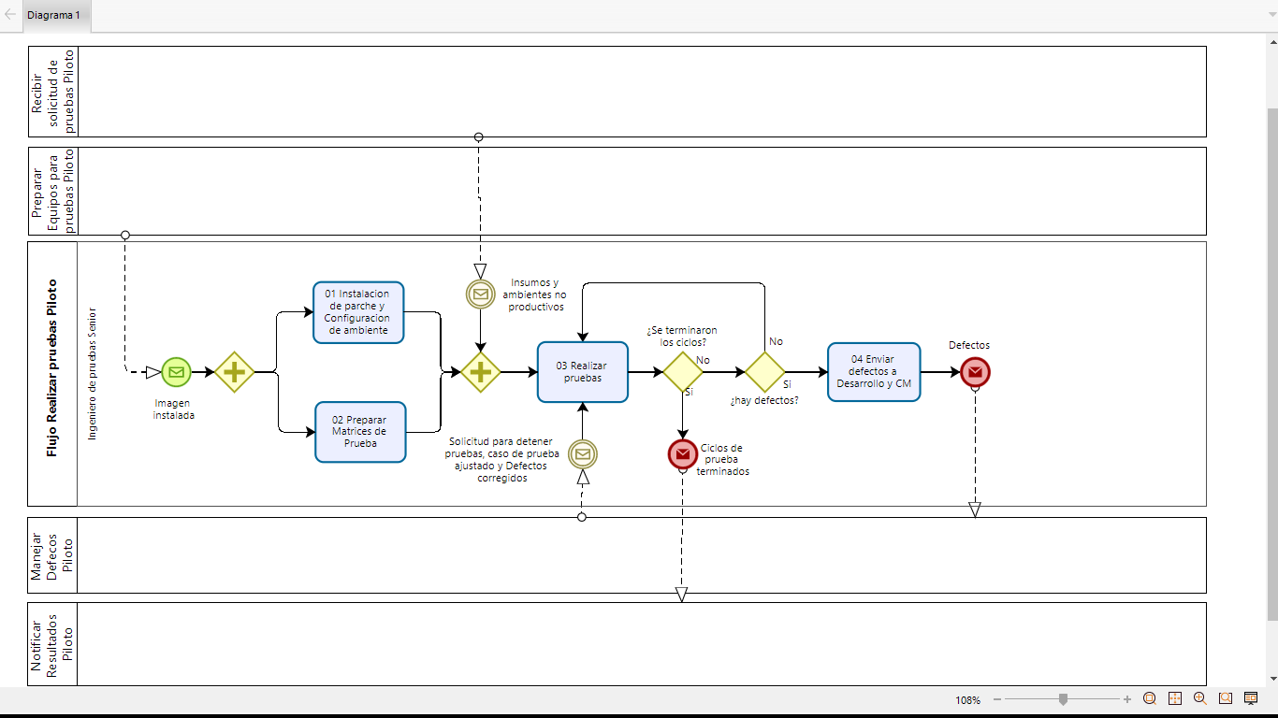

### Narrativa Realizar pruebas Piloto

|  |  |
| --- | --- |
| Objetivo: | * Elaborar matrices y casos de prueba y ejecutar los ciclos de prueba y regresiones necesarias para validar el paquete de código. |
| Roles | * Ingeniero de Pruebas Senior |
| Entradas: | * Imagen Instalada * Insumos y Ambientes no Productivos * Defectos corregidos * Casos de Prueba ajustados * Solicitud para detener las pruebas |
| Salida: | * Ciclos de Prueba Terminados * Defectos |

|  |  |  |
| --- | --- | --- |
| Rol | Paso | Descripción |
| Ingeniero de pruebas Senior | 1 | **Instalación de Parche y Configurar Ambiente**  Realiza las siguientes actividades en preparación para las pruebas   * Se instala la versión base * Instala el parche a probar * Verifica que las conexiones estén apuntando a QA * Configura el ambiente de pruebas |
| Ingeniero de pruebas Senior | 2 | **Preparar Matrices de Prueba**  Con la información recabada de desarrollo se llenan los formatos de matrices de prueba se especifica:   * Líder de la prueba * Ingeniero de pruebas Senior * Nombre de la Prueba * Descripción de la prueba * Definición de casos de prueba   Nota: Una vez lleno el formato se importa en ALM. |
| Ingeniero de pruebas Senior | 3 | **Realizar Pruebas**  Inicia la ejecución de las matrices de pruebas, así como la regresión.  Como vayan avanzando con las pruebas se va actualizando la matriz de pruebas.  El resultado de las pruebas se actualiza en ALM.  En el caso de recibir una notificación **Defecto Corregido**:  Se ejecuta un **nuevo ciclo** de prueba.  Cuando hay un **“caso de prueba ajustado”** se regresa al caso de prueba para probarlo con las nuevas condiciones.  En caso de que se solicite **“Detener Pruebas”** por parte de Gobierno de Versiones:  Se detienen las pruebas y regresiones que estén en curso y vamos al **escenario 4**  **Escenario 1**  ¿Se terminaron los ciclos de prueba? **No**  ¿Hay defectos? **Si**  Ir a la actividad **Enviar Defectos a Desarrollo y CM**  **Escenario 2**  ¿Se terminaron los ciclos de prueba? **No**  ¿Hay defectos? No  Ir a la actividad **Realizar Pruebas**  **Escenario 3**  ¿Se terminaron los ciclos de prueba? **Si**  Ir a **Notificar Resultados Piloto**  Al final de cada turno el encargado consolida todos los defectos y envía un reporte a desarrollo.  Continuamos en el proceso de manejar defecto Piloto.  Excepciones  **Acotar alcance:** Gobierno de Versiones notifica acotar el alcance de las pruebas, indicando cuales de los componentes de la solicitud original no serán probados.  **Cancelar pruebas y notificar avance:** Se puede recibir una notificación por parte del **Gerente de Proyectos XPOS o Gobierno de versiones** para detener los ciclos y las pruebas de regresión y mandar el reporte de avance. En este caso se continua en el **escenario 4**  **Caso de prueba ajustado:** En respuesta de los defectos reportados Desarrollo/CM puede enviar ajustar un caso de prueba en caso de que no se estén realizando los pasos debidos para realizar la prueba. |
| Ingeniero de Pruebas Senior | 4 | **Enviar defectos a Desarrollo y Configuration Management**  Los defectos o errores encontrados durante las pruebas se manda correo anexando la evidencia.  Los defectos se actualizan en ALM  Al final del turno el Encargado consolida todos los defectos reportados a desarrollo y manda un consolidado. |
|  |  | **Fin del proceso** |

### Flujo Manejar Defectos Piloto

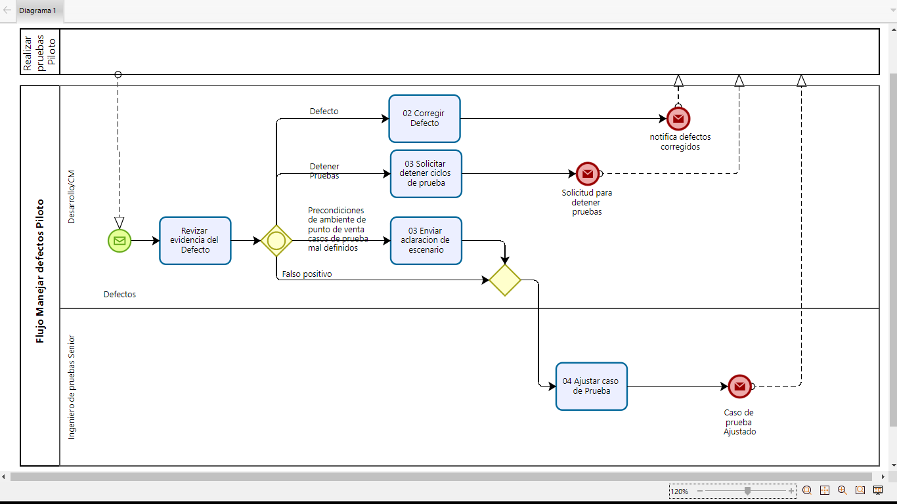

### Narrativa Manejar Defectos Piloto

|  |  |
| --- | --- |
| Objetivo: | * Solucionar los defectos reportados |
| Roles | * Desarrollo * Configuración Management * Ingeniero de Pruebas Senior |
| Entradas: | * Defectos reportados |
| Salida: | * Defectos Corregidos * Casos de prueba ajustados * Solicitud para detener pruebas |

|  |  |  |
| --- | --- | --- |
| Rol | Paso | Descripción |
| Desarrollo de Producto/Configuration Management | 1 | **Revisar Evidencias del defecto**  Revisa los defectos reportados y evidencias.  **Si se trata de un defecto crítico**: ir a la actividad Corregir Defecto  **Si el defecto es muy crítico y no se pueda solucionar**: ir a actividad solicita detener los ciclos de pruebas.  **Si se encuentra que las precondiciones del punto de venta o los casos de prueba están mal definidos**: ir a actividad Enviar aclaraciones de escenario.  **Si es un Falso Positivo, se notifica**: ir a Actividad Ajustar caso de prueba. |
| Desarrollo de Producto/Configuration Management | 2 | **Corregir Defectos**  Se corrigen los defectos, se envía notificación defectos corregidos vía correo a Desarrollo/CM.  **Excepción**  **Cambio de Alcance:** Hay casos en los que se toma la decisión de sacar los changesets fallidos del Reléase.  En ese caso se hace el empaquetamiento sin los changesets fallidos y se manda nuevamente a pruebas indicando los changesets que ya no se incluyen de la solicitud original.  **Continuar en Realizar Pruebas** |
| Desarrollo de Producto/Configuration Management | 3 | **Solicitar detener ciclos de prueba**  En los casos que no se le pueda dar solución al defecto reportado y este impacta de forma importante la funcionalidad del punto de venta. Se manda una “**Solicitud para detener pruebas**”. En este escenario se reanudarán las pruebas con una nueva solicitud. |
| Desarrollo de Producto/Configuration Management | 4 | **Enviar aclaración de escenario**  En este escenario el problema se encuentra en los pasos o condiciones para la ejecución del caso de prueba, en cuyo caso manda los ajustes necesarios para el caso de prueba.  **Continuar en Realizar Pruebas** |
| Ingeniero de pruebas Senior | 5 | **Ajustar caso de prueba**  Se hace los ajustes al caso de prueba según las especificaciones recibidas.  **Continuar en Realizar Pruebas** |
|  |  | **Fin del proceso** |

### Flujo Notificar Resultados Piloto

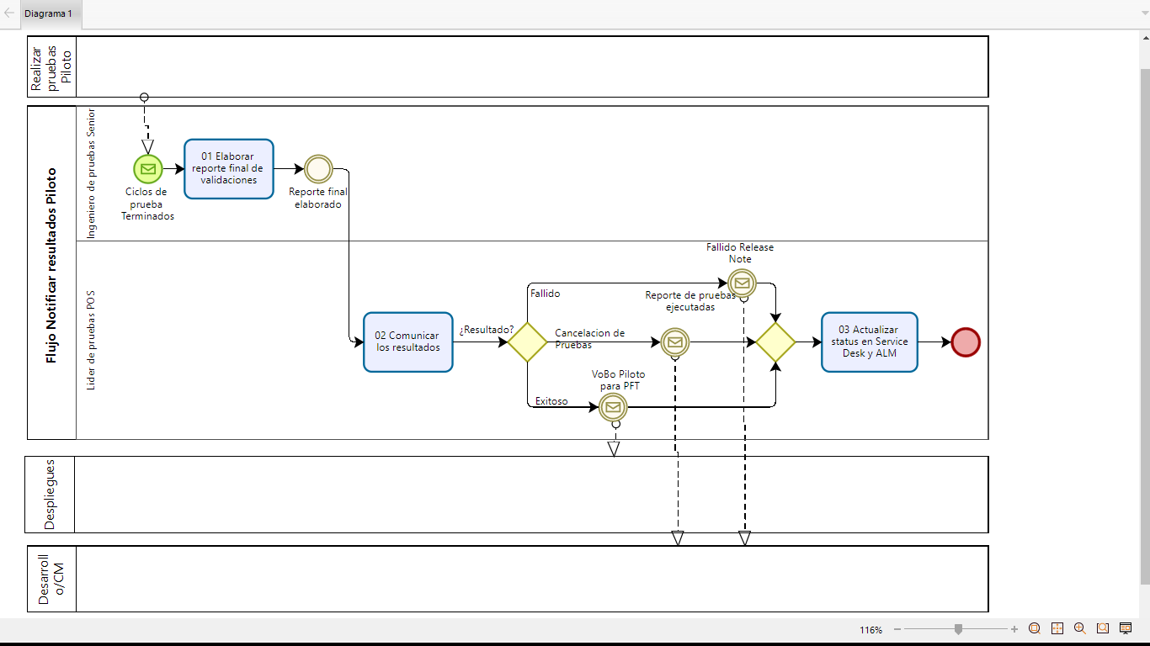

### Narrativa Notificar Resultados Piloto

|  |  |
| --- | --- |
| Objetivo: | * Comunicar los resultados de las pruebas ejecutadas |
| Roles | * Ingeniero de Pruebas Senior * Líder de Pruebas QA POS |
| Entradas: | * Ciclo de Prueba Terminados |
| Salida: | * Reporte de Parche Fallido * Reporte de Pruebas ejecutadas * Reporte de Visto Bueno de parche Piloto para PFT |

|  |  |  |
| --- | --- | --- |
| Rol | Paso | Descripción |
| Ingeniero de Pruebas Senior | 1 | **Elaborar reporte final de validaciones**  Envía el reporte final cuando ha concluido sus asignaciones al coordinador de turno.  Se avanza a la actividad: Comunicar Resultados |
| Líder de Pruebas QA POS | 2 | **Comunicar Resultados**  Recopila los resultados de los Ingeniero de Pruebas Senior y manda el estatus final de todo el parche.  **Si el resultado es Exitoso**  Se envía reportede **Parche Exitoso y el VoBo de las pruebas Piloto** a Despliegues, Notificando al Solicitante y la lista de distribución del correo de solicitud.  **“El VoBo de las pruebas Piloto, es la entrada para realizar las pruebas PFT para que este parche se pueda instalar en la tienda que el proyecto solicito”**  En el caso de que se haya recibido una solicitud de cambio de alcance y que los componentes del parche dentro del alcance no tengan defectos críticos se manda como Parche Exitoso.  **Si el resultado es Fallido**  Se envía reportede **Parche Fallido** a Desarrollo, notificando al solicitante y a la lista de distribución del correo original  **Si el resultado es No concluyente**  Si durante la ejecución se solicita que se detengan las pruebas por parte del Gerente de Proyecto XPOS  Se envía reportede **avance**, notificando al Solicitante y la lista de distribución del correo original.  Excepción  Los escenarios de excepción como son:   * **Probar soluciones o modificaciones en los esquemas actuales del punto de venta** * P**rueba de componentes** * **Pruebas de Funcionalidades. TRA** * **Pruebas Expedita**   Se comunica el resultado al Solicitante, por el mismo medio en que fueron solicitadas. |
| Líder de Pruebas QA POS | 3 | **Actualizar Estatus en Service Desk y ALM**  Cuando se cuenta con un Change Order y el resultado de las pruebas es “Exitoso” se debe de actualizar el estatus en la herramienta de Service Desk, adjuntando evidencias y Matrices de Prueba.  Se actualiza la herramienta de ALM |
|  |  | **Fin del proceso** |

### Flujo y Narrativa del Proceso DINAMO

El siguiente flujo aplica para los siguientes escenarios:

* DINAMO
* CELULA pruebas Binarios
* Recibir y Analizar Solicitud de Pruebas Binarios
* Team Realiza Pruebas Binarios
* Comunicar resultados CELULA Pruebas Binarios

### Flujo DINAMO

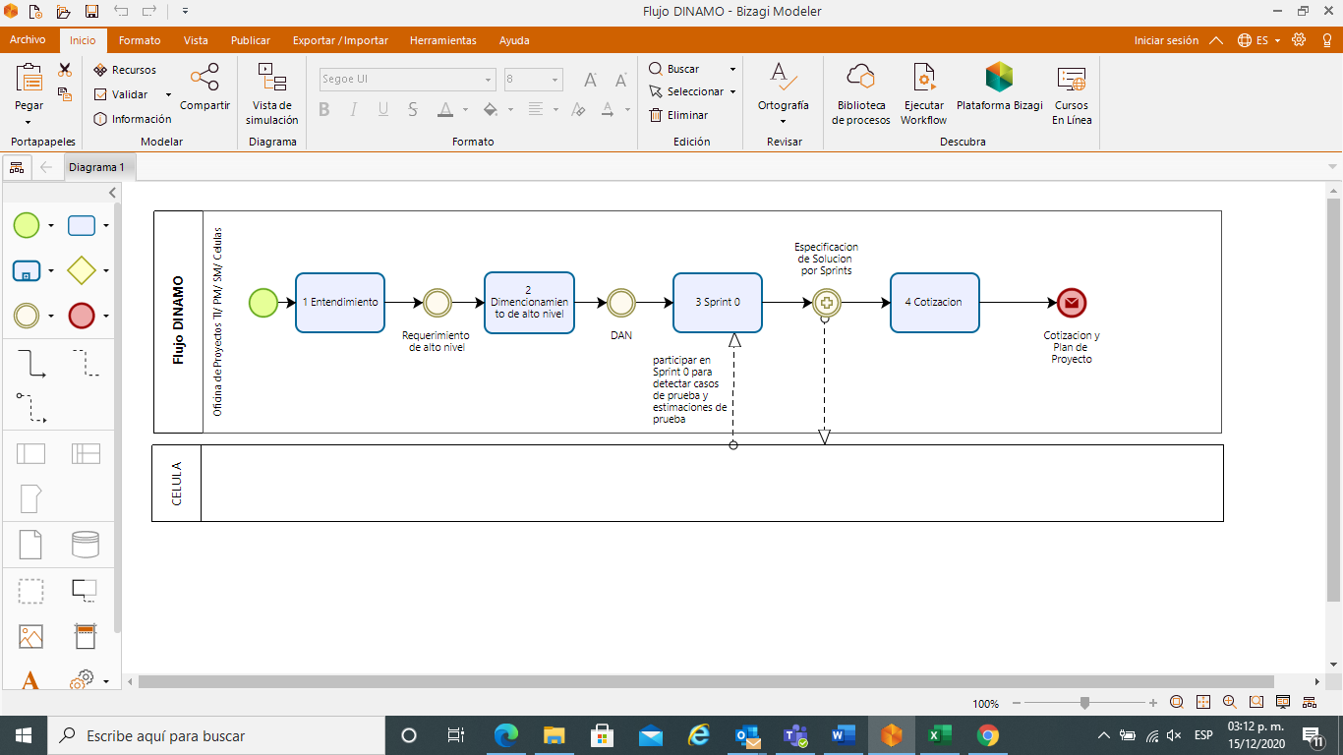

### Narrativa de DINAMO

|  |  |
| --- | --- |
| Objetivo: | * La Idea de maximizar valor para el cliente mientras se reduce desperdicio |
| Roles | * Analista de Negocio * CPN * Arquitecto * Cliente * Responsable tecnología operativa * Desarrollo/CM * Líder de Proyecto TI * QA * Product Owner * Scrum Master * Scrum Team |
| Entradas: | * Requerimiento de Alto Nivel * DAN * Especificación de Solución por Sprints |
| Salida: | * Cotización y plan de proyecto |

|  |  |  |
| --- | --- | --- |
| Rol | Paso | Descripción |
| Analista de Negocio/ CPN/ Arquitecto/ Cliente | 1 | **Entendimiento**  1.El CPN atiende la iniciativa asignando a un Analista de Negocio y un Arquitecto de Solución.  2. El Analista de Negocio en conjunto con el Arquitecto de Solución realizan la entrevista con el Cliente,  identificando alcance e impacto de la iniciativa. |
| Analista de Negocio/ Responsable tecnología operativa/ Cliente | 2 | **Dimensionamiento de Alto Nivel**  1. Se identifica viabilidad de Bajo Esfuerzo POS TI.  2. Arquitecto Genera matriz de soluciones  3. El equipo de TI genera un dimensionamiento de Alto Nivel en tiempo y costo.  4. El Analista de Negocio concentra y presenta al CPN el DAN.  5. El CPN valida y presenta el DAN al Cliente. |
| Analista de Negocio/ Líder de Proyecto TI/ Cliente/ Arquitecto/ Product owner/ Scrum master | 3 | **Sprint 0**  Se realiza la identificación de requerimientos puntuales:  1. El analista se entrevista con cliente  2. Se documenta los nuevos requerimientos en la Especificación de Solución.  3. El arquitecto de Solución deberá constatar que no existen impactos en la arquitectura.  4. estimación ágil del producto backlog y se especifican las soluciones por Sprints |
| Líder de Proyecto TI | 4 | **Cotización**  Se realiza la cotización de la solución:  1. El Equipo de TI realiza la cotización de la Iniciativa.  El LPTI gestiona y consolida la cotización de la iniciativa.  2. El LPTI gestiona aprobación con el Cliente, mediante el contrato de inicio.  3. El LPTI genera el Plan del proyecto acordando los tiempos con el equipo de Trabajo TI. |
|  |  | **Fin del proceso** |

### Flujo CELULA Pruebas Binarios

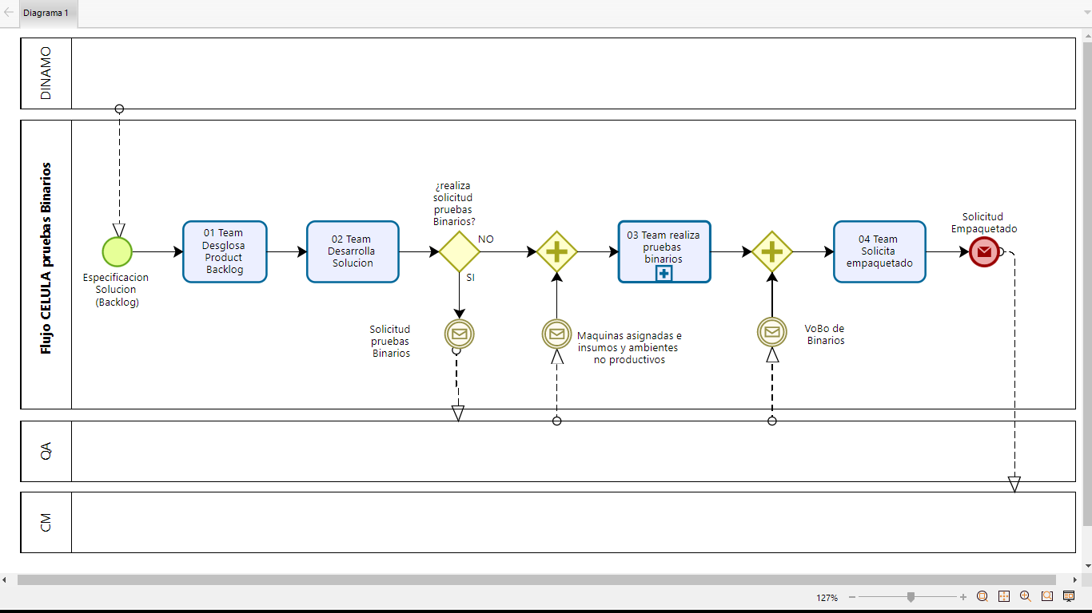

### Narrativa CELULA pruebas Binarios

|  |  |
| --- | --- |
| Objetivo: | * El Product Owner define prioridades, contesta preguntas definición del terminado y establece la meta del Sprint, el Scrum Team desglosa los puntos del Product backlog en tareas (desglose de las historias en tareas) |
| Roles | * Product Owner * Scrum Máster * Scrum Team |
| Entradas: | * Product Backlog * Maquinas Asignadas * Insumos y ambientes no productivos * VoBo de Binarios |
| Salida: | * Solicitud Pruebas Binarios * Maquinas Asignadas * Solicitud de empaquetado |

|  |  |  |
| --- | --- | --- |
| Rol | Paso | Descripción |
| Product Owner/ Scrum Master/ Scrum Team | 1 | **Team Desglosa Product Backlog**  El Product Owner define prioridades, contesta preguntas Definición de Terminado y establece la meta del Sprint basado en la velocidad histórica.  El Scrum Team desglosa los puntos del PB en tareas, asegurando que estas se pueden terminar en un día ideal (o menos).  El Scrum Máster facilita y asegura que el marco de referencia Scrum sea seguido. |
| Scrum Team | 2 | **Team Desarrolla solución**  Conforme los requerimientos de la solución se realiza la construcción:  1. El desarrollador revisa la Especificación de Solución con el objetivo de identificar los requerimientos necesarios  para la construcción de la solución.  2. El desarrollador realiza el diseño y construcción de la solución, plasmando la información requerida en la  Especificación Técnica y Manual Instalación.  3. El desarrollador realiza la verificación de la solución (Peer review y Code Review).  4. El LPTI gestiona el avance del proyecto con el RAS.  5. Envía solicitud de pruebas Binarios a QA |
| Scrum Team | 3 | **Team Realiza Pruebas**  Conforme al Desarrollo de la solución se realizan las pruebas binarias.  Es necesario contar con las maquinas asignadas, los insumos y ambientes no productivos en caso de ser necesarios.  Este es un subproceso que continua en el Flujo Team Realiza Pruebas Binarios |
| Product Owner | 4 | **Team Solicita Empaquetado**  Para solicitar el empaquetado del reléase es necesario tener el VoBo de las pruebas Binarias entregado por el Líder de Pruebas QA POS. |
|  |  | **Fin del proceso** |

### Flujo Recibir y Analizar Solicitud de Pruebas Binarios en CELULA

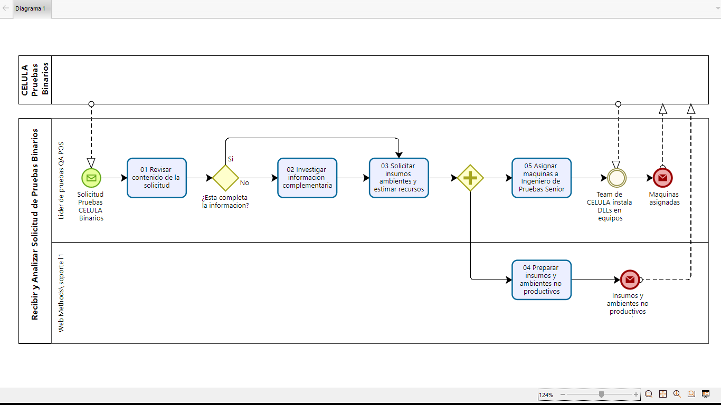

### Narrativa Recibir y Analizar Solicitud de Pruebas Binarios en CELULA

|  |  |
| --- | --- |
| Objetivo: | * Asegura que las solicitudes cuenten con la información necesaria * Solicitar los Insumos y ambientes necesarios * Asignar los recursos |
| Roles | * Solicitante (CELULA) * Proveedores de Insumos y Ambientes No Productivos * Líder de Pruebas QA POS |
| Entradas: | * Solicitud de Pruebas vía Correo (Binarios) |
| Salida: | * Insumos y ambientes No Productivos para las Pruebas * Maquinas Asignadas |

|  |  |  |
| --- | --- | --- |
| Rol | Paso | Descripción |
| Líder de pruebas QA POS | 1 | **Revisar Contenido de la Solicitud**  Revisa el contenido de la solicitud y valida que se cuente con la siguiente información:   * Escenarios de prueba * Versión base de prueba * Especificaciones de las DLLs * Quien Prueba (Scrum Team(Ingeniero de Pruebas Senior)) * Las versiones anteriores que deben de estar instaladas para realizar las pruebas   ¿Está la información completa?  Si: continúan en el paso 3  No: Continua en el paso 2 |
| Líder de pruebas QA POS | 2 | **Investigar Información complementaria**  Realiza sesión de trabajo con Desarrollo para conseguir la información requerida:   * Cambio realizado * Modulo en que se hizo el cambio * Pruebas que se deban de realizar * Identificar los insumos y ambientes necesarios * Se revisa si las maquinas deben de estar congeladas o descongeladas * Cualquier requerimiento adicional especifico se considera |
| Líder de pruebas QA POS | 3 | **Solicitar Insumos, Ambientes y estimar recursos**   * Solicita vía correo los insumos y ambientes no productivos que serán necesarios para la ejecución de las pruebas.   La solicitud de Insumos y Ambientes se realiza vía correo hacia los proveedores de insumos y ambientes (ej. Web Methods, Soporte L1, Base de Datos, Proveedores externos de servicios). |
| Proveedores de Insumos y Ambientes | 4 | **Preparar insumos y ambientes no productivos**  Gestionan la preparación de Insumos, ambientes e interfases requeridas para las pruebas.  Notifican el tiempo estimado en la que se tendrán los insumos solicitados.   * Entre los principales proveedores de Insumos y ambientes esta: WebMethods, Soporte L1, Base de Datos, Proveedores Externos. |
| Líder de pruebas QA POS | 5 | **Asignar Maquinas a Ingenieros de Pruebas Senior**  A la tabla enviada con los escenarios se le agrega una columna y se especifica la persona que ejecutará las pruebas.  Se solicita estimación de tiempo de pruebas.  En el mismo correo se anexa una tabla con los escenarios de pruebas y las personas asignadas para ejecutarlas. |
|  |  | **Fin del proceso** |

### Flujo Team Realiza Pruebas Binarios

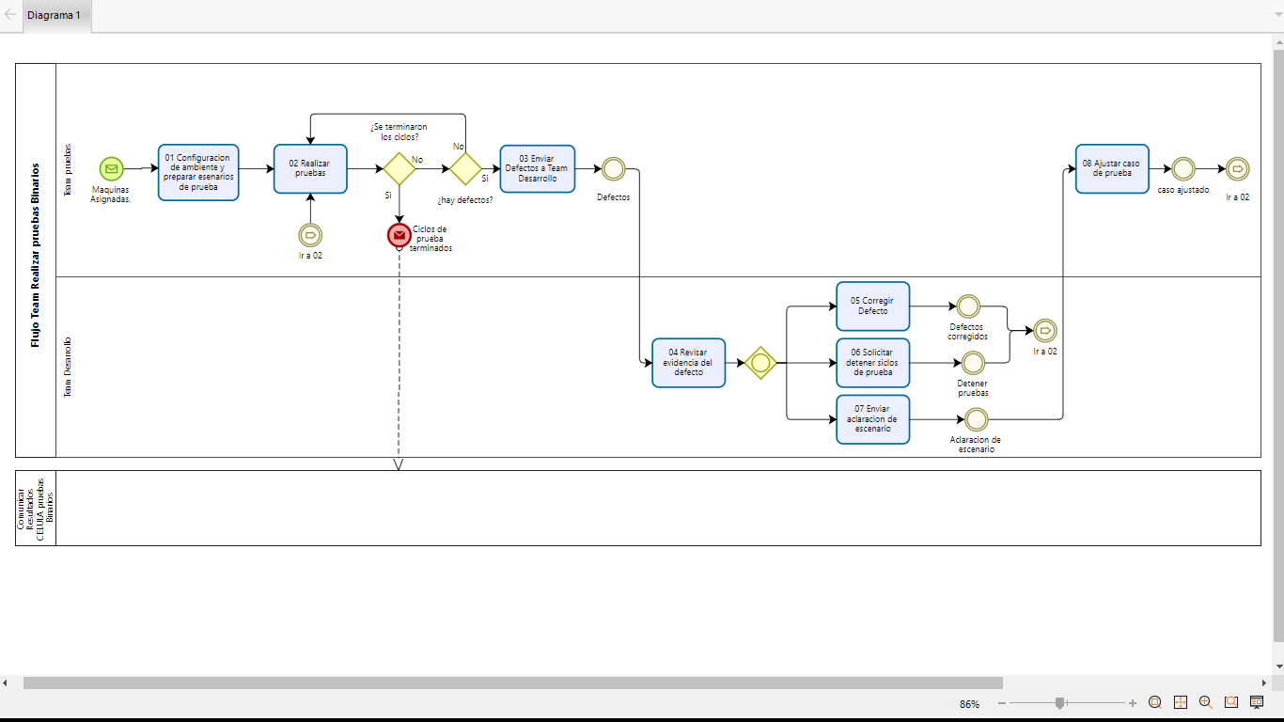

### Narrativa Team Realiza Pruebas Binarios

|  |  |
| --- | --- |
| Objetivo: | * Los escenarios de la funcionalidad y sus impactos. |
| Roles | * Scrum Team Pruebas (Ingeniero de Pruebas Senior) * Scrum Team Desarrollo (Desarrollador) |
| Entradas: | * Maquinas asignadas * Insumos y Ambientes no Productivos * Defectos corregidos * Casos de Prueba ajustados * Solicitud para detener las pruebas |
| Salida: | * Ciclos de Prueba Terminados * Defectos |

|  |  |  |
| --- | --- | --- |
| Rol | Paso | Descripción |
| Scrum Team Pruebas (Ingeniero de Pruebas Senior) | 1 | **Configurar Ambiente y preparar escenarios de prueba**  Realiza las siguientes actividades en preparación para las pruebas   * Se instala la versión base * Verifica que las conexiones estén apuntando a QA * Configura el ambiente de pruebas   Con la información recabada de desarrollo se preparan los casos de prueba. |
| Scrum Team Pruebas (Ingeniero de Pruebas Senior) | 2 | **Realizar Pruebas**  Inicia la ejecución de los casos de pruebas.  Como vayan avanzando con las pruebas se va actualizando la matriz de pruebas.  el resultado de las pruebas se actualiza en ALM.  En el caso de recibir una notificación **Defecto Corregido**:  Se ejecuta un **nuevo ciclo** de prueba.  Cuando hay un **“caso de prueba ajustado”** se regresa al caso de prueba para probarlo con las nuevas condiciones.  En caso de que se solicite **“Detener Pruebas”.**  Se detienen las pruebas y regresiones que estén en curso.  **Escenario 1**  ¿Se terminaron los ciclos de prueba? **No**  ¿Hay defectos? **Si**  Ir a la actividad **Enviar Defectos a Team Desarrollo**  Continuamos en el paso 4 Revisar evidencia del defecto.  **Escenario 2**  ¿Se terminaron los ciclos de prueba? **No**  ¿Hay defectos? No  Ir a la actividad **Realizar Pruebas**  **Escenario 3**  ¿Se terminaron los ciclos de prueba? **Si**  Ir a **Comunicar Resultados**  Excepciones  **Cancelar pruebas y notificar avance:** Se puede recibir una notificación por parte del **Gerente de Proyectos XPOS** para detener los ciclos y mandar el reporte de avance.  **Caso de prueba ajustado:** En respuesta de los defectos reportados Desarrollo puede enviar ajustar un caso de prueba en caso de que no se estén realizando los pasos debidos para realizar la prueba. |
| Scrum Team Pruebas (Ingeniero de Pruebas Senior) | 3 | **Enviar defectos a Desarrollo**  Los defectos o errores encontrados durante las pruebas se manda correo anexando la evidencia. |
| Scrum Team Desarrollo (Desarrollador) | 4 | **Revisar Evidencias del defecto**  Revisa los defectos reportados y evidencias.  **Si se trata de un defecto crítico**: ir a la actividad Corregir Defecto  **Si el defecto es muy crítico y no se pueda solucionar**: ir a actividad solicita detener los ciclos de pruebas.  **Si se encuentra que las precondiciones del punto de venta o los casos de prueba están mal definidos o Si es un Falso Positivo** ir a Actividad Enviar aclaración de escenarios. |
| Scrum Team Desarrollo (Desarrollador) | 5 | **Corregir Defecto**  Se corrigen los defectos, se envía notificación defectos corregidos. |
| Scrum Team Desarrollo (Desarrollador) | 6 | **Solicitar detener ciclos de prueba**  En los casos que no se le pueda dar solución al defecto reportado y este impacta de forma importante la funcionalidad del punto de venta. Se manda una “**Solicitud para detener pruebas**”. En este escenario se reanudarán las pruebas con una nueva solicitud. |
| Scrum Team Desarrollo (Desarrollador) | 7 | **Enviar aclaración de escenario**  En este escenario el problema se encuentra en los pasos o condiciones para la ejecución del caso de prueba, en cuyo caso manda los ajustes necesarios para el caso de prueba.  **Continuar en Realizar Pruebas** |
| Scrum Team Pruebas (Ingeniero de Pruebas Senior) | 8 | **Ajustar caso de prueba**  Se hace los ajustes al caso de prueba según las especificaciones recibidas.  **Continuar en Realizar Pruebas** |
|  |  | **Fin del proceso** |

### Flujo Comunicar resultados CELULA Pruebas Binarios

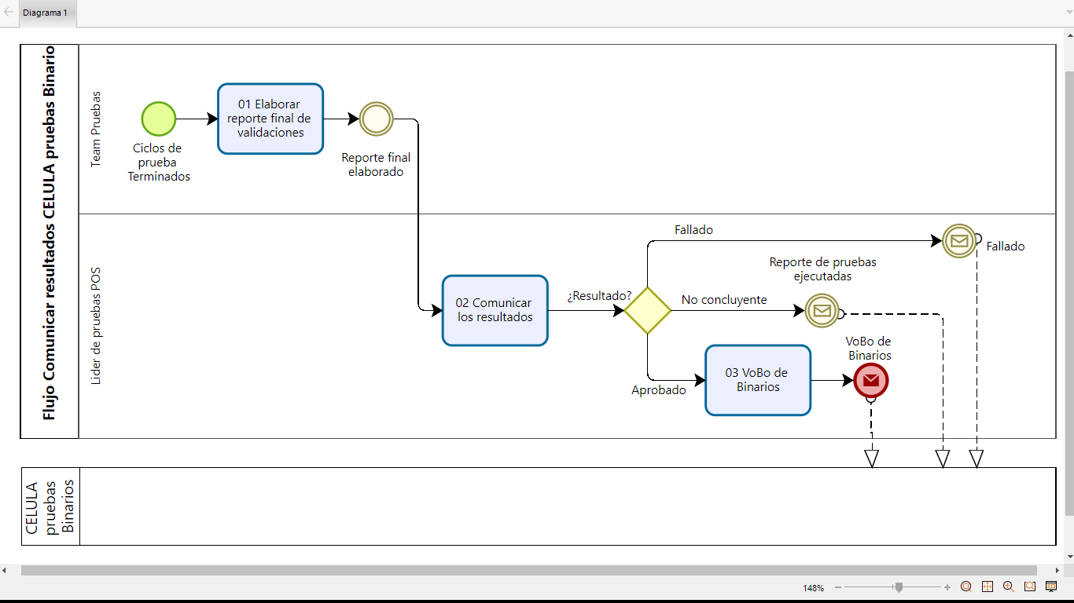

### Narrativa Comunicar resultados CELULA Pruebas Binarios

|  |  |
| --- | --- |
| Objetivo: | * Comunicar los resultados de las pruebas ejecutadas en Binarios |
| Roles | * Scrum Team Pruebas (Ingeniero de Pruebas Senior) * Líder de Pruebas POS |
| Entradas: | * Ciclo de Prueba Terminados |
| Salida: | * Reporte de pruebas Fallado * Reporte de Pruebas ejecutadas * Reporte Visto Bueno de pruebas Binarios |

|  |  |  |
| --- | --- | --- |
| Rol | Paso | Descripción |
| Scrum Team Pruebas (Ingeniero de Pruebas Senior) | 1 | **Elaborar reporte final de validaciones**  Envía el reporte final cuando han concluido sus asignaciones al Líder de Pruebas POS en turno.  Se avanza a la actividad: Comunicar Resultados |
| Líder de Pruebas POS | 2 | **Comunicar Resultados**  Recopila los resultados de Team Pruebas (Ingeniero de Pruebas Senior) y manda el estatus final de las pruebas binarios.  **Si el resultado es Exitoso**  Se envía reportede **pruebas Exitoso** a CELULA, Notificando al Solicitante y la lista de distribución del correo de solicitud cuando el resultado final es aprobado (se obtiene un VoBo).  **Si el resultado es Fallido**  Se envía reportede **pruebas Fallido** a Team Desarrollo, notificando al solicitante y a la lista de distribución del correo original.  **Si el resultado es No concluyente**  Si durante la ejecución se solicita que se detengan las pruebas por parte del Gerente de Proyecto XPOS.  Se envía reportede **avance**, notificando al Solicitante y la lista de distribución del correo original.  Se comunica el resultado al Solicitante, por el mismo medio en que fueron solicitadas. |
| Líder de Pruebas POS | 3 | **VoBo Binarios**  Con el VoBo de las pruebas, Team Desarrollo y CM pueden generar el parche para iniciar pruebas Piloto/PFT. |
|  |  | **Fin del proceso** |

### Flujo CELULA Pruebas Piloto

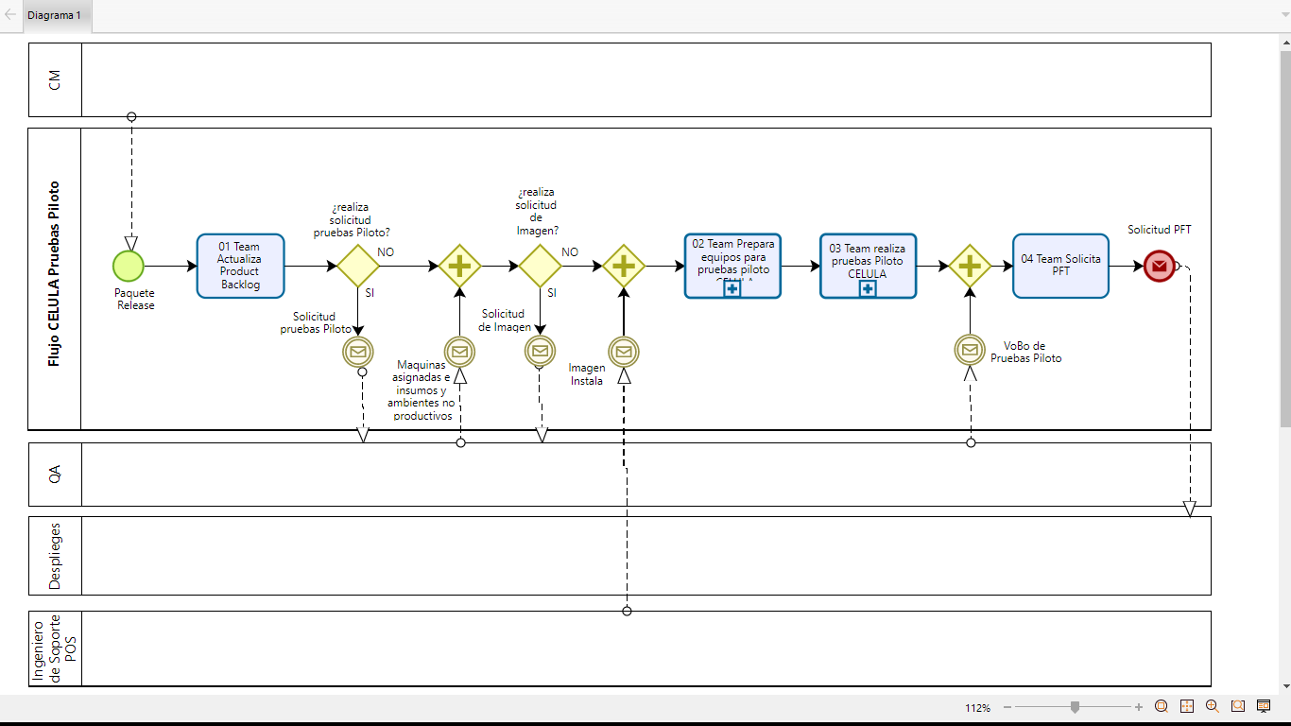

### Narrativa CELULA Pruebas Piloto

|  |  |
| --- | --- |
| Objetivo: | * El Product Owner y el Scrum Team actualizan los puntos del Product backlog en tareas (desglose de las historias en tareas) marcando las tareas realizadas y las que faltan por atender. |
| Roles | * Product Owner * Scrum Máster * Scrum Team |
| Entradas: | * Paquete Release * Product Backlog * Maquinas Asignadas * Insumos y ambientes no productivos * VoBo de pruebas piloto |
| Salida: | * Solicitud Pruebas Piloto * Solicitud PFT |

|  |  |  |
| --- | --- | --- |
| Rol | Paso | Descripción |
| Product Owner/ Scrum Master/ Scrum Team | 1 | **Team Actualiza Product Backlog**  El Product Owner Actualiza prioridades, contesta preguntas y establece la meta del Sprint basado en la velocidad histórica y se realiza la solicitud de pruebas piloto.  El Scrum Team desglosa los puntos del PB en tareas, asegurando que estas se pueden terminar en un día ideal (o menos).  El Scrum Máster facilita y asegura que el marco de referencia Scrum sea seguido. |
| Scrum Team | 2 | **Team Pruebas prepara equipos para pruebas Piloto**  El Team encargado de realizar las pruebas y conformado por Ingenieros de pruebas Senior, es el encargado de preparar los equipos  Este es un Subproceso que continua en el Flujo Team Pruebas prepara equipos para pruebas Piloto CELULA |
| Scrum Team | 3 | **Team Realiza Pruebas**  Conforme al reléase note se realizan las pruebas Piloto.  Es necesario contar con las maquinas asignadas, los insumos y ambientes no productivos en caso de ser necesarios.  Este es un subproceso que continua en el Flujo Team Realiza Pruebas Piloto CELULA |
| Product Owner | 4 | **Team Solicita PFT**  Para solicitar las pruebas funcionales en tienda del reléase, es necesario tener el VoBo de las pruebas Piloto entregado por el Líder de Pruebas QA POS. |
|  |  | **Fin del proceso** |

### Flujo Recibir y Analizar Solicitud Pruebas Piloto CELULA

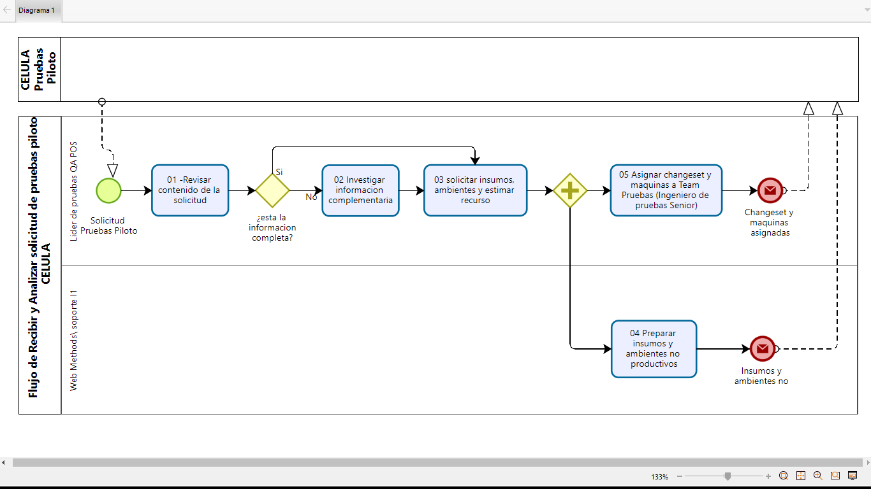

### Narrativa Recibir y Analizar Solicitud Pruebas Piloto CELULA

|  |  |
| --- | --- |
| Objetivo: | * Asegura que las solicitudes cuenten con la información necesaria * Solicitar los Insumos y ambientes necesarios * Asignar los recursos |
| Roles | * Solicitante (CELULA) * Proveedores de Insumos y Ambientes No Productivos * Líder de Pruebas QA POS |
| Entradas: | * Solicitud de Prueba vía Correo |
| Salida: | * Insumos y ambientes No Productivos para las Pruebas * Changeset y Maquinas Asignadas |

|  |  |  |
| --- | --- | --- |
| Rol | Paso | Descripción |
| Líder de pruebas QA POS | 1 | **Revisar Contenido de la Solicitud**  Revisa el contenido de la solicitud y valida que se cuente con la siguiente información:   * Parche Piloto * Versión base de prueba * Especificaciones del Parche * Quien Prueba (Team Pruebas CELULA) * Las versiones anteriores que deben de estar instaladas para probar el parche   Validar en TFS (Team Foundation Server) la información del Changeset.  ¿Está la información completa?  Si: continúan en el paso 3  No: Continua en el paso 2 |
| Líder de pruebas QA POS | 2 | **Investigar Información complementaria**  Realiza sesión de trabajo con Team Desarrollo CELULA y Configuration Management para conseguir la información requerida:   * Cambio realizado * Modulo en que se hizo el cambio * Pruebas que se deba de realizar * Identificar los insumos y ambientes necesarios * Se revisa si las maquinas deben de estar congeladas o descongeladas * Cualquier requerimiento adicional especifico se considera |
| Líder de pruebas QA POS | 3 | **Solicitar Insumos, Ambientes y estimar recursos**   * Solicita vía correo los insumos y ambientes no productivos que serán necesarios para la ejecución de las pruebas.   La solicitud de Insumos y Ambientes se realiza vía correo hacia los proveedores de insumos y ambientes (ej. Web Methods, Soporte L1, Base de Datos, Proveedores externos de servicios).   * Se solicita al administrador de ALM la creación del Reléase en esta herramienta |
| Proveedores de Insumos y Ambientes | 4 | **Preparar insumos y ambientes no productivos**  Gestionan la preparación de Insumos, ambientes e interfases requeridas para las pruebas.  Notifican el tiempo estimado en la que se tendrán los insumos solicitados.  Entre los principales proveedores de Insumos y ambientes esta: WebMethods, Soporte L1, Base de Datos, Proveedores Externos. |
| Líder de pruebas QA POS | 5 | **Asignar Changeset y maquinas a Team Pruebas (Ingenieros de Pruebas Senior)**  A la tabla enviada con los Changesets se le agrega una columna y se especifica la persona que ejecutará las pruebas.  Se solicita estimación de tiempo de pruebas.  En el mismo correo se anexa una tabla con las regresiones y las personas asignadas para ejecutarlas. |
|  |  | **Fin del proceso** |

### Flujo Preparar equipo para pruebas Piloto CELULA

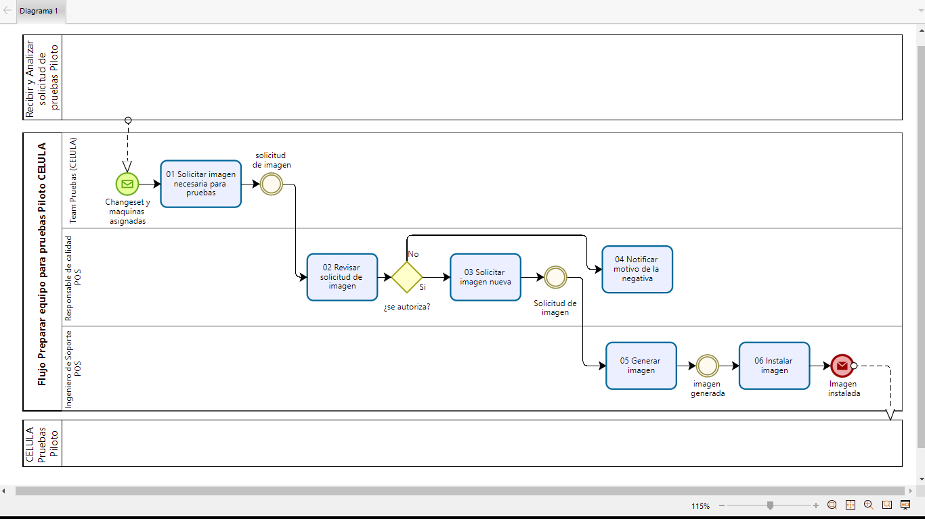

### Narrativa Preparar equipo para pruebas Piloto CELULA

|  |  |  |  |
| --- | --- | --- | --- |
| Objetivo: | | * Asegura que el Team Pruebas de la CELULA (Ingenieros de pruebas Senior) que participan en las pruebas tengan la configuración y equipos necesarios para realiza las pruebas que les fueron asignadas. | |
| Roles | | * Team Pruebas (Ingeniero de pruebas Senior) * Responsable de calidad POS * Ingeniero de soporte POS | |
| Entradas: | | * Correo de asignación (Changesets) y Maquinas Asignadas | |
| Salida: | | * Imagen instalada en equipo * Notificar motivo de la Negativa | |
|  |  | |  |
|  |  | |  |
| Rol | Paso | | Descripción |
| Team Pruebas (Ingeniero de pruebas Senior) | 1 | | **Solicitar Imagen según ambiente**  Solicitar vía correo los atributos de la instalación de la imagen:   * Características del CPU del punto de venta (ej. G7, 4500) * el tipo de impresoras (ej. Epson) * Puerto (ej. USB, LPT) * Imagen (ej. Fase I, Fase II, o alguna especifica) * sí requieren una caja de procesos y ventas * sí ocupan la maquina congelada o descongelada   El correo debe de ir dirigido al Responsable Calidad POS |
| Responsable Calidad POS | 2 | | **Revisar Solicitud de Imagen**  Revisa el contenido de la solicitud y valida que se cuente con la siguiente información:   * Información del ambiente requerido   ¿Está la información completa?  Si: continúan en el paso 3  No: Continua en el paso 4 |
| Responsable de Calidad POS | 3 | | **Solicitar imagen nueva**  Vía correo solicita la generación e instalación de la imagen al Ingeniero de soporte POS |
| Responsable de Calidad POS | 4 | | **Notificar motivo de la negativa**  En caso de que el equipo no se encuentre en alguno de los sitios autorizados o que el correo no tenga la información requerida, se manda un correo explicando el motivo por el cual no se autorizó la instalación de la imagen solicitada.  El correo va dirigido al Líder de Pruebas POS y al Ingeniero de pruebas Senior, o al que realizo la solicitud. |
| Ingeniero de soporte POS | 5 | | **Generar Imagen**  Genera la imagen requerida para las pruebas según las especificaciones del parche. |
| Ingeniero de soporte POS | 6 | | **Instalar Imagen**  Instalar la imagen en los equipos solicitados |
|  |  | | **Fin del proceso** |

### Flujo Realizar Pruebas Piloto CELULA

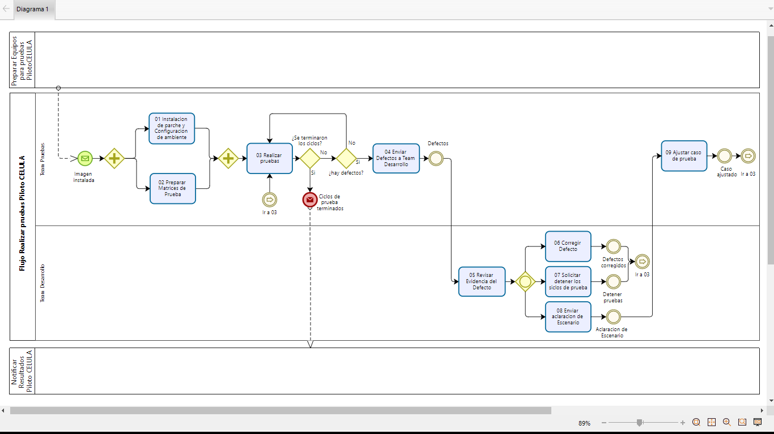

### Narrativa Realizar Pruebas Piloto CELULA

|  |  |
| --- | --- |
| Objetivo: | * Los escenarios de la funcionalidad y sus impactos. |
| Roles | * Scrum Team Pruebas (Ingeniero de Pruebas Senior) * Scrum Team Desarrollo (Desarrollador) |
| Entradas: | * Imagen Instalada * Insumos y Ambientes no Productivos * Defectos corregidos * Casos de Prueba ajustados * Solicitud para detener las pruebas |
| Salida: | * Ciclos de Prueba Terminados * Defectos |

|  |  |  |
| --- | --- | --- |
| Rol | Paso | Descripción |
| Scrum Team Pruebas (Ingeniero de Pruebas Senior) | 1 | **instalación del parche y configuración de Ambiente**  Realiza las siguientes actividades en preparación para las pruebas   * Se instala la versión base * Verifica que las conexiones estén apuntando a QA * Configura el ambiente de pruebas |
| Scrum Team Pruebas (Ingeniero de Pruebas Senior) | 2 | **Prepara Matrices de pruebas**  Con la información recabada de desarrollo se preparan los casos de prueba.  Nota: Una vez lleno el formato se importa en ALM. |
| Scrum Team Pruebas (Ingeniero de Pruebas Senior) | 3 | **Realizar Pruebas**  Inicia la ejecución de los casos de pruebas.  Como vayan avanzando con las pruebas se va actualizando la matriz de pruebas.  El resultado de las pruebas se actualiza en ALM.  En el caso de recibir una notificación **Defecto Corregido**:  Se ejecuta un **nuevo ciclo** de prueba.  Cuando hay un **“caso de prueba ajustado”** se regresa al caso de prueba para probarlo con las nuevas condiciones.  En caso de que se solicite **“Detener Pruebas”.**  Se detienen las pruebas y regresiones que estén en curso.  **Escenario 1**  ¿Se terminaron los ciclos de prueba? **No**  ¿Hay defectos? **Si**  Ir a la actividad **Enviar Defectos a Team Desarrollo**  Continuamos en el paso 4 Revisar evidencia del defecto.  **Escenario 2**  ¿Se terminaron los ciclos de prueba? **No**  ¿Hay defectos? No  Ir a la actividad **Realizar Pruebas**  **Escenario 3**  ¿Se terminaron los ciclos de prueba? **Si**  Ir a **Comunicar Resultados**  Excepciones  **Cancelar pruebas y notificar avance:** Se puede recibir una notificación por parte del **Gerente de Proyectos XPOS** para detener los ciclos y mandar el reporte de avance.  **Caso de prueba ajustado:** En respuesta de los defectos reportados Desarrollo puede enviar ajustar un caso de prueba en caso de que no se estén realizando los pasos debidos para realizar la prueba. |
| Scrum Team Pruebas (Ingeniero de Pruebas Senior) | 4 | **Enviar defectos a Desarrollo**  Los defectos o errores encontrados durante las pruebas se manda correo anexando la evidencia. |
| Scrum Team Desarrollo (Desarrollador) | 5 | **Revisar Evidencias del defecto**  Revisa los defectos reportados y evidencias.  **Si se trata de un defecto crítico**: ir a la actividad Corregir Defecto  **Si el defecto es muy crítico y no se pueda solucionar**: ir a actividad solicita detener los ciclos de pruebas.  **Si se encuentra que las precondiciones del punto de venta o los casos de prueba están mal definidos o Si es un Falso Positivo** ir a Actividad Enviar aclaración de escenarios. |
| Scrum Team Desarrollo (Desarrollador) | 6 | **Corregir Defecto**  Se corrigen los defectos, se envía notificación defectos corregidos. |
| Scrum Team Desarrollo (Desarrollador) | 7 | **Solicitar detener ciclos de prueba**  En los casos que no se le pueda dar solución al defecto reportado y este impacta de forma importante la funcionalidad del punto de venta. Se manda una “**Solicitud para detener pruebas**”. En este escenario se reanudarán las pruebas con una nueva solicitud. |
| Scrum Team Desarrollo (Desarrollador) | 8 | **Enviar aclaración de escenario**  En este escenario el problema se encuentra en los pasos o condiciones para la ejecución del caso de prueba, en cuyo caso manda los ajustes necesarios para el caso de prueba.  **Continuar en Realizar Pruebas** |
| Scrum Team Pruebas (Ingeniero de Pruebas Senior) | 9 | **Ajustar caso de prueba**  Se hace los ajustes al caso de prueba según las especificaciones recibidas.  **Continuar en Realizar Pruebas** |
|  |  | **Fin del proceso** |

### Flujo Notificar Resultados Piloto CELULA

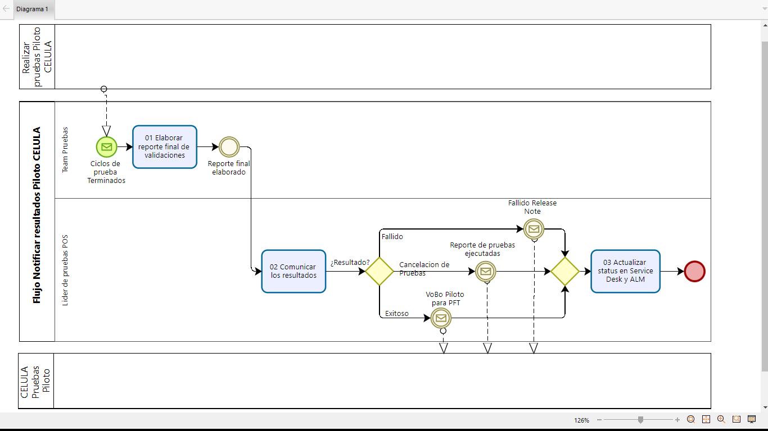

### Narrativa Notificar Resultados Piloto CELULA

|  |  |
| --- | --- |
| Objetivo: | * Comunicar los resultados de las pruebas ejecutadas |
| Roles | * Team Pruebas (Ingeniero de Pruebas Senior) * Líder de Pruebas QA POS |
| Entradas: | * Ciclo de Prueba Terminados |
| Salida: | * Reporte de Parche Fallido * Reporte de Pruebas ejecutadas * Reporte de Visto Bueno de parche Piloto para PFT |

|  |  |  |
| --- | --- | --- |
| Rol | Paso | Descripción |
| Team Pruebas (Ingeniero de Pruebas Senior) | 1 | **Elaborar reporte final de validaciones**  Envía el reporte final cuando ha concluido sus asignaciones al coordinador de turno.  Se avanza a la actividad: Comunicar Resultados |
| Líder de Pruebas QA POS | 2 | **Comunicar Resultados**  Recopila los resultados del Team Pruebas (Ingeniero de Pruebas Senior) y manda el estatus final de todo el parche.  **Si el resultado es Exitoso**  Se envía reportede **Parche Exitoso y el VoBo de las pruebas Piloto** a CELULA, Notificando al Solicitante y la lista de distribución del correo de solicitud.  **“El VoBo de las pruebas Piloto, es la entrada para realizar las pruebas PFT para que este parche se pueda instalar en la tienda que el proyecto solicito”**  En el caso de que se haya recibido una solicitud de cambio de alcance y que los componentes del parche dentro del alcance no tengan defectos críticos se manda como Parche Exitoso.  **Si el resultado es Fallido**  Se envía reportede **Parche Fallido** a Team Desarrollo de la CELULA, notificando al solicitante y a la lista de distribución del correo original  **Si el resultado es No concluyente**  Si durante la ejecución se solicita que se detengan las pruebas por parte del Gerente de Proyecto XPOS  Se envía reportede **avance**, notificando al Solicitante y la lista de distribución del correo original.  Excepción  Los escenarios de excepción como son:   * **Probar soluciones o modificaciones en los esquemas actuales del punto de venta** * P**rueba de componentes** * **Pruebas de Funcionalidades. TRA** * **Pruebas Expedita**   Se comunica el resultado al Solicitante, por el mismo medio en que fueron solicitadas. |
| Líder de Pruebas QA POS | 3 | **Actualizar Estatus en Service Desk y ALM**  Cuando se cuenta con un Change Order y el resultado de las pruebas es “Exitoso” se debe de actualizar el estatus en la herramienta de Service Desk, adjuntando evidencias y Matrices de Prueba.  Se actualiza la herramienta de ALM |
|  |  | **Fin del proceso** |

### Matriz RACI

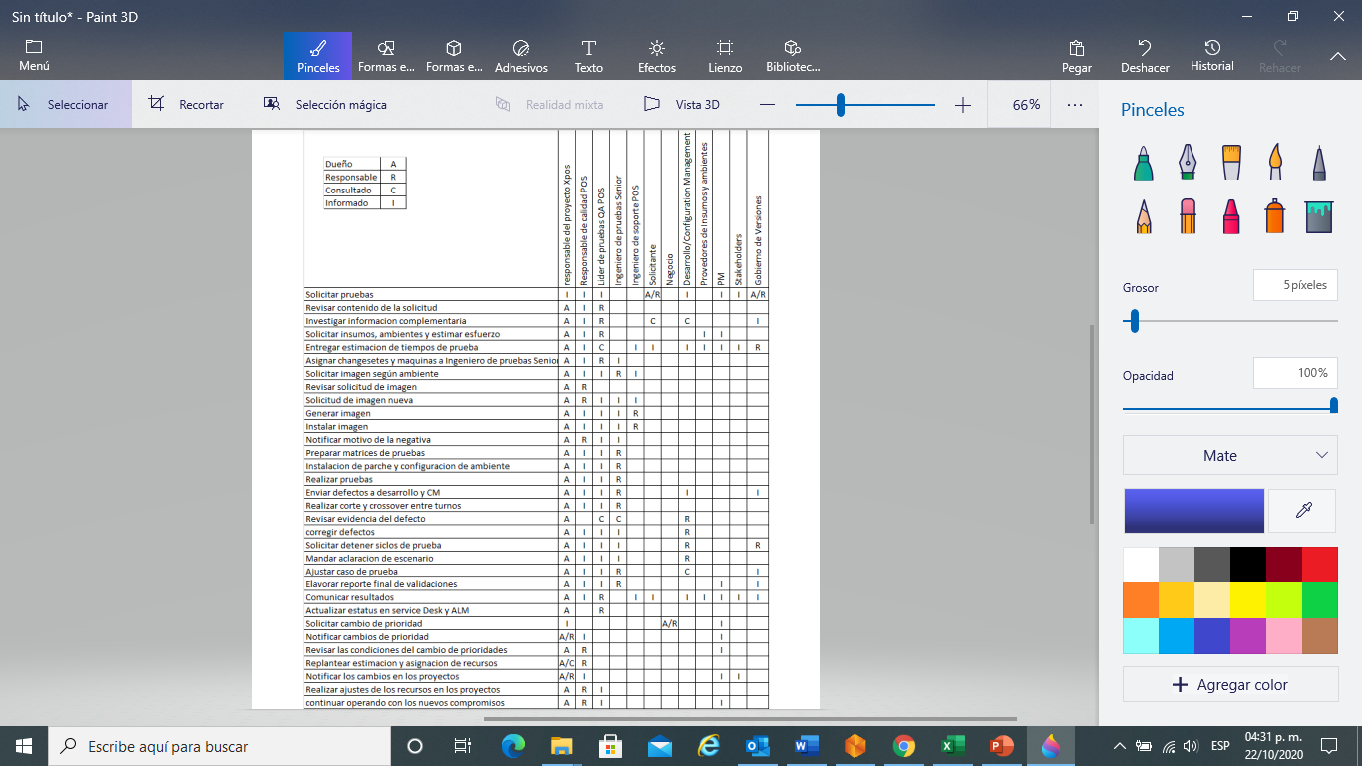

### Flujo y Narrativa de los Procesos de Mantenimiento

El siguiente flujo aplica para los siguientes escenarios:

Mantenimiento Alto Nivel

* Administra Backlog
* Desarrollar Soluciones
* Probar Solución QAD (mantenimientos)
* Realizar Pruebas QAD
* Probar solución en QAI (Gobierno de Versiones)
* Administrar Listado de Cambios

### Flujo Mantenimiento Alto Nivel

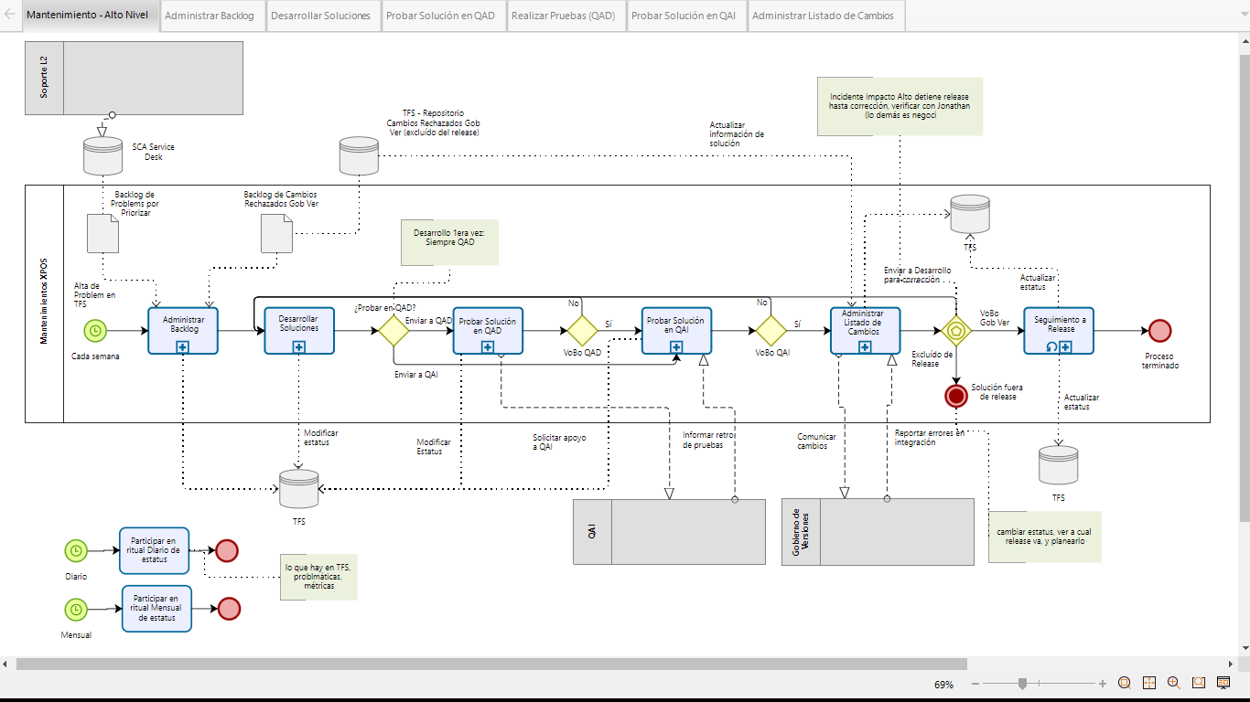

### Narrativa Mantenimiento Alto Nivel

|  |  |
| --- | --- |
| Descripción: | Es el flujo de todos los procesos que se llevan a cabo en mantenimiento para atender los incidentes que se reportan o de estabilización de iniciativas que se encuentran en productivo, la salida de este proceso es llegar a Gobierno de versiones con todos los defectos corregidos reportados en TFS. |

### Flujo Administrar Backlog

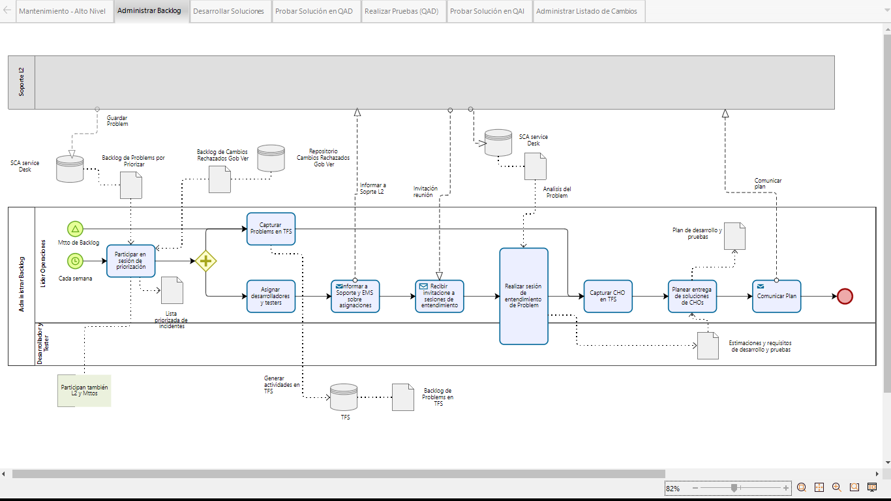

### Narrativa Administrar Backlog

|  |  |
| --- | --- |
| Objetivo: | * Administrar la participación en la sesión de priorización mantener actualizado TFS y comunicar los planes |
| Roles | * L2 / Jose Luis Cruz * Operaciones XPOS / Francisco Sánchez * Desarrollo XPOS * QAD XPOS |
| Entradas: | * Listado de Problems actualizado * Listado de Problems * Listado de Problems priorizado * Consulta de TFS de Mantenimientos en backlog * Invitaciones vía Outlook / TEAMS * Número de Problem asignado, Análisis del problema * CHO creado en Service Desk * Estimaciones de Desarrollo y Pruebas QAD * Listado de CHOs asignados, estimados y priorizados |
| Salida: | * Listado de problems actualizado, priorizado y el estatus actualizado * IDs de TFS creados * Listado de desarrolladores y testers asignados a cada problema * Actualización del documento compartido (Excel) donde se actualizan los planes, asignaciones y estatus * Confirmación de asistencia de los involucrados * Si procede como cambio: El CHO y Tiempo estimado para desarrollar y probar la solución (¿quién crea el CHO?) * ID de TFS documentado con su asignación de Desarrollado y Tester * Plan de trabajo del Problem, Desarrollo y QAD * Plan de trabajo del CHO para las fases de desarrollo y QAD |

|  |  |  |
| --- | --- | --- |
| Rol | Paso | Descripción |
| L2 / Jose Luis Cruz | 1 | **Participar en sesión de priorización de problems**  Reunión semanal en donde se revisan los Problems y se define priorización por parte de L2  El siguiente listado de actores está involucrado en este proceso:  L2 / Jose Luis Cruz  Operaciones XPOS / Francisco Sánchez  EMS / Claudia Gonzalez  L2 / Lorena Martinez  L2 / Miguel Campillo  Dependencias: Ninguna  Políticas o Condiciones: El criterio y la priorización lo define L2, XPOS solo recibe la lista y la trabaja en base a esa priorización, además se actualiza el estatus de cada uno de los Problems,  tener en cuenta las políticas del STTI  Herramientas:  Service Desk  TFS  Excel  Métricas de desempeño:  No Aplica, solo se está obteniendo una lista priorizada y estatus actualizado sin evaluar resultados.  Comentarios:  Sesión semanal de momento calendarizada los lunes a las 5:30 PM |
| Operaciones XPOS / Francisco Sánchez | 2 | **Capturar Problems en TFS**  Capturar información de problems del CS en el TFS  El siguiente listado de actores está involucrado en este proceso:  Operaciones XPOS / Francisco Sánchez  Desarrollo XPOS  QAD XPOS  Dependencias: Paso 1  Políticas o Condiciones: Se revisa el Problem en Service Desk, se obtiene toda la información que fue incluida, se crea el ID en TFS y se agregan todos los mimos detalles y documentos, para que sea una copia fiel del Problem  Herramientas:  Service Desk  TFS  Métricas de desempeño:  Comparativa entre el RAS y el listado del TFS  Comentarios:  Se busca tener una copia en TFS de todos los Problem creados en Service Desk |
| Operaciones XPOS / Francisco Sánchez | 3 | **Asignar desarrolladores y testers a problema**  Identificación de capacity y asignación de recursos para atención de problem  El siguiente listado de actores está involucrado en este proceso:  Operaciones XPOS / Francisco Sánchez  Desarrollo XPOS  QAD XPOS  Dependencias: Paso 1  Políticas o Condiciones: Se revisarán los recursos disponibles, el área de expertiz y se asignarán de acuerdo con la priorización  Herramientas:  Service Desk  TFS  Correo  Métricas de desempeño: No aplica, solo se estarán asignando los involucrados para desarrollar y probar la solución  Comentarios: El proceso de asignación se sigue en base a criterios de expertiz y prioridad, tanto para el desarrollador como para el tester |
| Operaciones XPOS / Francisco Sánchez/  Desarrollo XPOS/  QAD XPOS | 5 | **Recibir invitaciones a sesiones de entendimiento**  Recibir y aceptar las invitaciones recibidas para tener las sesiones de entendimiento  El siguiente listado de actores está involucrado en este proceso:  Operaciones XPOS / Francisco Sánchez  Desarrollo XPOS  QAD XPOS  Dependencias: Paso 4  Políticas o Condiciones: Aceptar las invitaciones recibidas y confirmar la asistencia de los involucrados  Herramientas:  Outlook / TEAMS  Métricas de desempeño:  No aplica, solo se busca calendarizar y aceptar las sesiones de entendimiento  Comentarios: El objetivo final es que todo problem tenga su correspondiente sesión de entendimiento |
| Operaciones XPOS / Francisco Sánchez | 6 | **Realizar sesión de entendimiento de problema**  Sesión mandataria de cada desarrollador e Ingeniero de Pruebas Senior para entendimiento de la problemática con L2  El siguiente listado de actores está involucrado en este proceso:  Operaciones XPOS / Francisco Sánchez  Desarrollo XPOS  QAD XPOS  Dependencias: Paso 5  Políticas o Condiciones: Durante la sesión L2 explica la problemática y comparte el resultado del análisis previo (Análisis del problema, logs, base de datos, etc.)  Herramientas:  Service Desk  TFS  Métricas de desempeño: No aplica, solo se busca identificar el contexto del problema reportado para poder cuantificar el impacto de los cambios, si es que procede  Comentarios: Se buscaría aclarar todo lo relacionado al problem para poder empezar a trabajarlo con el equipo. |
| Operaciones XPOS / Francisco Sánchez | 7 | **Capturar CHO en TFS**  Capturar información de CHO en el TFS  El siguiente listado de actores está involucrado en este proceso:  Operaciones XPOS / Francisco Sánchez  Desarrollo XPOS  QAD XPOS  Dependencias: Paso 6  Políticas o Condiciones: Se revisa el CHO en Service Desk, se obtiene toda la información que fue incluida, se validar el ID de TFS creado para su Problem relacionado, se actualiza el ID del CHO creado y se anexa la información nueva  Herramientas:  Service Desk  TFS  Métricas de desempeño: Comparativa entre el RAS y el listado del TFS  Comentarios: Se busca tener una copia en TFS de todos los CHOs creados en Service Desk |
| Operaciones XPOS / Francisco Sánchez | 8 | **Planear entrega de soluciones a CHOs**  Construcción del plan para la entrega de las soluciones  El siguiente listado de actores está involucrado en este proceso:  Operaciones XPOS / Francisco Sánchez  Desarrollo XPOS  QAD XPOS  Dependencias: Paso 7  Políticas o Condiciones: Se revisan las asignaciones actuales y fechas de disponibilidad del desarrollador y tester involucrado,  tener en cuenta la política del STTI  Herramientas:  TFS  Excel o MS Project  Métricas de desempeño: Comparativa de plan estimado vs. plan real, en cuanto al avance logrado ó posibles desviaciones  Comentarios: Se busca tener un plan que nos muestre los tiempos estimados de desarrollo y QAD |
| Operaciones XPOS / Francisco Sánchez | 9 | **Comunicar Plan de atención de CHOs**  Comunicar en base a los acuerdos definidos el plan de trabajo para la atención de los CHOs  El siguiente listado de actores está involucrado en este proceso:  L2 / Jose Luis Cruz  Operaciones XPOS / Francisco Sánchez  EMS / Claudia Gonzalez  L2 / Lorena Martinez  Dependencias: Paso 8  Políticas o Condiciones: Se creará el plan de trabajo con la información ya obtenida de priorización, desarrollador, tester y las estimaciones obtenidas  Herramientas:  TFS  Excel o MS Project  Métricas de desempeño: No aplica, solo se estará comunicando el plan de trabajo  Comentarios: Mantener informadas a las áreas involucradas |
|  |  | **Fin del proceso** |

### Flujo Desarrollar Soluciones

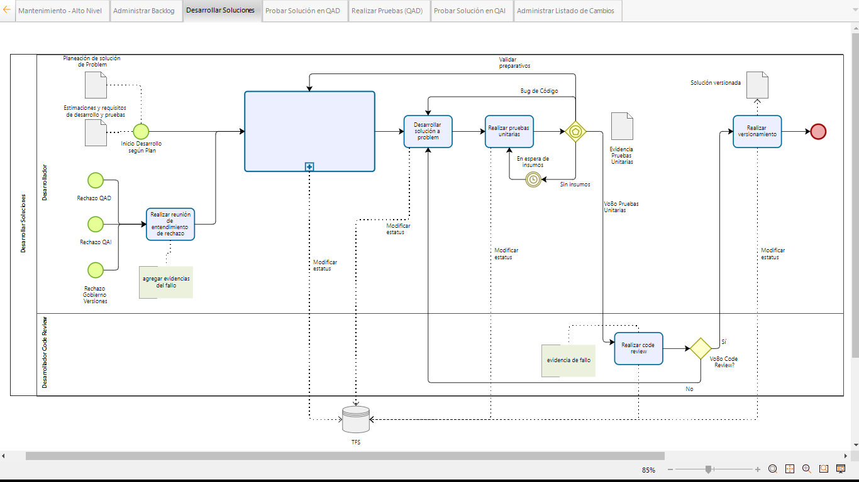

### Narrativa Desarrollar Soluciones

|  |  |
| --- | --- |
| Objetivo: | * Realizar las reuniones de entendimiento para poder desarrollar las soluciones a los problem |
| Roles | * Desarrollador XPOS * Tester QAD XPOS * Tester QAI XPOS |
| Entradas: | * CHO, ID TFS, Junta de Entendimiento * Correo, VPN, Permisos con RH * Sw. de desarrollo instalado, Branch de TFS * Ambiente y acceso listos, Análisis terminado (Hecho en la sesión de entendimiento) * Solución terminada en el equipo del desarrollador * Solicitud de Code Review hecha por el desarrollador a un revisor interno * Desarrollo terminado y Code Review aprobado y cerrado * Resultado de las pruebas en el Reléase (con los fallos encontrados) * Matriz de Pruebas |
| Salida: | * Ambiente listo para desarrollar * Acceso a todas las herramientas para poder desarrollar el cambio * Licencia válida para el ambiente de desarrollo y acceso al branch de TFS * Solución terminada en el equipo del desarrollador * Prueba Unitarias exitosas hechas por el desarrollador * Code Review aprobado por el revisor * Changeset(s) generado(s) en TFS * Contexto del error reportado * Insumos para probar el cambio |

|  |  |  |
| --- | --- | --- |
| Rol | Paso | Descripción |
|  | 1 | **Preparar ambientes de desarrollo**  Preparación de los ambientes de desarrollo para la solución particular al problem  El siguiente listado de actores está involucrado en este proceso:  Operaciones XPOS / Francisco Sánchez  Desarrollo XPOS  Dependencias: Paso 6 del Flujo Administrar Backlog  Políticas o Condiciones: En base al resultado del análisis efectuado en la sesión de entendimiento se prepara el ambiente necesario para recrear y corregir el defecto  Herramientas:  Services Desk  TFS  Equipo del desarrollador  Métricas de desempeño: No aplica, solo se están preparando los ambientes de desarrollo  Comentarios: Se busca replicar las condiciones bajo las cuales de reportó el problema que se va a atender |
| Desarrollador XPOS | 2 | **Validar accesos**  Preparación de accesos  El siguiente listado de actores está involucrado en este proceso:  Operaciones XPOS / Francisco Sánchez  Desarrollo XPOS  Dependencias: Paso 6 del Flujo Administrar Backlog  Políticas o Condiciones: Validar con el desarrollador que tenga accesos una cuenta de correo, VPN y posibles accesos físicos a las oficinas  Herramientas:  Correo  VPN  Permisos con RH  Métricas de desempeño: No aplica, se busca solo que el desarrollador se encuentre habilitado para trabajar la solución  Comentarios: Tener completamente habilitado a el desarrollador para que pueda proceder con la solución del problema reportado |
| Desarrollador XPOS | 3 | **Habilitar herramientas**  Habilitar las herramientas que el desarrollador necesita para trabajar en la solución  El siguiente listado de actores está involucrado en este proceso:  Operaciones XPOS / Francisco Sánchez  Desarrollo XPOS  Dependencias: Paso 6 del Flujo Administrar Backlog  Políticas o Condiciones: Desarrollador valida que tenga acceso a sus herramientas de desarrollo y al branch de desarrollo  Herramientas:  Visual Studio  RAD Studio  SQL Server  Métricas de desempeño: No aplica, solo se están actualizando las herramientas del desarrollador  Comentarios: El desarrollador ya tendrá todo listo para recrear el problema y proceder con la solución |
| Desarrollador XPOS | 4 | **Desarrollar solución al problem**  Desarrollo de solución al problem  El siguiente listado de actores está involucrado en este proceso:  Operaciones XPOS / Francisco Sánchez  Desarrollo XPOS  Dependencias: Paso 3 de este flujo  Políticas o Condiciones: Desarrollador trabajará en su ambiente local hasta llegar a una solución que en teoría satisfaga la necesidad del problem  Herramientas:  Visual Studio  RAD Studio  SQL Server  Métricas de desempeño: Comparativa de plan estimado vs. plan real, en cuanto al avance logrado ó posibles desviaciones  Comentarios: El desarrollador estará trabajando en la solución para corregir el error que se reportó |
| Desarrollador XPOS | 5 | **Realizar pruebas unitarias**  Pruebas de calidad realizadas por el desarrollador  El siguiente listado de actores está involucrado en este proceso:  Operaciones XPOS / Francisco Sánchez  Desarrollo XPOS  El resultado de las pruebas se actualiza en sharepoint  Dependencias: Paso 4 de este Flujo  Políticas o Condiciones: Desarrollador genera y valida que su solución cumple con la solicitud hecha mediante el problem  Herramientas:  Visual Studio  RAD Studio  SQL Server  Métricas de desempeño: Comparativa de plan estimado vs. plan real, en cuanto al avance logrado ó posibles desviaciones  Comentarios: Se busca que el desarrollador pueda probar la solución generada en su mismo ambiente, o si aplica en un ambiente de pruebas, pero sin dejar de ser pruebas unitarias. |
| Desarrollador XPOS  Revisor | 6 | **Realizar code review**  Ejecución del code review  El siguiente listado de actores está involucrado en este proceso:  Operaciones XPOS / Francisco Sánchez  Desarrollo XPOS  Revisor  Dependencias: Paso 5 de este Flujo  Políticas o Condiciones: El revisor en base a las guías de desarrollo valida si la solución cumple con lo necesario para poder recibir su Vo. Bo.  Herramientas:  Visual Studio  RAD Studio  SQL Server  TFS  Métricas de desempeño: Comparativa de plan estimado vs. plan real, en cuanto al avance logrado ó posibles desviaciones  Comentarios: Se busca validar que se cumplan las reglas de codificación |
| Desarrollador XPOS | 7 | **Realizar versionamiento**  Realizar versionamiento del código  El siguiente listado de actores está involucrado en este proceso:  Operaciones XPOS / Francisco Sánchez  Desarrollo XPOS  Dependencias: Paso 6 de este flujo  Políticas o Condiciones: Solo es posible versionar la solución si se recibe el Vo. Bo. Del Code Review  Herramientas:  Visual Studio  RAD Studio  SQL Server  TFS  Métricas de desempeño: Fecha de terminación estimada vs fecha de terminación real  Comentarios: Se sube el código al TFS para su posterior empaquetamiento |
| Desarrollador XPOS  Tester QAD XPOS  Tester QAI XPOS | 8 | **Realizar reunión de entendimiento de rechazo**  Realizar reunión para tener el contexto del porqué del falló reportado  El siguiente listado de actores está involucrado en este proceso:  Operaciones XPOS / Francisco Sánchez  Desarrollador XPOS  Tester QAD XPOS  Tester QAI XPOS  Dependencias: Paso 8 del flujo Probar solución en QAD y Paso 2 del flujo Probar Solución en QAI  Políticas o Condiciones: NA  Herramientas:  Correo  Excel  Word  ALM  Métricas de desempeño: NA  Comentarios: Buscar tener todo el detalle del porqué de la falla reportada durante las pruebas |
| Tester QAD XPOS | 9 | **Conseguir insumos**  Obtener los insumos necesarios para efectuar las pruebas del cambio  El siguiente listado de actores está involucrado en este proceso:  Desarrollador XPOS  Tester QAD XPOS  Dependencias: Paso 3 del flujo Probar Solución en QAD  Políticas o Condiciones: NA  Herramientas:  Correo  Excel  Métricas de desempeño: NA  Comentarios: Tener a la mano todos los recursos necesarios para efectuar las pruebas necesarias |
|  |  | **Fin del proceso** |

### Flujo Probar Solución en QAD

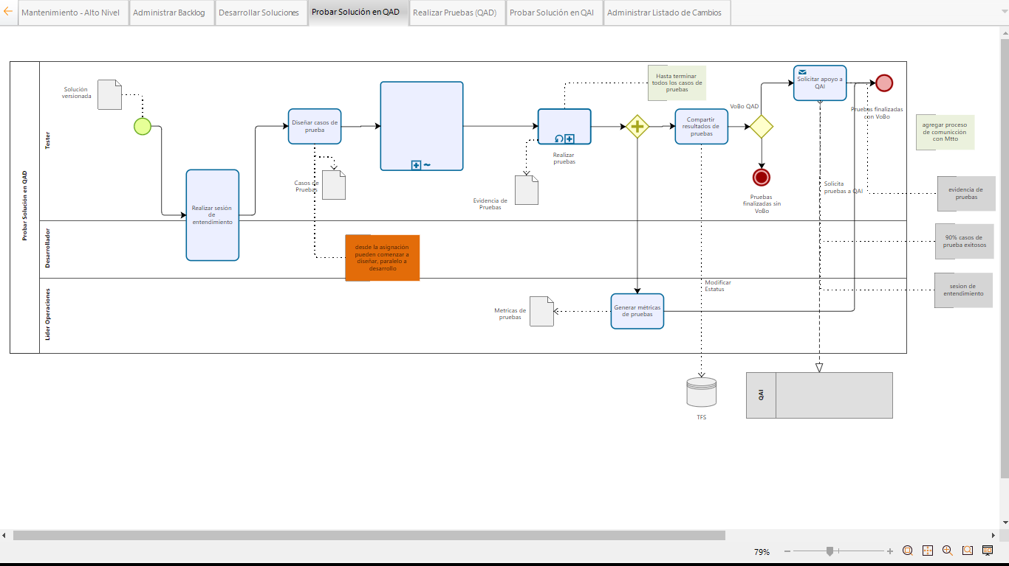

### Narrativa Probar Solución en QAD

|  |  |
| --- | --- |
| Objetivo: | * Realizar sesión de entendimiento, diseñar los casos de prueba y compartir los resultados de las pruebas. |
| Roles | * Desarrollador XPOS * Tester QAD XPOS * Operaciones XPOS / Francisco Sánchez |
| Entradas: | * Solicitud de pruebas por parte de Operaciones, ID TFS, Changeset(s) * Entendimiento del cambio * Tiendas físicas asignadas al área de Operaciones, Solicitud de imagen enviada al responsable de QAI * Entendimiento del cambio, Matriz de pruebas * Matriz de Pruebas, Ambiente de pruebas, Insumos * Matriz de Pruebas llena, Evidencias de pruebas QAD documentadas * Evidencias de las pruebas realizadas, Vo. Bo. o Falló * Resultado de las pruebas en QAD-Binarios |
| Salida: | * Definición del alcance de las pruebas * Matriz de pruebas * Ambiente de pruebas listo para probar el cambio * Insumos disponibles para probar el cambio * Matriz de pruebas llena * Evidencias de las pruebas realizadas, Vo. Bo. o Falló * Correo con la notificación del resultado de las pruebas * Indicadores de la calidad de los entregables de desarrollo |

|  |  |  |
| --- | --- | --- |
| Rol | Paso | Descripción |
| Desarrollador XPOS  Tester QAD XPOS | 1 | **Realizar sesión de entendimiento con desarrollo**  Reunión con equipo de desarrollo para revisar solución y funcionalidad  El siguiente listado de actores está involucrado en este proceso:  Operaciones XPOS / Francisco Sánchez  Desarrollo XPOS  Tester QAD XPOS  Dependencias: Paso 7 del flujo Desarrollar Soluciones  Políticas o Condiciones: Se realizará una sesión entre el desarrollador XPOS y el Tester QAD XPOS asignados para clarificar el alcance de los cambios  Herramientas:  Correo  TEAMS  Skype  WhatsApp  Métricas de desempeño: NA  Comentarios: Se realizará una sesión entre el desarrollador XPOS y el Tester QAD XPOS asignados para clarificar el alcance de los cambios |
| Tester QAD XPOS | 2 | **Diseñar casos de pruebas**  Realizar los casos de pruebas para la solución del problem  El siguiente listado de actores está involucrado en este proceso:  Desarrollador XPOS  Tester QAD XPOS  Dependencias: Paso 1 de este flujo  Políticas o Condiciones: La matriz se realizará utilizando el formato ya definido  Herramientas:  TFS  Excel  Métricas de desempeño: NA  Comentarios: Obtener la matriz de pruebas con el alcance necesario para probar el cambio |
| Operaciones XPOS / Francisco Sánchez  Tester QAD XPOS | 3 | **Habilitar ambientes de pruebas**  Habilitar los ambientes del equipo de QAD para las pruebas  El siguiente listado de actores está involucrado en este proceso:  Operaciones XPOS / Francisco Sánchez  Tester QAD XPOS  Dependencias: Ninguna  Políticas o Condiciones: Se prepara el ambiente sobre la base definida donde se debe probar  Herramientas:  Tienda asignada  Updater  Métricas de desempeño: NA  Comentarios: Se prepara el ambiente sobre la base definida donde se debe probar |
| Tester QAD XPOS | 4 | **Obtener insumos para la realización de pruebas**  Reunir los insumos requeridos para la ejecución de las pruebas  El siguiente listado de actores está involucrado en este proceso:  Tester QAD XPOS  Dependencias: Paso 2 de este flujo  Políticas o Condiciones: Tester QAD XPOS solicitará los insumos necesarios al área de QAI  Herramientas:  Correo  TEAMS  Skype  WhatsApp  Métricas de desempeño: No Aplica  Comentarios: Tener a la mano todos los recursos necesarios para efectuar las pruebas necesarias |
| Tester QAD XPOS | 5 | **Realizar pruebas**  Ejecución de las pruebas  El siguiente listado de actores está involucrado en este proceso:  Tester QAD XPOS  El resultado de las pruebas se actualiza en sharepoint  Dependencias: Paso 4 de este flujo  Políticas o Condiciones: NA  Herramientas:  Ambiente de pruebas  Métricas de desempeño: NA  Comentarios: Actividad para la ejecución de las pruebas definidas en la Matriz de pruebas |
| Tester QAD XPOS | 6 | **Generar evidencias de pruebas QAD**  Documentación de los resultados  El siguiente listado de actores está involucrado en este proceso:  Operaciones XPOS / Francisco Sánchez  Tester QAD XPOS  Dependencias: Paso 5 de este flujo  Políticas o Condiciones: Test QAD XPOS genera las evidencias, notifica por correo el resultado y las evidencias se suben al TFS y Service Desk  Herramientas:  Word  Correo  TFS  Excel  Service Desk  Métricas de desempeño: NA  Comentarios: Se busca documentar las pruebas realizadas para comprobar el Vo. Bo. o Falló |
| Tester QAD XPOS | 7 | **Enviar resultados de pruebas**  Envío de las evidencias de las pruebas para definir o no el VoBo de la solución  El siguiente listado de actores está involucrado en este proceso:  Operaciones XPOS / Francisco Sánchez  Desarrollador XPOS  Tester QAD XPOS  Dependencias: Paso 6 de este flujo  Políticas o Condiciones: NA  Herramientas:  Correo  Excel  Word  TFS  Service Desk  Métricas de desempeño: NA  Comentarios: Obtener el resultado de las pruebas realizadas de manera formal y subirlas a TFS y Services Desk |
| Tester QAD XPOS | 8 | **Generar métricas de pruebas**  Medir la calidad de los entregables de desarrollo hacia el área de QAD  El siguiente listado de actores está involucrado en este proceso:  Operaciones XPOS / Francisco Sánchez  Tester QAD XPOS  Dependencias: Paso 7 de este flujo  Políticas o Condiciones: NA  Herramientas:  Word  Correo  Excel  TFS  Métricas de desempeño: Número de regresiones por cada desarrollador  Comentarios: Se busca identificar la calidad de los entregables que se liberan a QAD |
|  |  | **Fin del proceso** |

### Flujo Probar Solución en QAI

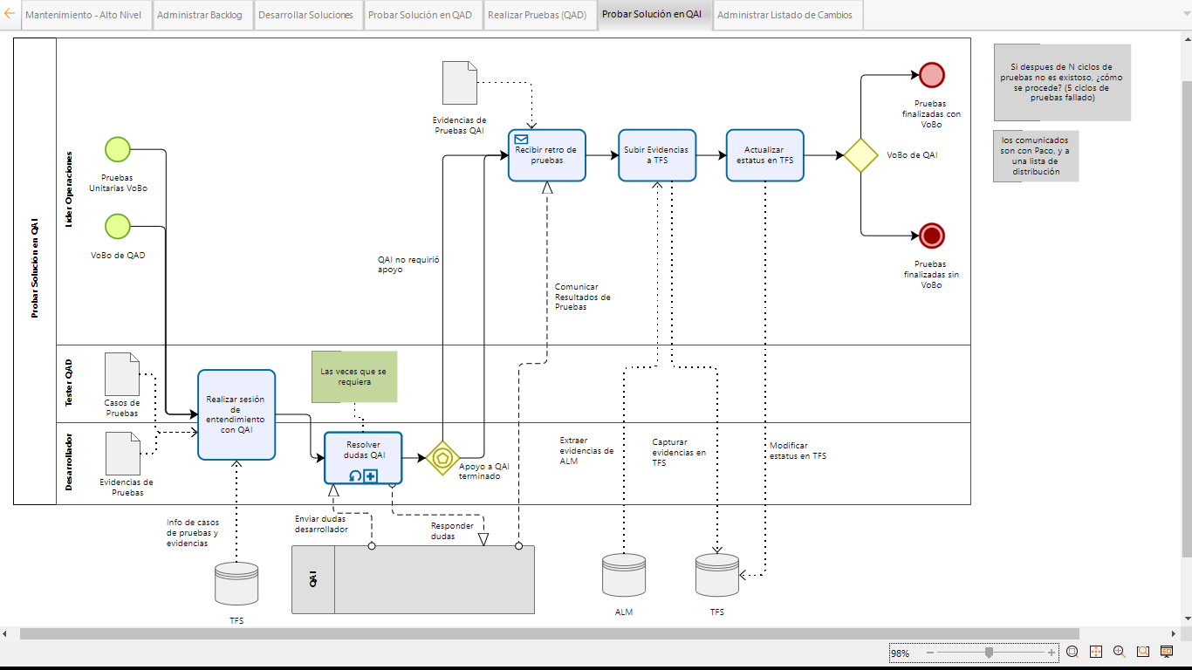

### Narrativa Probar Solución en QAI

|  |  |
| --- | --- |
| Objetivo: | * Resolver dudas de la funcionalidad y mantener actualizado el resultado de las pruebas en QAI |
| Roles | * Desarrollo |
| Entradas: | * Desarrollo comunicando el contexto de las pruebas a QAI * Notificación vía correo con la solicitud formal para la atención, indicando la prioridad * Matriz de pruebas, Evidencia de pruebas, Vo. Bo. De QAD, Tester QAI asignado * Matriz de pruebas, Evidencia de pruebas, Vo. Bo. De QAD, Tester QAI asignado * Matriz de Pruebas, Evidencia de pruebas QAD |
| Salida: | * Entendimiento por parte de QAI del cambio a probar * Vo. Bo. o rechazo del cambio enviado a QAI, Matriz de Pruebas, Evidencia de pruebas * TFS actualizado * Entendimiento por parte de QAI del cambio a probar |

|  |  |  |
| --- | --- | --- |
| Rol | Paso | Descripción |
| Desarrollador XPOS  Tester QAD XPOS  Tester QAI XPOS | 1 | **Realizar sesión de entendimiento con QAI**  Sesión con equipo QAI para entendimiento de solución y funcionalidad  El siguiente listado de actores está involucrado en este proceso:  Operaciones / Francisco Sánchez  Desarrollador XPOS  Tester QAD XPOS  Tester QAI XPOS  Dependencias: Paso 9 en el flujo probar solución en QAD  Políticas o Condiciones: Definir el alcance del cambio a probar  Herramientas:  Correo  TFS  TEAMS  Métricas de desempeño: NA  Comentarios: Se busca que el equipo de QAI tengo conocimiento del alcance de los cambios hechos |
| QAI / Ariana Gonzalez | 2 | **Recibir retroalimentación de pruebas QAI**  Envío de las evidencias de las pruebas para definir o no el VoBo de la solución  El siguiente listado de actores está involucrado en este proceso:  QAI / Ariana Gonzalez  Tester QAI XPOS  Dependencias: Paso 1 de este flujo  Políticas o Condiciones: Recepción vía correo con los resultados de QAI  Herramientas:  Correo  Métricas de desempeño: Número de cambios pasados/fallados  Comentarios: Obtención de los resultados finales por parte de QAI |
| Operaciones / Francisco Sánchez | 3 | **Subir evidencias a TFS**  Documentar las evidencias recibidas por QAI en el TFS  El siguiente listado de actores está involucrado en este proceso:  QAI / Ariana Gonzalez  Operaciones XPOS / Francisco Sánchez  Tester QAI XPOS  Dependencias: Paso 2 de este flujo  Políticas o Condiciones: NA  Herramientas:  Correo  Excel  Word  ALM  TFS  Service Desk  Métricas de desempeño: NA  Comentarios: Documentar las evidencias enviadas por QAI en el TFS y Service Desk |
| Operaciones / Francisco Sánchez | 4 | **Actualizar estatus en TFS**  Modificar el estatus en TFS para que refleje el resultado de las pruebas QAI  El siguiente listado de actores está involucrado en este proceso:  Operaciones / Francisco Sánchez  Dependencias: Paso 2 de este flujo  Políticas o Condiciones: NA  Herramientas: TFS  Métricas de desempeño: NA  Comentarios: Tener el estatus en TFS al día contra los resultados enviados por QAI |
| Desarrollador XPOS | 5 | **Resolver dudas QAI**  Desarrollo comunicando el contexto de las pruebas a QAI  El siguiente listado de actores está involucrado en este proceso:  QAI / Ariana Gonzalez  Operaciones XPOS / Francisco Sánchez  Desarrollador QAD XPOS  Dependencias: Paso 2 de este flujo  Políticas o Condiciones: NA  Herramientas:  Correo  TEAMS  Skype  WhatsApp  TFS  Métricas de desempeño: NA  Comentarios: Informar a QAI del contexto de las pruebas que debe realizar |
|  |  | **Fin del proceso** |

### Flujo Administrar Listado de Cambios

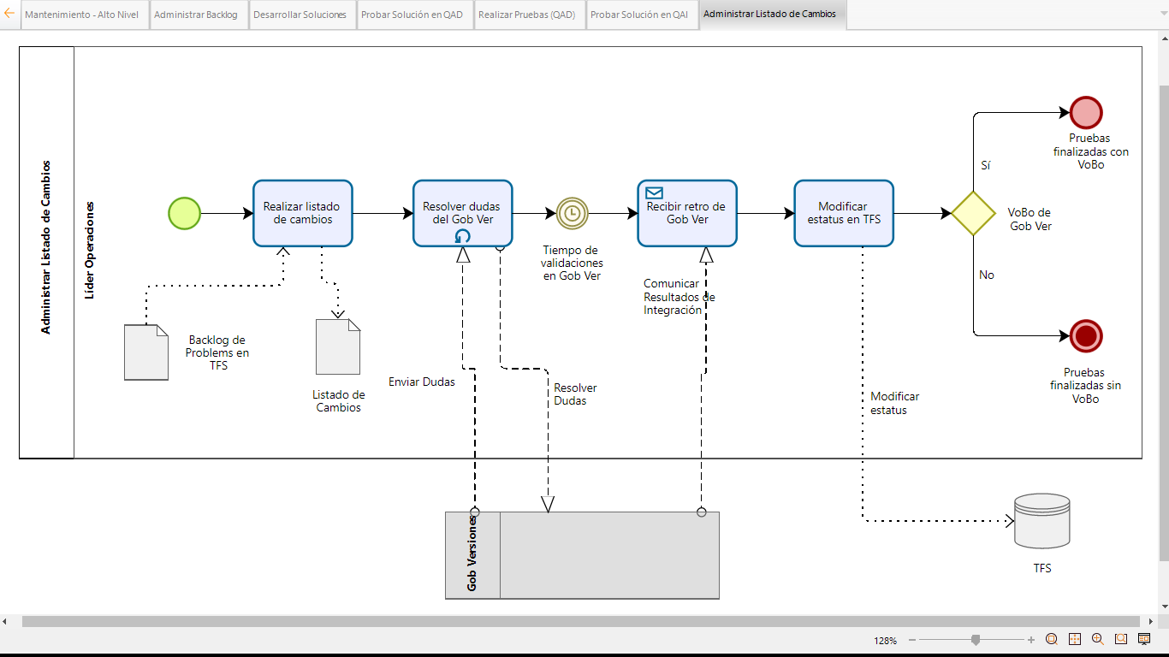

### Narrativa Administrar Listado de Cambios

|  |  |
| --- | --- |
| Objetivo: | * Clasificar los cambios que se realizaran, compartir dudas con Gobierno de Versiones y mantener actualizado los estatus en TFS |
| Roles | * Operaciones / Francisco Sánchez * Gob. De Versiones / Jonathan Chavez * Gob. De Versiones / Carlos Garcia |
| Entradas: | * Vo.Bo. De QAD y QAI, Matrices de Pruebas, Evidencias de Pruebas, IDs de TFS, Changesets * Listado de mantenimientos listos para integrarse a un reléase * Listado de mantenimientos integrados en el Reléase * Matriz de pruebas, Evidencia de pruebas, Vo. Bo. De QAD, Tester QAI asignado |
| Salida: | * Listado de mantenimientos listos para integrarse a un reléase * Listado de mantenimientos aprobados para integrarse a un reléase * Resultado de las pruebas en el Reléase * TFS actualizado |

|  |  |  |
| --- | --- | --- |
| Rol | Paso | Descripción |
| Operaciones / Francisco Sánchez | 1 | **Realizar listado de cambios**  Realizar el listado de cambios para agregar a reléase nacional  El siguiente listado de actores está involucrado en este proceso:  Operaciones / Francisco Sánchez  Dependencias: Paso 2 del flujo Probar solución en QAI  Políticas o Condiciones: Recopilar los cambios aprobados por QAD y QAI  Herramientas:  Excel  TFS  Correo  Métricas de desempeño: NA  Comentarios: Generar el concentrado de los mantenimientos que vayan a ser candidatos para integrarse en un reléase |
| Operaciones / Francisco Sánchez | 2 | **Resolver dudas de Gob Ver**  Revisar el listado de cambios con gobierno de versiones  El siguiente listado de actores está involucrado en este proceso:  Operaciones / Francisco Sánchez  Gob. De Versiones / Jonathan Chavez  Gob. De Versiones / Carlos Garcia  Dependencias: Paso 1 de este flujo  Políticas o Condiciones: Notificar vía correo de los mantenimientos a integrarse a un reléase  Herramientas:  Correo  Excel  Métricas de desempeño: NA  Comentarios: Notificar a Gobierno de Versiones el listado de mantenimientos a integrar en el reléase |
| Operaciones / Francisco Sánchez | 3 | **Recibir retroalimentación de Gobierno de Versiones**  Comunicación de Gobierno de Versiones sobre situaciones relacionadas a cambios enviados  El siguiente listado de actores está involucrado en este proceso:  Operaciones / Francisco Sánchez  Gob. De Versiones / Jonathan Chavez  Gob. De Versiones / Carlos Garcia  Dependencias: Paso 2 de este flujo  Políticas o Condiciones: NA  Herramientas:  Correo  ALM  Métricas de desempeño: Número de cambios pasados/fallados  Comentarios: Obtener y analizar los resultados enviados por QAI de las pruebas realizadas dentro del reléase |
| Operaciones / Francisco Sánchez | 4 | **Modificar estatus en TFS**  Modificar el estatus en TFS para que refleje el resultado de las pruebas QAI  El siguiente listado de actores está involucrado en este proceso:  Operaciones / Francisco Sánchez  Dependencias: Paso 3 de este flujo  Políticas o Condiciones: NA  Herramientas:  Correo  ALM  Métricas de desempeño: NA  Comentarios: Tener el estatus en TFS al día contra los resultados enviados por QAI |
|  |  | **Fin del proceso** |

### Flujo Checklist en Gobierno de Versiones

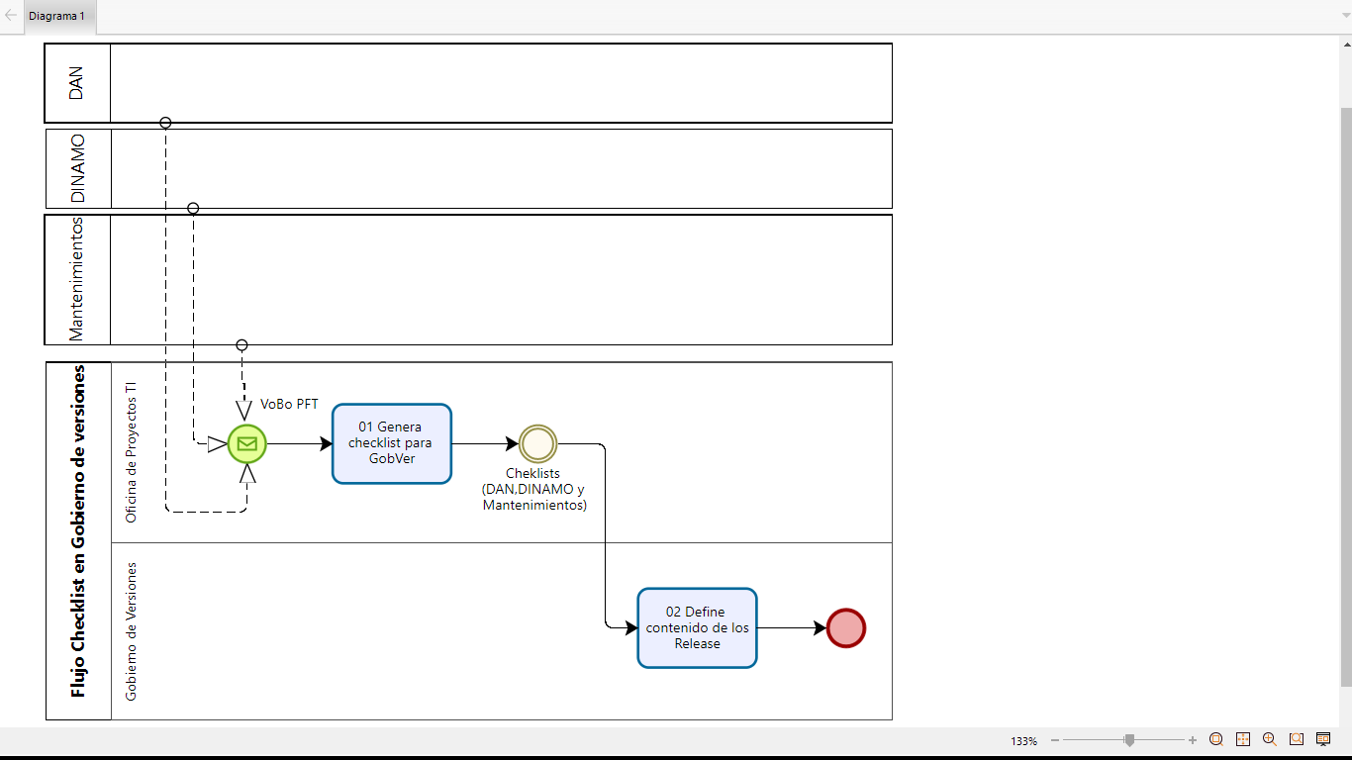

### Narrativa Checklist en Gobierno de Versiones

|  |  |
| --- | --- |
| Objetivo: | * Asegura que Gobierno de versiones este por enterado del Cheklist de DAN, DINAMO y Mantenimientos |
| Roles | * Oficina de Proyectos TI * Gobierno de versiones |
| Entradas: | * VoBo PFT (DAN, DINAMO y Mantenimientos) * Checklist (DAN, DINAMO y Mantenimientos) |
| Salida: | * NA |

|  |  |  |
| --- | --- | --- |
| Rol | Paso | Descripción |
| Oficina de Proyectos TI | 1 | **Genera Checklist para Gobierno de Versiones**  Genera cada uno de los Checklist para DAN, DINAMO y Mantenimientos debido a que es solicitado por gobierno de versiones.  La OPTI debe saber que tiene que entregar los Cheklist de cada uno |
| Gobierno de Versiones | 2 | **Define contenido de los Reléase**  Recibe los cambios del reléase y administra cuales serán integrados en la versión  Para los mantenimientos se distribuyen en los carriles y tienen prioridad la funcionalidad de los proyectos en caso de que no entre uno lo dejan pasar para la siguiente versión. |
|  |  | **Fin del proceso** |

### Flujo y Narrativa del Proceso RC1

El siguiente flujo aplica para los siguientes escenarios:

* Solicitudes de pruebas de Reléase (paquetes)

### Flujo de Solicitud de empaquetado RC1

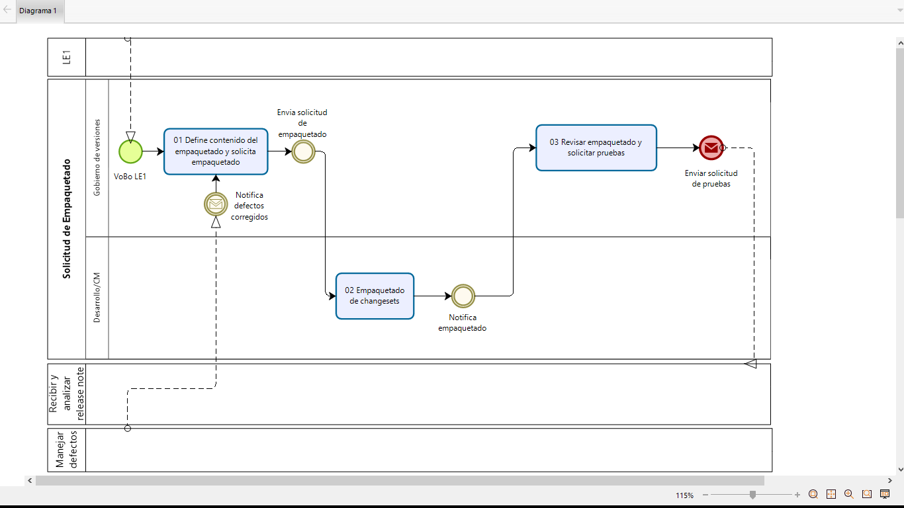

### Narrativa de Solicitud de empaquetado RC1

|  |  |
| --- | --- |
| Objetivo: | * Asegura que Gobierno de versiones este por enterado del empaquetado de los changeset. |
| Roles | * Desarrollo/CM * Gobierno de versiones |
| Entradas: | * VoBo de LE1 (laboratorio extendido 1) * Notificación de Empaquetado terminado vía Correo * Notificación de Defectos corregidos vía correo |
| Salida: | * Solicitud de pruebas |

|  |  |  |
| --- | --- | --- |
| Rol | Paso | Descripción |
| Gobierno de versiones | 1 | **Define el contenido del Empaquetado y solicita empaquetado**  Define el contenido que se debe empaquetar y hace la solicitud del empaquetado   * Para poder definir un contenido a empaquetar y hacer la solicitud de este, se debió haber recibido un VoBo por parte de LE1. * Si recibe notificación de defectos corregidos define el reempaquetado y hace la solicitud del empaquetado. |
| Desarrollo/CM | 2 | **Empaquetado de Changesets**  Se realiza el empaquetado de los Changesets (Reléase) y redacta un correo con los cambios que se van a liberar o Changeset (Reléase)  Se anexa en la solicitud la siguiente información:   * ID del Changesets * Versión base de prueba * Comentarios de cada Changeset * Versión a Instalar   El correo debe de ir dirigido a Gobierno de versiones (ver anexo). |
| Gobierno de versiones | 3 | **Enviar solicitud de prueba**  Revisa el contenido del empaquetado y valida que se cuente con la siguiente información:   * ID del Changeset * Versión base de prueba * Especificaciones del Parche * Las versiones anteriores que deben de estar instaladas para probar el parche   Validar en TFS (Team Foundation Server) la información del Changeset.  Elabora la solicitud de prueba y debe ir dirigido al responsable de calidad POS y copiado al Líder de calidad QA POS |
|  |  | **Fin del proceso** |

### Flujo de Recibir y Analizar solicitud de Prueba RC1.

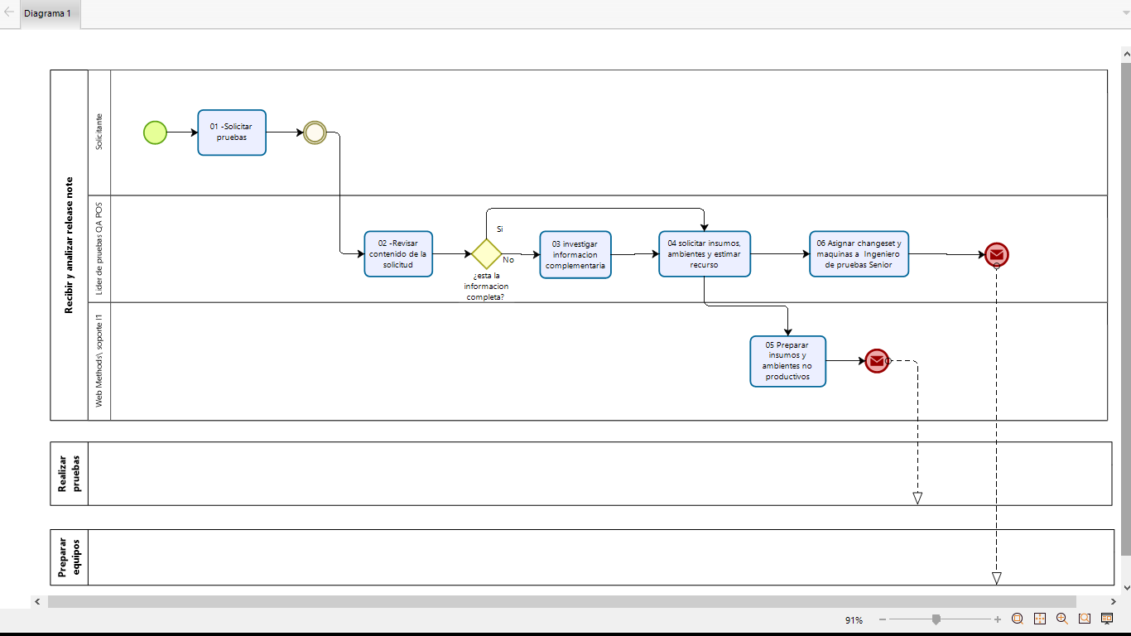

### Narrativa de Recibir y Analizar Solicitud de Prueba RC1

|  |  |
| --- | --- |
| Objetivo: | * Asegura que las solicitudes cuenten con la información necesaria * Solicitar los Insumos y ambientes necesarios * Asignar los recursos |
| Roles | * Solicitante (Gobierno de versiones) * Proveedores de Insumos y Ambientes No Productivos * Líder de Pruebas QA POS |
| Entradas: | * Solicitud de Prueba vía Correo (Reléase) |
| Salida: | * Insumos y ambientes No Productivos para las Pruebas * Changeset y Maquinas Asignadas |

|  |  |  |
| --- | --- | --- |
| Rol | Paso | Descripción |
| Solicitante (gobierno de versiones) | 1 | **Solicitar Prueba**  Redacta un correo con los cambios que se van a liberar o Changeset (Reléase)  Se anexa en la solicitud la siguiente información:   * ID del Changesets * Versión base de prueba * Comentarios de cada Changeset * Quien lo va a probar (QA POS) * Versión a Instalar   El correo debe de ir dirigido al responsable de Calidad POS y copiando al Líder de pruebas QA POS en turno según el proyecto (ver anexo 1.29.1) |
| Líder de pruebas QA POS | 2 | **Revisar Contenido de la Solicitud**  Revisa el contenido de la solicitud y valida que se cuente con la siguiente información:   * ID del Changeset * Versión base de prueba * Especificaciones del Parche * Quien Prueba (QA POS) * Las versiones anteriores que deben de estar instaladas para probar el parche   Validar en TFS (Team Foundation Server) la información del Changeset.  ¿Está la información completa?  Si: continúan en el paso 4  No: Continua en el paso 3 |
| Líder de pruebas QA POS | 3 | **Investigar Información complementaria**  Realiza sesión de trabajo con Desarrollo y Configuration Management para conseguir la información requerida:   * Cambio realizado * Modulo en que se hizo el cambio * Pruebas que se deba de realizar * Identificar los insumos y ambientes necesarios * Se revisa si las maquinas deben de estar congeladas o descongeladas * Cualquier requerimiento adicional especifico se considera |
| Líder de pruebas QA POS | 4 | **Solicitar Insumos, Ambientes y estimar recursos**   * Solicita vía correo los insumos y ambientes no productivos que serán necesarios para la ejecución de las pruebas.   La solicitud de Insumos y Ambientes se realiza vía correo hacia los proveedores de insumos y ambientes (ej. Web Methods, Soporte L1, Base de Datos, Proveedores externos de servicios), copiando a Gobierno de versiones (ver anexo 1.29.3)   * Se solicita al administrador de ALM la creación del Reléase en esta herramienta |
| Proveedores de Insumos y Ambientes | 5 | **Preparar insumos y ambientes no productivos**  Gestionan la preparación de Insumos, ambientes e interfases requeridas para las pruebas.  Notifican el tiempo estimado en la que se tendrán los insumos solicitados.  Entre los principales proveedores de Insumos y ambientes esta: WebMethods, Soporte L1, Base de Datos, Proveedores Externos. |
| Líder de pruebas QA POS | 6 | **Asignar Changeset a Ingenieros de Pruebas Senior**  A la tabla enviada con los Changesets se le agrega una columna y se especifica la persona que ejecutará las pruebas.  Se solicita estimación de tiempo de pruebas.  En el mismo correo se anexa una tabla con las regresiones y las personas asignadas para ejecutarlas.  (ver anexo 1.29.4) |
|  |  | **Fin del proceso** |

### Flujo de Preparar Equipo RC1

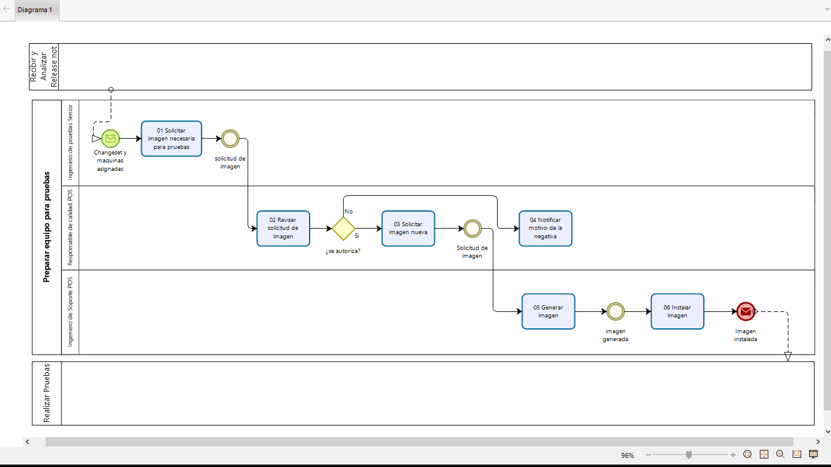

### Narrativa de Preparar Equipo RC1

|  |  |  |  |
| --- | --- | --- | --- |
| Objetivo: | | * Asegura que los Ingenieros de pruebas Senior que participan en las pruebas tengan la configuración y equipos necesarios para realiza las pruebas que les fueron asignadas. | |
| Roles | | * Ingeniero de pruebas Senior * Responsable de calidad POS * Ingeniero de soporte POS | |
| Entradas: | | * Correo de asignación (Changesets) y Maquinas Asignadas | |
| Salida: | | * Imagen instalada en equipo | |
|  |  | |  |
| Rol | Paso | | Descripción |
| Ingeniero de pruebas Senior | 1 | | **Solicitar Imagen según ambiente**  Solicitar vía correo los atributos de la instalación de la imagen:   * Características del CPU del punto de venta (ej. G7, 4500) * el tipo de impresoras (ej. Epson) * Puerto (ej. USB, LPT) * Imagen (ej. Fase I, Fase II, o alguna especifica) * sí requieren una caja de procesos y ventas * sí ocupan la maquina congelada o descongelada   El correo debe de ir dirigido al Responsable Calidad POS (ver anexo 1.29.5) |
| Responsable Calidad POS | 2 | | **Revisar Solicitud de Imagen**  Revisa el contenido de la solicitud y valida que se cuente con la siguiente información:   * Información del ambiente requerido   ¿Está la información completa?  Si: continúan en el paso 3  No: Continua en el paso 4 |
| Responsable de Calidad POS | 3 | | **Solicitar imagen nueva**  Vía correo solicita la generación e instalación de la imagen al Ingeniero de soporte POS |
| Responsable de Calidad POS | 4 | | **Notificar motivo de la negativa**  En caso de que el equipo no se encuentre en alguno de los sitios autorizados o que el correo no tenga la información requerida, se manda un correo explicando el motivo por el cual no se autorizó la instalación de la imagen solicitada.  El correo va dirigido al Líder de Pruebas POS y al Ingeniero de pruebas Senior, o al que realizo la solicitud. |
| Ingeniero de soporte POS | 5 | | **Generar Imagen**  Genera la imagen requerida para las pruebas según las especificaciones del parche. |
| Ingeniero de soporte POS | 6 | | **Instalar Imagen**  Instalar la imagen en los equipos solicitados |
|  |  | | **Fin del proceso** |

### Flujo de Realizar Pruebas RC1

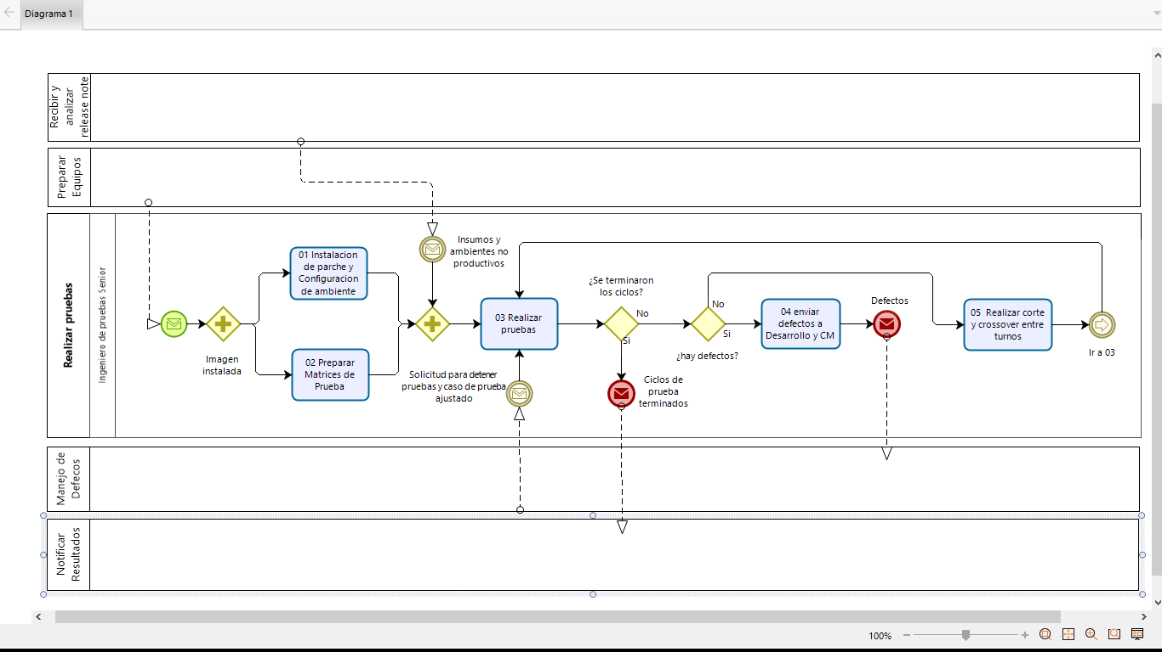

### Narrativa de Realizar Pruebas RC1

|  |  |
| --- | --- |
| Objetivo: | * Certificar la convivencia entre las iniciativas y no causen conflicto en Xpos, ejecutar las matrices de la funcionalidad y de regresión. |
| Roles | * Ingeniero de Pruebas Senior |
| Entradas: | * Imagen Instalada * Insumos y Ambientes no Productivos * Defectos corregidos * Casos de Prueba ajustados * Solicitud para detener las pruebas (solo por Gobierno de Versiones) |
| Salida: | * Ciclos de Prueba Terminados * Defectos |

|  |  |  |
| --- | --- | --- |
| Rol | Paso | Descripción |
| Ingeniero de pruebas Senior | 1 | **Instalación de Parche y Configurar Ambiente**  Realiza las siguientes actividades en preparación para las pruebas   * Se instala la versión base * Instala el parche a probar * Verifica que las conexiones estén apuntando a QA * Configura el ambiente de pruebas |
| Ingeniero de pruebas Senior | 2 | **Preparar Matrices de Prueba**  Con la información recabada de desarrollo se llenan los formatos de matrices de prueba se especifica:   * Líder de la prueba * Ingeniero de pruebas Senior * Nombre de la Prueba * Descripción de la prueba * Definición de casos de prueba   (ver anexo 1.29.6)  Nota: Una vez lleno el formato se importa en ALM. |
| Ingeniero de pruebas Senior | 3 | **Realizar Pruebas**  Inicia la ejecución de las matrices de pruebas, así como la regresión.  Como vayan avanzando con las pruebas se va actualizando la matriz de pruebas.  El resultado de las pruebas se actualiza en ALM.  En el caso de recibir una notificación **Defecto Corregido**:  Se ejecuta un **nuevo ciclo** de prueba.  Cuando hay un **“caso de prueba ajustado”** se regresa al caso de prueba para probarlo con las nuevas condiciones.  En caso de que se solicite **“Detener Pruebas”** por parte de Gobierno de Versiones:  Se detienen las pruebas y regresiones que estén en curso y vamos al **escenario 4**  **Escenario 1**  ¿Se terminaron los ciclos de prueba? **No**  ¿Hay defectos? **Si**  Ir a la actividad **Enviar Defectos a Desarrollo y CM**  **Escenario 2**  ¿Se terminaron los ciclos de prueba? **No**  ¿Hay defectos? No  Ir a la actividad **Realizar corte y crossover entre turnos**  **Escenario 3**  ¿Se terminaron los ciclos de prueba? **Si**  Ir a **Comunicar Resultados**  Al final de cada turno el encargado consolida todos los defectos y envía un reporte a desarrollo.  Continuamos en el proceso de manejar defecto.  **Excepciones**  **Acotar alcance:** Gobierno de Versiones notifica acotar el alcance de las pruebas, indicando cuales de los componentes de la solicitud original no serán probados.  **Cancelar pruebas y notificar avance:** Se puede recibir una notificación por parte del **Gerente de Proyectos XPOS o Gobierno de versiones** para detener los ciclos y las pruebas de regresión y mandar el reporte de avance. En este caso se continua en el **escenario 4**  **Caso de prueba ajustado:** En respuesta de los defectos reportados Desarrollo/CM puede enviar ajustar un caso de prueba en caso de que no se estén realizando los pasos debidos para realizar la prueba. |
| Ingeniero de Pruebas Senior | 4 | **Enviar defectos a Desarrollo y Configuration Management**  Los defectos o errores encontrados durante las pruebas se manda correo anexando la evidencia.  Los defectos se actualizan en ALM  Al final del turno el Encargado consolida todos los defectos reportados a desarrollo y manda un consolidado.  (ver anexo 1.29.7) |
| Ingeniero de Pruebas Senior | 5 | **Realizar corte y crossover entre turnos**  Se tiene una hora de traslape entre turnos en el que se comentan entre ellos el avance, los defectos críticos y los pendientes.  Cada Ingeniero de Pruebas Senior envía un correo con su estatus parcial al coordinador de su turno.  El Coordinador de Turno recopila el estatus parcial de los Ingenieros de pruebas Senior y manda el avance parcial al corte del turno a los demás coordinadores de turno.  Seguir en la actividad 3 de Realizar Pruebas. |
|  |  | **Fin del proceso** |

### Flujo de Manejar Defectos RC1

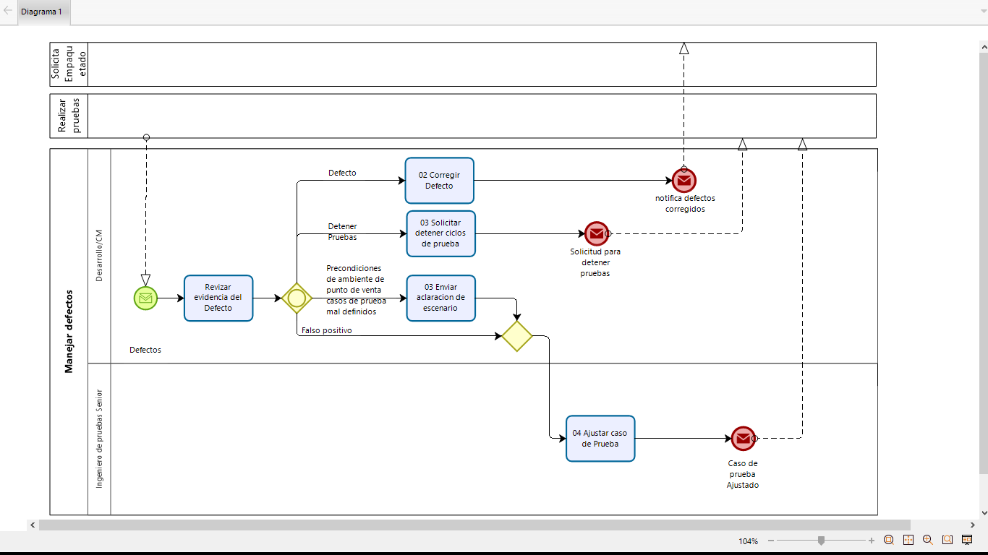

### Narrativa de Manejar Defectos RC1

|  |  |
| --- | --- |
| Objetivo: | * Solucionar los defectos reportados |
| Roles | * Desarrollo * Configuration Management * Ingeniero de Pruebas Senior |
| Entradas: | * Defectos reportados |
| Salida: | * Defectos Corregidos * reempaquetado * Casos de prueba ajustados * Solicitud para detener pruebas |

|  |  |  |
| --- | --- | --- |
| Rol | Paso | Descripción |
| Desarrollo de Producto/Configuration Management | 1 | **Revisar Evidencias del defecto**  Revisa los defectos reportados y evidencias.  **Si se trata de un defecto crítico**: ir a la actividad Corregir Defecto  **Si el defecto es muy crítico y no se pueda solucionar**: ir a actividad solicita detener los ciclos de pruebas.  **Si se encuentra que las precondiciones del punto de venta o los casos de prueba están mal definidos**: ir a actividad Enviar aclaraciones de escenario.  **Si es un Falso Positivo, se notifica**: ir a Actividad Ajustar caso de prueba. |
| Desarrollo de Producto/Configuration Management | 2 | **Corregir Defectos**  Se corrigen los defectos, se envía notificación defectos corregidos vía correo a Gobierno de versiones.  **Excepción**  **Cambio de Alcance:** Hay casos en los que se toma la decisión de sacar los changesets fallidos del Reléase.  En ese caso se hace el empaquetamiento sin los changesets fallidos y se manda nuevamente a pruebas indicando los changesets que ya no se incluyen de la solicitud original.  Continuar en el proceso de Solicitud de empaquetado |
| Desarrollo de Producto/Configuration Management | 3 | **Solicitar detener ciclos de prueba**  En los casos que no se le pueda dar solución al defecto reportado y este impacta de forma importante la funcionalidad del punto de venta. Se manda una “**Solicitud para detener pruebas**”. En este escenario se reanudarán las pruebas con una nueva solicitud.  Continuar en el proceso de envió de empaquetado |
| Desarrollo de Producto/Configuration Management | 4 | **Enviar aclaración de escenario**  En este escenario el problema se encuentra en los pasos o condiciones para la ejecución del caso de prueba, en cuyo caso manda los ajustes necesarios para el caso de prueba.  **Continuar en Realizar Pruebas** |
| Ingeniero de pruebas Senior | 5 | **Ajustar caso de prueba**  Se hace los ajustes al caso de prueba según las especificaciones recibidas.  **Continuar en Realizar Pruebas** |
|  |  | **Fin del proceso** |

### Flujo de Comunicar Resultados RC1

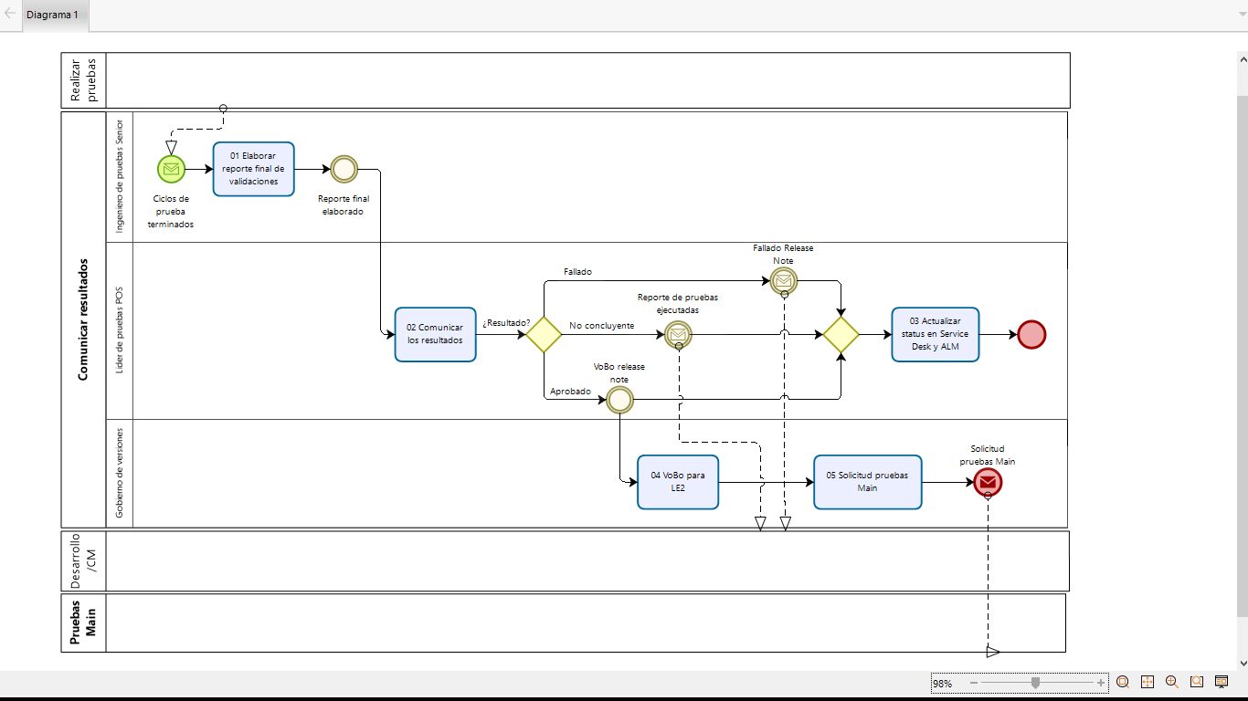

### Narrativa de Comunicar Resultados RC1

|  |  |
| --- | --- |
| Objetivo: | * Comunicar los resultados de las pruebas ejecutadas |
| Roles | * Ingeniero de Pruebas Senior * Líder de Pruebas POS |
| Entradas: | * Ciclo de Prueba Terminados |
| Salida: | * Reporte de Parche Fallido * Reporte de Pruebas ejecutadas * Reporte de Visto Bueno del Parche * Solicitud Pruebas Main |

|  |  |  |
| --- | --- | --- |
| Rol | Paso | Descripción |
| Ingeniero de Pruebas Senior | 1 | **Elaborar reporte final de validaciones**  Envía el reporte final cuando ha concluido sus asignaciones al Líder de Pruebas POS en turno. (ver anexo 1.29.9)  Se avanza a la actividad: Comunicar Resultados |
| Líder de Pruebas POS | 2 | **Comunicar Resultados**  Recopila los resultados de los ingenieros de Pruebas Senior y manda el estatus final de todo el parche.  **Si el resultado es Exitoso**  Se envía reportede **Parche Exitoso** a Gobierno de versiones, CM y Desarrollo, Notificando al Solicitante y la lista de distribución del correo de solicitud cuando el resultado final es aprobado (se obtiene un VoBo).  En el caso de que se haya recibido una solicitud de cambio de alcance y que los componentes del parche dentro del alcance no tengan defectos se manda como Parche Exitoso.  **Si el resultado es Fallido**  Se envía reportede **Parche Fallido** a Desarrollo y Gobierno de versiones, notificando al solicitante y a la lista de distribución del correo original (ver anexo 1.29.10)  **Si el resultado es No concluyente**  Si durante la ejecución se solicita que se detengan las pruebas por parte del Gerente de Proyecto XPOS o Gobierno de versiones.  Se envía reportede **avance**, notificando al Solicitante y la lista de distribución del correo original.  Se comunica el resultado al Solicitante, por el mismo medio en que fueron solicitadas. |
| Líder de Pruebas POS | 3 | **Actualizar Estatus en Service Desk y ALM**  Cuando se cuenta con un Change Order y el resultado de las pruebas es “Exitoso” se debe de actualizar el estatus en la herramienta de Service Desk, adjuntando evidencias y Matrices de Prueba.  Cuando el resultado de las pruebas es “Fallado” se debe actualizar el estatus en la herramienta de Service Desk, adjuntando evidencias y Matrices de prueba.  Cuando el resultado de las pruebas es “No concluyente” se debe actualizar el estatus en la herramienta de Service Desk y adjuntar la evidencia de por qué fueron detenidas las pruebas.  Se actualiza la herramienta de ALM en los tres casos, Aprobado, Fallado o No concluyente. |
| Gobierno de versiones | 4 | **VoBo para LE2**  Con el VoBo del reléase note, gobierno de versiones puede enviar un VoBo para iniciar pruebas de Laboratorio Extendido 2 (LE2) y continua con una solicitud a Main. |
| Gobierno de versiones | 5 | **Solicitud pruebas Main**  Con el VoBo del reléase note y generando un VoBo para LE2, gobierno de versiones envía la solicitud de pruebas a Main, este flujo continua en el proceso de solicitud de pruebas QA. |
|  |  | **Fin del proceso** |

### Flujo y Narrativa del proceso Main

El siguiente flujo aplica para los siguientes escenarios:

* Solicitudes de pruebas de Reléase (paquetes)
* Solicitudes de prueba para QuickFix, Mitigaciones y Priority Patch
* Pruebas Expeditas
* Entregas Parciales
* Cambios de Alcance en paquetes
* Cancelaciones de Pruebas
* Cambio de Prioridades

### Flujo de Recibir y Analizar solicitud de Prueba Main

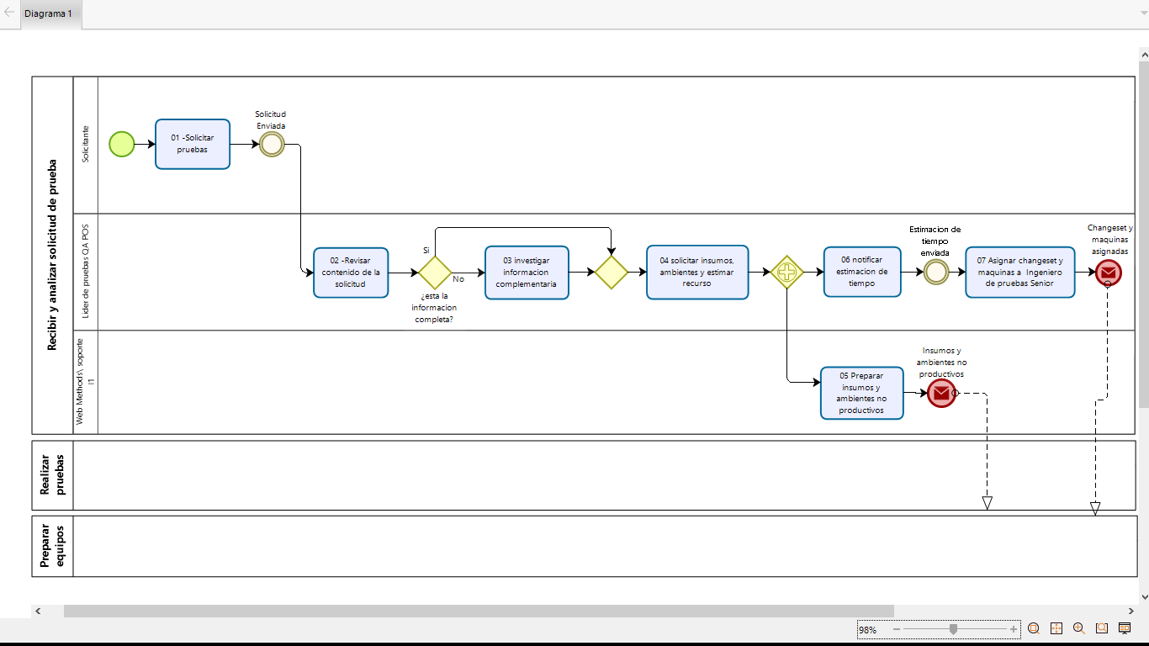

### Narrativa de Recibir y Analizar solicitud de prueba Main

|  |  |
| --- | --- |
| Objetivo: | * Asegurar que las solicitudes cuenten con la información necesaria * Solicitar los Insumos y ambientes necesarios * Proporcionar una estimación de tiempo y recursos * Asignar los recursos |
| Roles | * Solicitante * Web Methods/Soporte L1 * Líder de Pruebas QA POS |
| Entradas: | * Solicitud de Prueba vía Correo (Reléase, QuickFix, Mitigación, Priority Patch) |
| Salida: | * Insumos y ambientes No Productivos para las Pruebas * Changeset y Maquinas Asignadas |

|  |  |  |
| --- | --- | --- |
| Rol | Paso | Descripción |
| Solicitante | 1 | **Solicitar Prueba**  Redacta un correo con los cambios que se van a liberar o Changeset (Reléase (PFT, Mantenimientos), QuickFix, Mitigación o Priority Patch)  Se anexa en la solicitud la siguiente información:   * ID del Changesets * Versión base de prueba * Comentarios de cada Changeset * Quien lo va a probar (QAI, QAD) * Versión a Instalar   El correo debe de ir dirigido al responsable de QAI y copiando al responsable de turno según el proyecto, de igual forma copiando a los Stakeholders según el proyecto. (ver anexo 1.29.1)  Excepciones  **Solicitan Probar soluciones o modificaciones en los esquemas actuales del punto de venta,** las solicita Seguridad TI**,** normalmente son por correo no tiene un change order, ni Changeset asociado, la información que se proporciona para la prueba es el detalle de las pruebas requeridas definidas por la propia área de seguridad de TI.  P**rueba de componentes,** escáner PLD, Impresoras, Dispositivos de recarga de feria, etc., la solicitud es vía correo, se realiza una Junta para formalizar el requerimiento y se especifica los requerimiento y alcance de las pruebas. Los solicitantes normalmente es un proveedor externo, Fiel Service, Arquitecto aplicativo.  **Pruebas de Funcionalidades. TRA,** estas solicitudes se hacen a través del Service Desk, cuentan con un change order, la solicitud contiene la información de lo que se necesita validar y el solicitante es el PM de Iniciativas que involucra un servicio Nuevo en el punto de venta.  **Pruebas Expeditas** (Quikfixes, Mitigaciones y Priority Patch) que no llegan por un correo de solicitud sino como una notificación verbal de parte del Gerente del Proyecto XPOS (solicitante), en estos casos se van directo a la actividad de realizar pruebas. |
| Líder de Pruebas QA POS | 2 | **Revisar Contenido de la Solicitud**  Revisa el contenido de la solicitud y valida que se cuente con la siguiente información:   * ID del Changeset * Versión base de prueba * Especificaciones del Parche * Quien Proba (QAI, QAD) * Las versiones anteriores que deben de estar instaladas para probar el parche   Validar en TFS (Team Foundation Server) la información del Changeset.  ¿Está la información completa?  Si: continúan en el paso 4  No: Continua en el paso 3 |
| Líder de Pruebas QA POS | 3 | **Investigar Información complementaria**  Realiza sesión de trabajo con Desarrollo y Configuration Management para conseguir la información requerida:   * Cambio realizado * Modulo en que se hizo el cambio * Pruebas que se deba de realizar * Identificar los insumos y ambientes necesarios * Se revisa si las maquinas deben de estar congelas o descongeladas |
| Líder de Pruebas QA POS | 4 | **Solicitar Insumos, Ambientes y estimar recursos**   * Solicita vía correo los insumos y ambientes no productivos que serán necesarios para la ejecución de las pruebas.   La solicitud de Insumos y Ambientes se realiza vía correo hacia los proveedores de insumos y ambientes (ej. Web Methods, Soporte L1, Base de Datos, Proveedores externos de servicios), copiando al PM del proyecto (ver anexo 1.29.3)   * Realiza la estimación de esfuerzo y tiempo de las pruebas * Se solicita al administrador de ALM la creación del Reléase en esta herramienta |
| Web Methods/Soporte L1 | 5 | **Preparar insumos y ambientes no productivos**  Gestionan la preparación de Insumos, ambientes e interfases requeridas para las pruebas.  Notifican el tiempo estimado en la que se tendrás los insumos solicitados.  Entre los principales proveedores de Insumos y ambientes esta: WebMethods, Soporte L1, Base de Datos, Proveedores Externos. |
| Líder de Pruebas QA POS | 6 | **Notifica estimación de tiempo**  Notificar vía correo al solicitante y stakeholders las estimaciones de tiempo y recursos. (ver anexo 1.29.2) |
| Líder de Pruebas QA POS | 7 | **Asignar Chengeset a Tester´s**  A la tabla enviada por con los Change Sets se le agrega una columna y se especifica la persona que ejecutara las pruebas.  En el mismo correo se anexa una tabla con las regresiones y las personas asignadas para ejecutarlas.  (ver anexo 1.29.4) |
|  |  | **Fin del proceso** |

### Flujo de Preparar Equipos Main

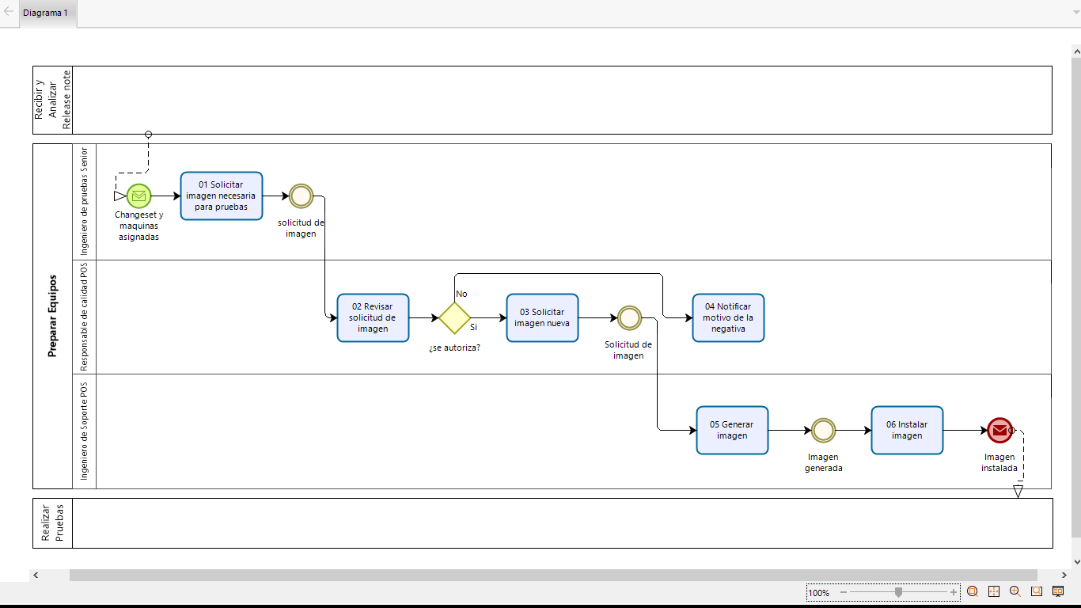

### Narrativa de Preparar Equipos Main

|  |  |
| --- | --- |
| Objetivo: | * Asegura que los Ingenieros de Pruebas Senior que participan en las pruebas tengan la configuración y equipos necesarios para realiza las pruebas que les fueron asignadas. |
| Roles | * Ingeniero de Pruebas Senior * Responsable de Calidad POS * Ingeniero de Soporte POS |
| Entradas: | * Correo con Changeset y Maquinas Asignadas |
| Salida: | * Imagen instalada en equipo |

|  |  |  |
| --- | --- | --- |
| Rol | Paso | Descripción |
| Ingeniero de Pruebas Senior | 1 | **Solicitar Imagen según ambiente**  Solicitar vía correo los atributos de la instalación de la imagen:   * Características del CPU del punto de venta (ej. G7, 4500) * el tipo de impresoras (ej. Epson) * Puerto (ej. USB, LPT) * Imagen (ej. Fase I, Fase II, o alguna especifica) * sí requieren una caja de procesos y ventas * sí ocupan la maquina congelada o descongelada   Se anexa en la solicitud la siguiente información:   * Responsiva de Equipo   El correo debe de ir dirigido al Responsable de Calidad POS (ver anexo 1.29.5) |
| Responsable de Calidad POS | 2 | **Revisar Solicitud de Imagen**  Revisa el contenido de la solicitud y valida que se cuente con la siguiente información:   * Información del ambiente requerido * Responsiva de Equipo   ¿Está la información completa?  Si: continúan en el paso 3  No: Continua en el paso 4 |
| Responsable de Calidad POS | 3 | **Solicitar imagen nueva**  Vía correo solicita la generación e instalación de la imagen al Ingeniero de Soporte POS |
| Responsable de Calidad POS | 4 | **Notificar motivo de la negativa**  En caso de que el equipo no se encuentre en alguno de los sitios autorizados o que el correo no tenga la información requerida, se manda un correo explicando el motivo por el cual no se autorizó la instalación de imagen solicitada.  El correo va dirigido al Líder de Pruebas QA POS y al Ingeniero de Pruebas Senior, o al que realizo la solicitud. |
| Ingeniero de Soporte POS | 5 | **Generar Imagen**  Generar la imagen requerida para las pruebas según las especificaciones del parche. |
| Ingeniero de Soporte POS | 6 | **Instalar Imagen**  Instalar la imagen en los equipos solicitados |
|  |  | **Fin del proceso** |

### Flujo de Realizar Pruebas Main

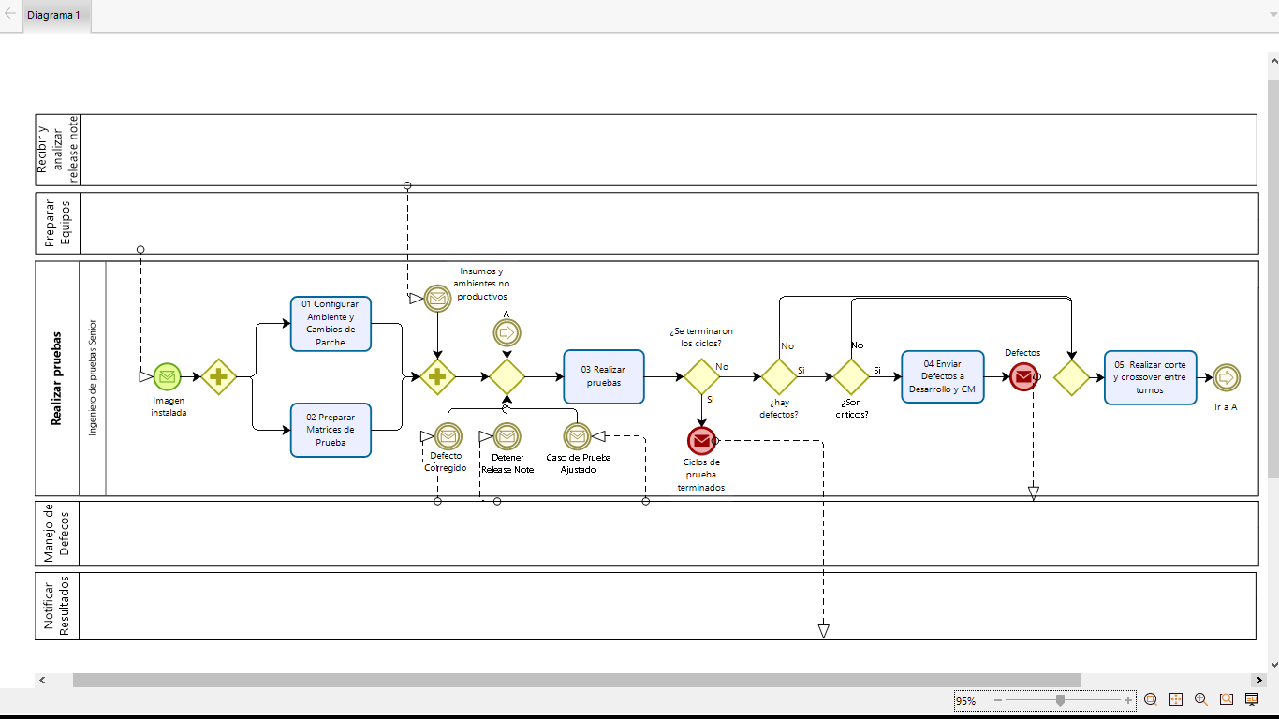

### Narrativa de Realizar Pruebas Main

|  |  |
| --- | --- |
| Objetivo: | * Elaborar matrices y casos de prueba y ejecutar los ciclos de prueba y regresiones necesarias para validar el paquete de código. |
| Roles | * Ingeniero de Pruebas Senior |
| Entradas: | * Imagen Instalada * Insumos y Ambientes no Productivos * Defectos corregidos * Casos de Prueba ajustados * Solicitud para detener las pruebas |
| Salida: | * Ciclos de Prueba Terminados * Defectos críticos |

|  |  |  |
| --- | --- | --- |
| Rol | Paso | Descripción |
| Ingeniero de Pruebas Senior | 1 | **Instalación de Parche y Configurar Ambiente**  Realiza las siguientes actividades en preparación para las pruebas   * Se sube a la versión base * Instala el parche * Verificar que las conexiones estén apuntando a QA * Configurar el ambiente de pruebas |
| Ingeniero de Pruebas Senior | 2 | **Preparar Matrices de Prueba**  Con la información recabada de desarrollo se llenan los formatos de matrices de prueba se especifica:   * Líder de Pruebas QA POS * Ingeniero de Pruebas Senior * Nombre de la Prueba * Descripción * Pasos   (ver anexo 1.29.6)  Una vez lleno el formato se importa en ALM.  Excepción  **Pruebas Expeditas**: Cuando hay una indicación por parte del Gerente de Proyecto XPOS de ejecutar las pruebas de una forma expedita, las pruebas se definen con el apoyo del equipo de desarrollo, pero no quedan documentadas en la matriz de pruebas o ALM. |
| Ingeniero de Pruebas Senior | 3 | **Realizar Pruebas**  Inicia la ejecución de las matrices de pruebas, así como la regresión.  Como vayan avanzando con las pruebas se va actualizando la matriz de pruebas.  El resultado de las pruebas se actualiza en ALM.  En el caso de recibir una notificación **Defecto Corregido**:  Se ejecuta un **nuevo ciclo** de prueba.  Cuando hay un **“caso de prueba ajustado”** se regresa al caso de prueba para probarlo con las nuevas condiciones.  En caso de que se solicite **“Detener Pruebas”** por parte de Desarrollo:  Se detienen las pruebas y regresiones que estén en curso y vamos al **escenario 4**  **Escenario 1**  ¿Se terminaron los ciclos de prueba? **No**  ¿Hay defectos? **Si**  ¿Son críticos? **Si**  Ir a la actividad **Enviar Defectos a Desarrollo y CM**  **Escenario 2**  ¿Se terminaron los ciclos de prueba? **No**  ¿Hay defectos? **Si**  ¿Son críticos? **No**  Ir a la actividad **Realizar corte y crossover entre turnos**  **Escenario 3**  ¿Se terminaron los ciclos de prueba? **No**  ¿Hay defectos? No  Ir a la actividad **Realizar corte y crossover entre turnos**  **Escenario 4**  ¿Se terminaron los ciclos de prueba? **Si**  Ir a **Comunicar Resultados**  Al final de cada turno el encargado consolida todos los defectos y envía un reporte a desarrollo.  Continuamos en el proceso de manejar defecto.  Excepciones  **Pruebas Expeditas**: solicitadas por el Gerente del Proyecto XPOS (QuickFix, mitigación, Priority Patch), se crea un grupo de trabajo con Desarrollo, durante las pruebas se da solución a los defectos, en estos casos no hay documentación de las pruebas ni reportes de defectos.  **Pruebas Binario:** Desarrollo realiza el ajuste del defecto reportado directamente sobre la versión que está probando QAI, hace la corrección y se prueba hasta que se soluciona, una vez realizada la corrección se manda a re empaquetar y se continua con el siguiente ciclo de pruebas.  **Acotar alcance:** Configuration Management notifica acotar el alcance de las pruebas, indicando cuales de los componentes de la solicitud original que no serán probados.  **Cancelar pruebas y notificar avance:** Se puede recibir una notificación por parte del **Gerente de Proyectos XPOS** para detener los ciclos y las pruebas de regresión y mandar el reporte de avance. En este caso se continua en el **escenario 4** |
| Ingeniero de Pruebas Senior | 4 | **Enviar defectos a Desarrollo y Configuration Management**  Los defectos o errores encontrados durante las pruebas se manda correo anexando la evidencia.  Los defectos se actualizan en ALM  Al final del turno el Líder de Pruebas QA POS consolida todos defectos reportados a desarrollo y manda un consolidado.  (ver anexo 1.29.7) |
| Ingeniero de Pruebas Senior | 5 | **Realizar corte y crossover entre turnos**  Se tiene una hora de traslape entre turnos en el que se comentan entre ellos el avance, los defectos críticos y los pendientes.  Cada Ingeniero de Pruebas Senior envía un correo con su estatus parcial al Líder de Pruebas QA POS de su turno.  El Líder de Pruebas QA POS de Turno recopila el estatus parcial de los Ingeniero de Pruebas Senior y manda el avance parcial al corte del turno a los demás Líder de Pruebas QA POS de turno.  Seguir en la actividad de Realizar Pruebas. |
|  |  | **Fin del proceso** |

### Flujo de Manejar Defectos Main

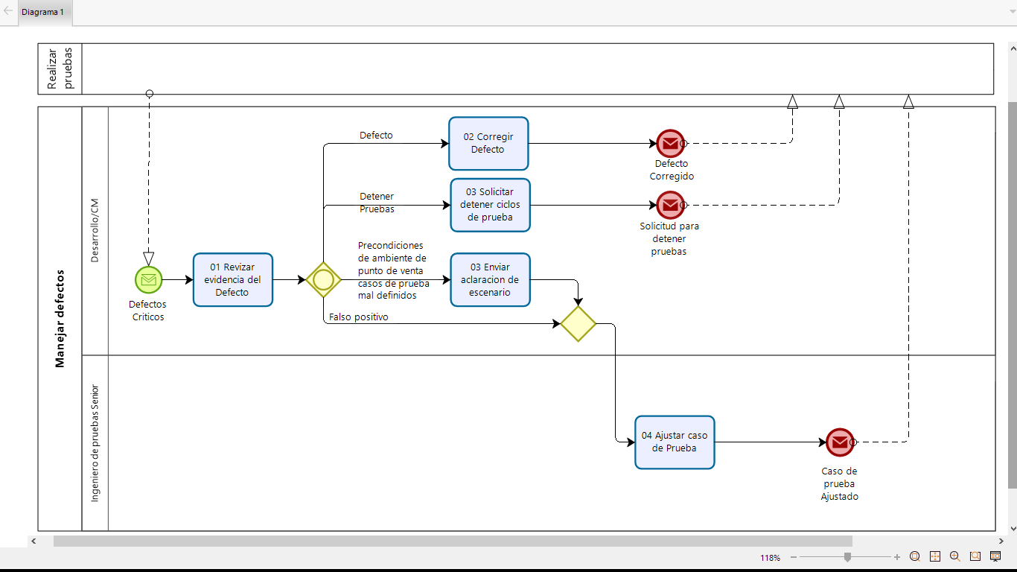

### Narrativa de Manejar Defectos Main

|  |  |
| --- | --- |
| Objetivo: | * Solucionar los defectos críticos reportados |
| Roles | * Desarrollo * Configuration Management * Ingeniero de Pruebas Senior |
| Entradas: | * Defectos críticos |
| Salida: | * Defectos Corregidos * Casos de prueba ajustados * Solicitud para detener pruebas |

|  |  |  |
| --- | --- | --- |
| Rol | Paso | Descripción |
| Desarrollo/Configuration Management | 1 | **Revisar Evidencias del defecto**  Revisa los defectos reportados y evidencias.  **Si se trata de un defecto crítico**: ir a la actividad Corregir Defecto  **Si el defecto es muy crítico y no se pueda solucionar**: ir a actividad solicita detener los ciclos de pruebas.  **Si se encuentra que las precondiciones del punto de venta o los casos de prueba mal definidos**: ir a actividad Enviar aclaraciones de escenario.  **Si es un Falso Positivo, se notifica**: ir a Actividad Ajustar caso de prueba. |
| Desarrollo/Configuration Management | 2 | **Corregir Defectos**  Se corrigen los defectos, reempaquetado el código y se notifica vía correo.  **Excepción**  **Cambio de Alcance:** Hay casos en los que se toma la decisión de sacar los chengesets fallidos del Reléase.  En ese caso se hace el empaquetamiento sin los chengesets fallidos y se manda nuevamente a pruebas indicando los chengesets que ya no se incluyen de la solicitud original.  Continuar en el proceso de Realizar Pruebas |
| Desarrollo/Configuration Management | 3 | **Solicitar detener ciclos de prueba**  En los casos que no se le puedo dar solución al defecto reportado y este impacta de forma importante la funcionalidad del punto de venta. Se manda una “**Solicitud para detener pruebas**”. En este escenario se reanudarán las pruebas con una nueva solicitud. |
| Desarrollo/Configuration Management | 4 | **Enviar aclaración de escenario**  En este escenario el problema se encuentra en los pasos o condiciones para la ejecución del caso de prueba, en cuyo caso manda los ajustes necesarios para el caso de prueba. |
| Ingeniero de Pruebas Senior | 5 | **Ajustar caso de prueba**  Se hace los ajustes al caso de prueba según las especificaciones recibidas.  **Continuar en Realizar Pruebas** |
|  |  | **Fin del proceso** |

### Flujo de Comunicar Resultados Main

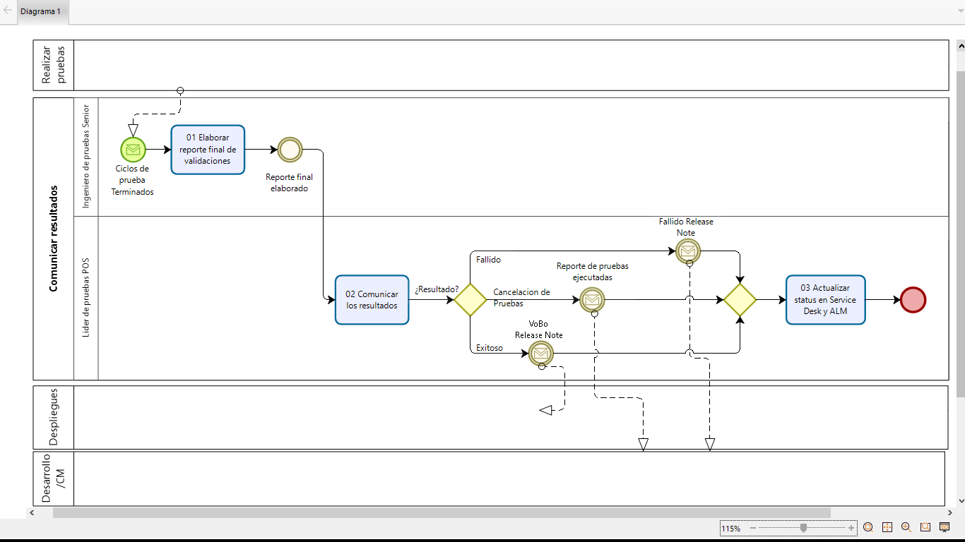

### Narrativa de Comunicar Resultados Main

|  |  |
| --- | --- |
| Objetivo: | * Comunicar los resultados de las pruebas ejecutadas |
| Roles | * Ingeniero de Pruebas Senior * Líder de Pruebas QA POS |
| Entradas: | * Ciclo de Prueba Terminados |
| Salida: | * Reporte de Parche Fallido * Reporte de Pruebas ejecutadas * Reporte de Visto Bueno de Parche |

|  |  |  |
| --- | --- | --- |
| Rol | Paso | Descripción |
| Ingeniero de Pruebas Senior | 1 | **Elaborar reporte final de validaciones**  Envía el reporte final cuando ha concluido sus asignaciones al coordinador de turno. (ver anexo 1.29.9)  Se avanza a la actividad: Comunicar Resultados |
| Líder de Pruebas QA POS | 2 | **Comunicar Resultados**  Recopila los resultados de los Ingeniero de Pruebas Senior y manda el estatus final de todo el parche.  **Si el resultado es Exitoso**  Se envía reportede **Parche Exitoso** a Despliegue, Notificando al Solicitante y la lista de distribución del correo de solicitud. (ver anexo **¡Error! No se encuentra el origen de la referencia.**)  En el caso de que se haya recibido una solicitud de cambio de alcance y que los componentes del parche dentro del alcance no tengan defectos críticos se manda como Parche Exitoso.  **Si el resultado es Fallido**  Se envía reportede **Parche Fallido** a Desarrollo, notificando al solicitante y a la lista de distribución del correo original (ver anexo 1.29.10)  **Si el resultado es No concluyente**  Si durante la ejecución se solicita que se detengan las pruebas por parte del Gerente de Proyecto XPOS  Se envía reportede **avance**, notificando al Solicitante y la lista de distribución del correo original.  Excepción  Los escenarios de excepción como son:   * **Probar soluciones o modificaciones en los esquemas actuales del punto de venta** * P**rueba de componentes** * **Pruebas de Funcionalidades. TRA** * **Pruebas Expedita**   Se comunica el resultado al Solicitante, por el mismo medio en que fueron solicitadas. |
| Líder de Pruebas QA POS | 3 | **Actualizar Estatus en Service Desk y ALM**  Cuando se cuenta con un Change Order y el resultado de las pruebas es “Exitoso” se debe de actualizar el estatus en la herramienta de Service Desk, adjuntando evidencias y Matrices de Prueba.  Se actualiza la herramienta de ALM |
|  |  | **Fin del proceso** |

### Flujo de Gestión de Prioridades Main

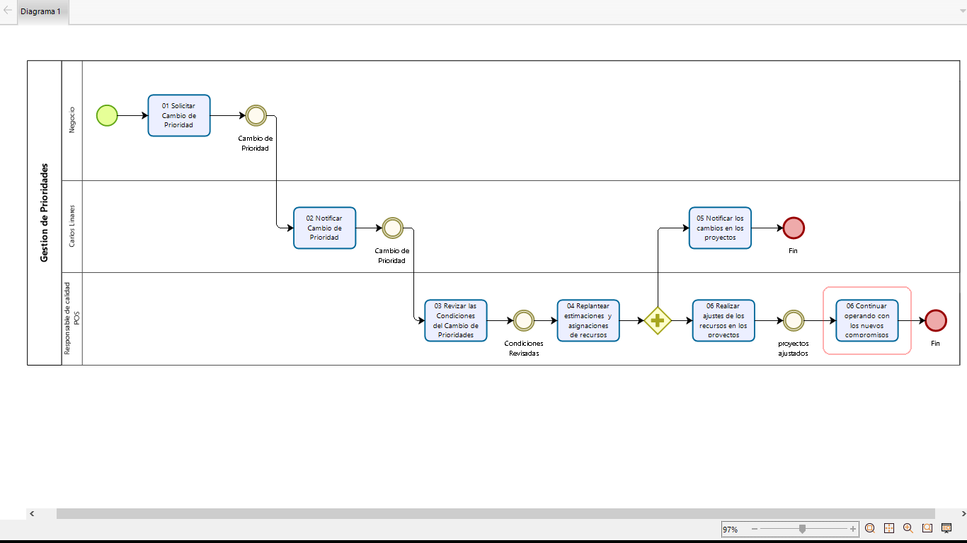

### Narrativa de Gestión de Prioridades Main

|  |  |
| --- | --- |
| Objetivo: | * Realizar los ajustes necesarios en los recursos dedicados a las pruebas para atender a las necesidades de cambio de prioridad del negocio |
| Roles | * Negocio * Encargado del Proyecto XPOS (Carlos Linares) * Líder de Pruebas QA POS (Cesar Aldaz) |
| Entradas: | * Cambio de Prioridad |
| Salida: | * Notificación de los cambios de prioridad |

|  |  |  |
| --- | --- | --- |
| Rol | Paso | Descripción |
| Negocio | 1 | **Solicitar Cambio de Prioridad**  Solicitar se cambie de prioridad para la liberación de una funcionalidad al encargo del proyecto XPOS. |
| Encargado de Proyecto XPOS (Carlos Linares) | 2 | **Notificar el Cambio de Prioridad**  Notifica al Coordinador QAI de la solicitud de cambio de prioridad. |
| Líder de Pruebas QA POS | 3 | **Revisa las condiciones del cambio de prioridad**  Revisar las pruebas que se están realizando y el impacto del ajuste solicitado |
| Líder de Pruebas QA POS | 4 | **Replantear estimaciones y asignación de recursos**  Calcular las nuevas estimaciones de tiempo derivadas de las reasignaciones de recursos (gente y equipos).  Determina las nuevas fechas de los proyectos afectados por el cambio de prioridades  Esta actividad se realiza con la colaboración del Gerente de Proyecto XPOS |
| Encargado de Proyecto XPOS (Carlos Linares) | 5 | **Notificar los cambios en los proyectos**  Notifica al negocio las nuevas fechas comprometidas derivadas del cambio de prioridades. |
| Líder de Pruebas QA POS | 6 | **Realizar ajustes de los recursos en los proyectos**  Ejecuta la redistribución de recursos y solicita los ajustes de los equipos. |
| Líder de Pruebas QA POS | 7 | **Continuar operando con los nuevos compromisos**  Continua con el monitoreo de los proyectos de acuerdo con las nuevas fechas comprometidas. |
|  |  | **Fin del proceso** |

### Políticas RC1

### Visto Bueno de Paquete RC1

Para dar el Visto Bueno a un Paquete/ Reléase todos los chengesets y regresiones deben estar en estatus “Exitoso” y todos los requisitos funcionales del proyecto se cumplen en las pruebas.

Nota: Si no se cumplen los requisitos, QA puede otorgar un VoBo parcial, solo si existe un documento por parte del owner o funcional aceptando el riesgo y la decisión del cambio de alcance.

### Cambio de Alcance RC1

Cualquier cambio de alcance de la solicitud de pruebas original da por resultado un Parche Fallido e inicia de nuevo el proceso completo de pruebas.

La excepción es cuando Gobierno de versiones solicita que uno o varios Changesets de un paquete no sean probados, en este caso se puede continuar con las pruebas y dar un Visto Bueno parcial.

### Finalización de Pruebas sin corrección de defectos RC1

El Gerente de Proyecto XPOS puede solicitar que se detengan las pruebas que se están ejecutando y que se pase el paquete con el avance de pruebas que se tenga en ese momento, en este escenario el equipo de QA solo envía el reporte de avance que se tiene en ese momento sin el Visto Bueno.

### Políticas Main

### Visto Bueno de Paquete Main

Para dar el Visto Bueno a un Paquete/ Reléase todos los chengesets y regresiones deben estar en estatus “Exitoso”

### Cambio de Alcance Main

Cualquier cambio de alcance de la solicitud de pruebas original da por resultado un Parche Fallido e inicia de nuevo el proceso completo de pruebas.

La excepción es cuando Configuration Management solicita que uno o varios Chengesets de un paquete no sean probados, en este caso se puede continuar con las pruebas y dar un Visto Bueno parcial.

### Finalización de Pruebas sin corrección de defectos críticos Main

El Gerente de Proyecto XPOS puede solicitar que se detengan las pruebas que se están ejecutando y que se pase el paquete con el avance de pruebas que se tenga en ese momento, en este escenario el equipo de QAI solo envía el reporte de avance que se tiene en ese momento sin el Visto Bueno.

### Herramientas

Las herramientas utilizadas para la ejecución de estos procesos son:

* Correo electrónico institucional (e-mail)
* Application Lifecycle Management (ALM)
* Team Foundation Server (TFS)
* Service Desk (SD)
* Excel

### Indicadores

### Glosario

|  |  |
| --- | --- |
| **Termino** | **Definición** |
| Ambiente de pruebas | Un ambiente es un espacio o escenario informático en donde operan determinados comandos, funciones o características comunes. Ambiente de pruebas es donde se cumplen las condiciones de software y hardware necesarios para probar el aplicativo. |
| Ambiente No Productivo | Entorno que busca simular las condiciones de un ambiente operativo en el cual los equipos de QA y Desarrollo pueden implementar y evaluar las soluciones antes de que estas sean liberadas a un ambiente de producción. |
| Change Order | Requisición formal de Cambio en espera de ser implementada. Incluye detalles del Cambio propuesto, y puede estar en formato electrónico. |
| Changesets | Identifica el conjunto de cambios hechos en un único commit. |
| Ciclo de Prueba | Ciclo de pruebas es la ejecución del proceso de pruebas contra una entrega única e identificable del objeto de prueba. |
| Configuration Management | Es el conjunto de procesos destinados a asegurar la calidad de todo producto obtenido durante cualquiera de las etapas del desarrollo de un sistema de información (SI), a través del estricto control de los cambios realizados sobre los mismos y de la disponibilidad constante de una versión estable de cada elemento para toda persona involucrada en el citado desarrollo. En el proyecto XPos es el equipo que se encarga de generar y empaquetar los parches a probar |
| Crossover | Es el tiempo en el que dos turnos de trabajo se cruzan y se pasan información sobre los pendientes en curso |
| Defecto | Imperfección en un componente o sistema que puede causar que el componente o sistema falle en desempeñar las funciones requeridas. Por ejemplo, si se localiza un defecto durante una ejecución puede causar un fallo en el componente o sistema. |
| Defecto Critico | Un Defecto Menor es una discrepancia con respecto a los estándares, pero no afecta la capacidad de uso del producto. Un Defecto Mayor es el que causa que el producto no funcione de acuerdo con el propósito para el cuál fue producido. Un Defecto Crítico es aquel que se considera peligroso o inseguro para el sistema. |
| Imagen | Crear una imagen del sistema en Windows consiste en hacer una copia de la totalidad de información que contiene un ordenador, es decir, de los programas, de las aplicaciones y del sistema operativo. En el proyecto XPos utilizamos las imágenes de los puntos de venta de las tiendas productivas para utilizarlas en ambiente de pruebas. |
| Insumos | Elementos de entrada necesarios para la ejecución de las pruebas. Es decir, las tarjetas, códigos, referencias, etc. que necesitamos como input para iniciar una transacción de prueba |
| Maquina descongelada | Máquina que no cuenta con un punto de restauración y que cualquier cambio que se haga en el sistema persiste aun cuando se apague o reinicie el sistema. |
| Maquina Congelada | Maquina en la cual se creó un punto de restauración al cual regresara cada vez de que se reinicie el sistema operativo. Los cambios que se hagan en una máquina congelada se pierden al apagar o reiniciar el sistema. |
| Mitigación | Medida implementada con el fin de dar una respuesta rápida a un defecto. Una mitigación en el proyecto XPos sólo se puede hacer si el defecto existente es de Base de datos o configuración. Si para solucionar el problema es necesario modificar código no se puede hacer mediante mitigación sino por QuickFix. |
| Parche | Cambios empaquetados que se han aplicado a un programa para corregir errores, actualizarlo, eliminar secciones antiguas de software o simplemente añadirle funcionalidad. |
| Priority Patch | Parche cuyos cambios buscan corregir, actualizar o eliminar funcionalidades críticas para la operación del negocio. |
| QAD | Área encargada de realizar las pruebas unitarias a los parches liberados por el departamento de desarrollo. Su objetivo es validar los cambios específicos liberados en los parches generados por el área de desarrollo.  El QA debe tener conocimientos técnicos para verificar que los módulos programados funcionen como deben. Con ayuda del desarrollador, se hacen pruebas de ejecución que validen los casos de uso contemplados en un módulo. Para esto se sirven de varias técnicas de programación que verifican la correcta funcionalidad de partes individuales del programa. |
| QAI | Área encargada de realizar las pruebas integrales a los releases liberados por el departamento de desarrollo. Su función es asegurar que los releases o parches cumplan con los requerimientos definidos por el negocio.  Es el departamento que certifica que el punto de venta continúe con su operación y no haya sido afectado de manera incorrecta por los parches liberados ni al sistema ni a los módulos con los que conecta. |
| Regresión | Se denominan pruebas de regresión a cualquier tipo de pruebas de software que intentan descubrir errores (bugs), carencias de funcionalidad, o divergencias funcionales con respecto al comportamiento esperado del software, causados por la realización de un cambio en el programa. Las pruebas de regresión se aplican al aplicativo en general, no sólo a los cambios recibidos en el parche |
| Reléase | Nueva versión que se libera y distribuye a los clientes. En el proyecto XPos se refiere a los empaquetados que contienen QuickFix, sopatch, DBAMaintenance y/o nuevas funcionalidades |
| Service Desk | CA Service Desk Manager es la herramienta en la cual se lleva el seguimiento de los Change Orders para el proyecto XPos. En esta herramienta se cambian los estatus de los Change Orders y se suben evidencias de cada una de las fases por las que pasa un Change Order. |
| Soporte QA | Equipo de recursos que apoyan al equipo QA en cuestiones de soporte Hardware y Software. Algunas de sus funciones son: instalar imágenes de discos, proporcionar dispositivos de prueba, mantenimiento de hardware, etc. |
| Soporte L1 | Este es el nivel de soporte inicial, donde se resuelven los problemas más básicos del cliente. Es sinónimo de soporte de primera línea, suporte de nivel uno, soporte de front-end y línea 1 de soporte, entre otras denominaciones. El principal trabajo de un especialista de soporte l1 es reunir la información del cliente y mediante el análisis de los síntomas determinar el problema. Una vez que éste se ha identificado, el especialista presta asistencia trabajando sobre las posibles soluciones. Quienes pertenecen a este grupo manejan problemas de solución sencilla, incluyendo verificación de incidencias en las líneas físicas, resolución de problemas de usuario y contraseña, instalación y reinstalación de aplicaciones de software, verificación de configuración apropiada de hardware y software y asistencia mediante la navegación de menús de aplicación, entre otros servicios. Entre el 70% y 80% de los problemas del usuario se maneja en este nivel antes de escalar a un nivel de soporte superior. |
| Ingeniero de Pruebas Senior | Los probadores de software (también conocidos como testers, su denominación en inglés) planifican y llevan a cabo pruebas de software de los ordenadores para comprobar si funcionan correctamente. Identifican el riesgo de sufrir errores de un software, detectan errores y los comunican. Evalúan el funcionamiento general del software y sugieren formas de mejorarlo. |
| TFS | Team Foundation Server (comúnmente abreviado como TFS) es un producto de Microsoft que proporciona administración de código fuente (ya sea a través de Team Foundation versión Control o Git), informes, administración de requisitos, gestión de proyectos (para equipos de desarrollo de software ágil y en cascada), compilaciones automatizadas Capacidades de gestión de laboratorio, pruebas y gestión de lanzamientos. Cubre todo el ciclo de vida de la aplicación. TFS se puede usar como un back-end para numerosos entornos de desarrollo integrado, pero está diseñado para Microsoft Visual Studio y Eclipse. |
| Versión Base de Pruebas | Se refiere a los parches que deben de estar instalados en la máquina como prerrequisito para instalar el parche a probar. |
| WebMethods | Sistema central de OXXO que concentra la información de tiendas y ambientes necesarios para la operación del punto de venta y otros sistemas |
| XPOS | XPos es el proyecto que tiene la tarea de crear y dar mantenimiento a la versión más reciente del punto de venta utilizado en las tiendas de OXXO. |

### Anexos

### Solicitud de Pruebas



### Ejemplo de Notificación de Estimación de Recursos y Tiempo



### Ejemplo de solicitud de insumos para pruebas con CFE



### Ejemplo de Asignación de Pruebas



### Ejemplo de Solicitud de Imagen



### Ejemplo Matriz de Pruebas



### Ejemplo de Notificación de Defecto

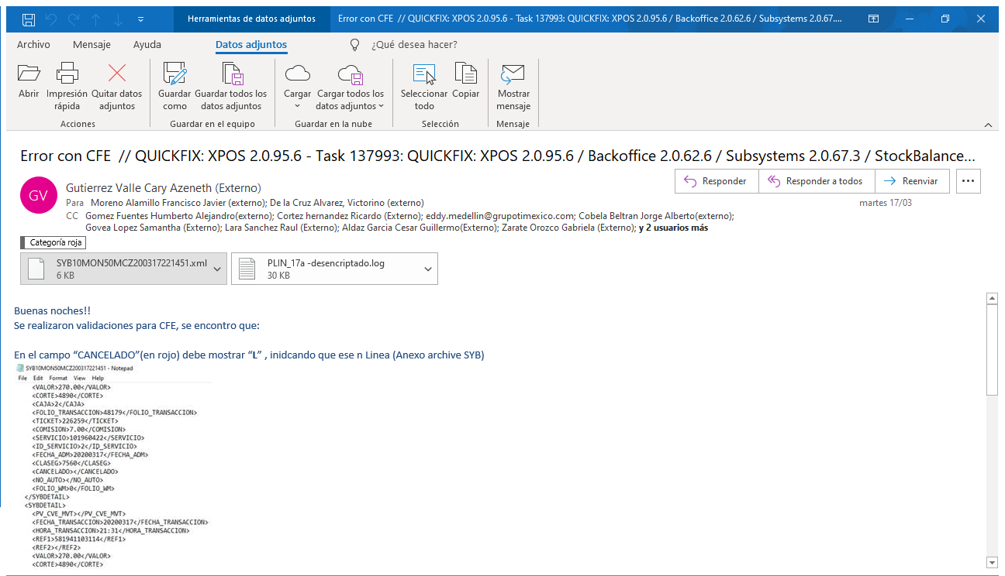

### Ejemplo de Reporte Parcial



### Ejemplo de reporte final



### Ejemplo de Notificación de Parche Fallido

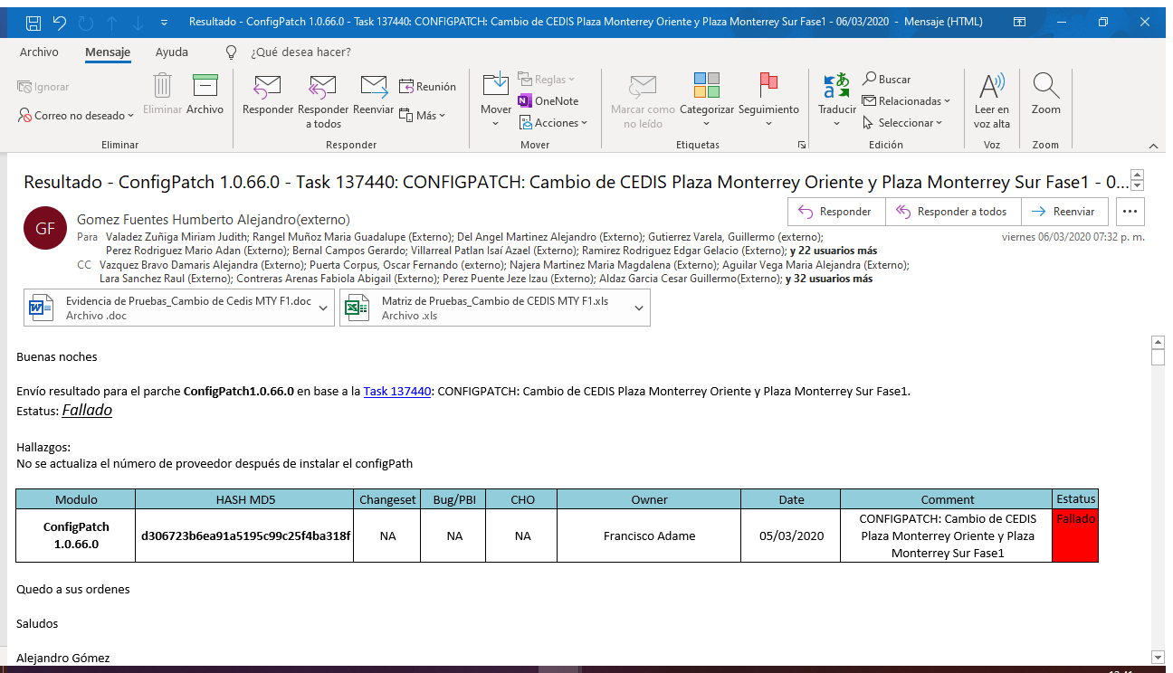

### Ejemplo de Notificación de QuickFix Pasado

